**CSI: Đáng yêu vô cùng**

\_\_\_\_\_\_\_\_\_\_\_\_\_\_\_\_\_\_\_\_\_\_\_\_\_\_\_\_\_\_\_\_\_\_\_\_\_\_\_\_\_\_\_\_\_\_\_\_\_\_\_\_\_\_\_\_\_\_\_\_\_\_\_\_\_\_\_\_\_\_\_\_\_\_\_\_\_\_\_\_\_\_\_\_\_\_\_\_\_\_\_

# CHAPTER 1: Introduction and Computer Organization

## Turing model

* + - **Define:**
      * The idea of universal computational device was first described by Alan Turing in 1973.
      * All computation could be performed by a special kind of **Turing machine.**
      * The model on the actions that people perform when involved in computation.
      * Actions into a model for a computational machine that has really changed the world.

### Data processors ( xử lí dữ liệu)

* + A computer acts as a black box that accepts input data, processes the data, and creates output data.
  + This model could represent a specific-purpose computer (or processor) that is designed to do a single job, such as controlling the temperature of a building or controlling the fuel usage in a car.
  + However, computers, as the term is used today, are general-purpose machines. They can do many different types of tasks

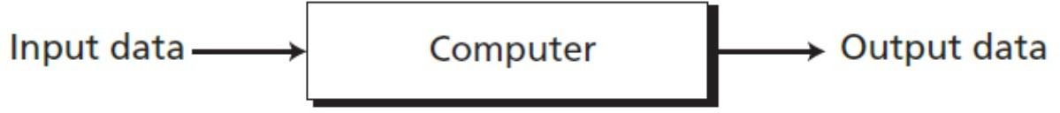

* **Programmable data processors( chương trình có thể xử lí dữ liệu được)**
* A step-by-step solution to a problem is called Thuận toán.

An extra element is added to the specific computing machine: the *program*.

* + Dữ liệu output dựa trên sự kết hợp của 2 yếu tố là dữ liệu input và chương trình.
  + Với những dữ liệu input giống nhau, chúng ta có thể phát ra những dữ liệu output khác nhau, nếu chúng ta thay đổi chương trình.
  + Và tương tự thì, với những chương trình giống nhau, chúng ta có thể phát ra những dữ liệu output khác nhau, nếu chúng ta thay đổi dữ liệu input.

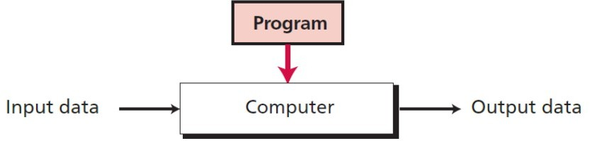

-**The universal Turing machin: ( máy turing phổ quát)**

* **Máy này có thể thực hiện bất kì những phép tính toán nếu nó được cung cấp môt chương trình phù hợp.**
* **Nói chung universal turing machine có thể tính toán bất cứ điều gì có thể tính được**

## 2-Von Neumann model ( mô hình Von Neumann)

* **Define**: the modern microcomputer có nguồn gốc từ hoa kì vào năm 1940.
  + Nhiều nhà nghiên cứu nổi tiếng, nhà toán học người Hungragi tên John Von Neumann.
  + Ông đã phát triển rất nhiều những mô hình cơ bản của máy tính.
  + Model này vẫn được sử dụng cho đến ngày nay.

#### **Von Neumann Model Subsystems: được chia thành 4 hệ thống.**

* + **Memory:** là nơi lưu trữ và cũng là nơi lưu trữ chương trình và dữ liệu khi đã xử lí.
  + **Arithmetic logic unit ( ALU):** ( đơn vị só học logic); đây là nơi tính toán và thực hiện hoạt động logic diễn ra.
  + **Đơn vị điều khiển ( control Unit):** đây là nơi điều khiển các hoạt động của memory, , ALU and i/o put.
  + **Hệ thống input( input subsystems):** nhận dữ liệu và chương trình từ bên ngoài máy tính và đồng thơì **hệ thông output (output subsystem)** đưa ra kết quả xử lí ra ngoài.
* **The stored program concept:** ( khái niệm chương trình được lưu trữ)
  + The von neumann model phát biểu rằng chương trình phải được lưu trữ trong memory và bằng bit.
  + Đây là một điều khác biệt hoàn toàn từ cấu trúc của tiền máy tính cái mà dữ liệu sẽ được lưu trữ trong memory chính. Và nhiệm vụ của chúng ta được thao tác bằng rất nhiều bộ công tắt or bởi sự thay đổi của hệ thống dây điện.
  + Memory của mô hình hiện đại này được tổ chức bằng cả chương trình và dữ liệu tương ứng của nó.
  + Thuật toán là sự kết hợp bởi cách chỉ dẫn khác nhau
  + Kỹ sư phần mềm là người thiết kế và viết nên cấu trúc của các phần mềm
  + Vì các chỉ dẫn nó giống nhau và thông thường ở các phần mềm → Hệ điều hành được thành lập

#### Sequential execution of instructions (Thực hiện tuần tự các lệnh)

* + 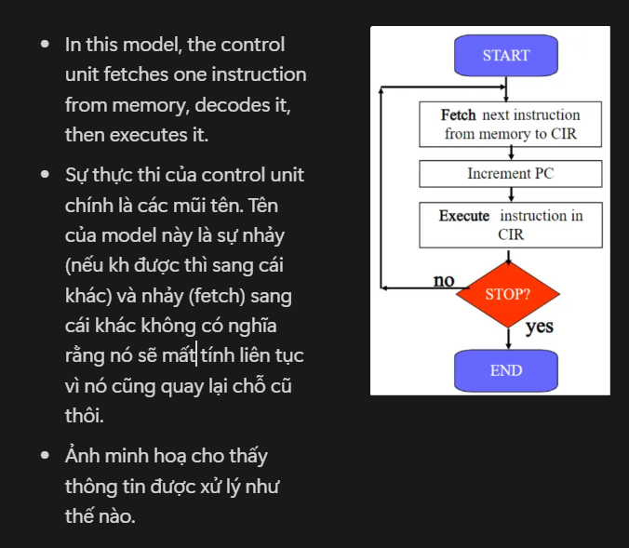1 chương trình sẽ được tạo bằng 1 số hữu hạn câu lệnh và trong mô hình này, kiểm soát đơn vị sẽ lấy một lệnh từ memory giải mã và để thực hiện nó.
  + 1 câu lệnh nó sẽ có thể yêu cầu the control unit để nhảy để trước or đứng sau những câu lệnh khác, but điều này không có nghĩa là những câu lệnh sẽ không thực hiện một cách tuần tự.

## - Computer generations( những thế hệ của máy vi tính)

Máy tính có thể sẽ được tạo thành bao gồm có: computer hardware, data và compter software.

* First generation ; vaccum tube( 1940- 1956)
* Second generation: transitor
* Third generation :intergrated circuit
* Fourth generation: microprocessor.

***ENIAC là máy tính đầu tiên***

The first computing machine to use the idea of storage and programming was called The Jacquard loom

High-level programming languages separated the programming task from computer operation tasks.

The ky 17 la Pascaline

The first electronic special-purpose computer was called ABC.

### Thế hệ đầu tiên (1940-1956)

* Dùng vaccum Tubes trong máy tính, useful to process the data in memory.
* Nhiệt độ cao và tốn nhiều điện
* Dễ bị tổn thương và dễ bị điều khiển

### Thế hệ thứ 2( 1959-1965)

* + Sử dụng transitor thay vì vaccum tube. Đã giảm kích tước rất nhiều và giá cũng giảm ,
  + Có 2 ngôn ngữ bật cao là FORTRAN và COBAL đã đc phát minh và tạo ra chương trình

### Thế hệ thứ 3 (1965-1975)

* Dùng circuit (mạch- là sự tích hợp giữa trasistors, wiring và 1 số thành phần khác ở trên mỗi chip).
* Giảm chi phí và kích thước nhiều hơn.
* Máy tính nhỏ (minicomputer) xuất hiền ở chợ.
* Canned program (phần mềm đóng gói or software packages) được hiện hành và được mua bởi các công ty nhỏ → đỡ phải viết ra 1 chương trình riêng

### Thế hệ thứ 4 (1975-1985)

* Sự xuất hiện của máy vi tính.
* Desktop calculator (máy tính để bàn) trở nên hiện hành vào năm 1975.
* Đánh dấu sự tiến bộ trong công nghiệp điện tử, các thành phần nhỏ, phụ của máy tính được tích hợp vào 1 mạch điện (circuit board)

### Thế hệ thứ 5 (Ngày nay và hơn thế nữa)

* Dựa vào AI và vẫn đang phát triển, có những áp dụng trong ghi âm giọng nói vẫn được sử dụng ngày nay
* The ability to traslate to foreign language is also moderately possible với thế hệ thứ 5
* Mục tiêu vẫn là phát triển thiết bị phản hồi lại với giọng nói của con người và phù hợp với việc tự học và tổ chức bản thân

## Note (phần học thêm):

* Khoa học máy tính được chia làm 2 phần: systems area (liên quan tới phần cứng và phần mềm) và application area (liên quan tới database và AI)
* Distinguishes RAM from ROM is that RAM can be read from and written to.

\_\_\_\_\_\_\_\_\_\_\_\_\_\_\_\_\_\_\_\_\_\_\_\_\_\_\_\_\_\_\_\_\_\_\_\_\_\_\_\_\_\_\_\_\_\_\_\_\_\_\_\_\_\_\_\_\_\_\_\_\_\_\_\_\_\_\_\_\_\_\_\_\_\_\_\_\_\_\_\_\_\_\_\_\_\_\_\_\_\_\_

# CHAPTER 5: Tổ chức máy tính (Computer organzation)

## 5.1 Subsystems and the role of SUBSYSTEMs.

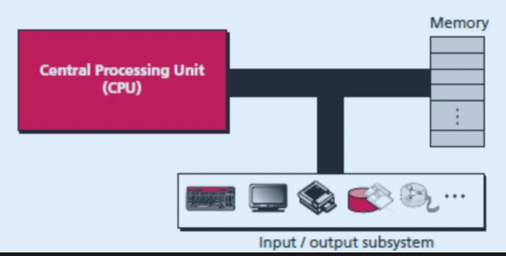**Define:** 4 thành phần bao gồm: central processing unit(CPU), the main memory, in/out put systems and (system bus)→

## 5.2 CENTRAL PROCESSING UNIT

* + - cpu thực hiện phép toán (operations) lên dữ liệu

- trong hầu hết các cấu trúc của CPU, nó có 3 phần bao gồm: : an arithmetic logic unit (ALU), a control unit, and a set of registers

* + - registers: thanh ghi rất quan trọng nó là bộ nhớ nhanh.

Ảnh minh hoạ lấy bên CEA

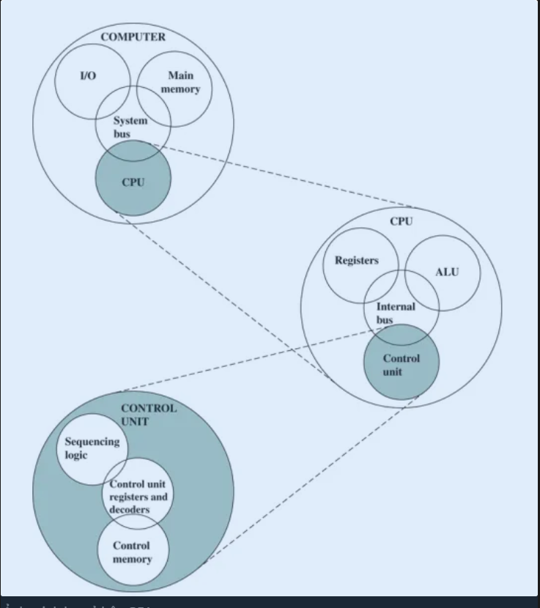

### ALU

* Biểu diễn logic, thuật toán và phép tính lên dữ liệu.
  + Các phép toán logic bao gồm: NOT, AND, OR, XOR. (xử lý xữ liệu như các bits pattern và xuất ra cũng vậy)
* Toán tử dịch chuyển bao gồm: phép dịch logic( logic shift operations-dịch trái dịch phải) và phép dịch toán học (arithmetic shift operations- áp dụng vào số nguyên)
* Mục dích chính là nhân hoặc chia bits đó với 2

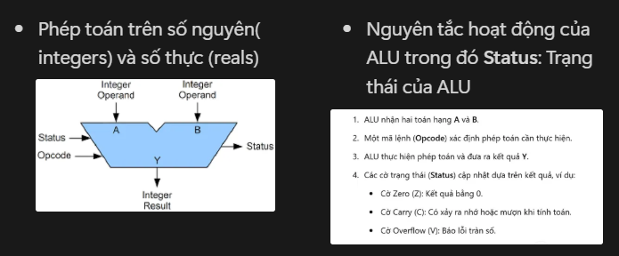

### Registers (Thanh ghi)

* Kho chứa đứng 1 mình và giữ data 1 cách tạm thời.
* Nhiều registers sẽ thuận tiện (facilitate) cho sự vận hành các thuật toán của CPU
  + Lý do: Các toán tử phức tạp được hoàn thành bởi phần cứng thay vì phần mềm
* 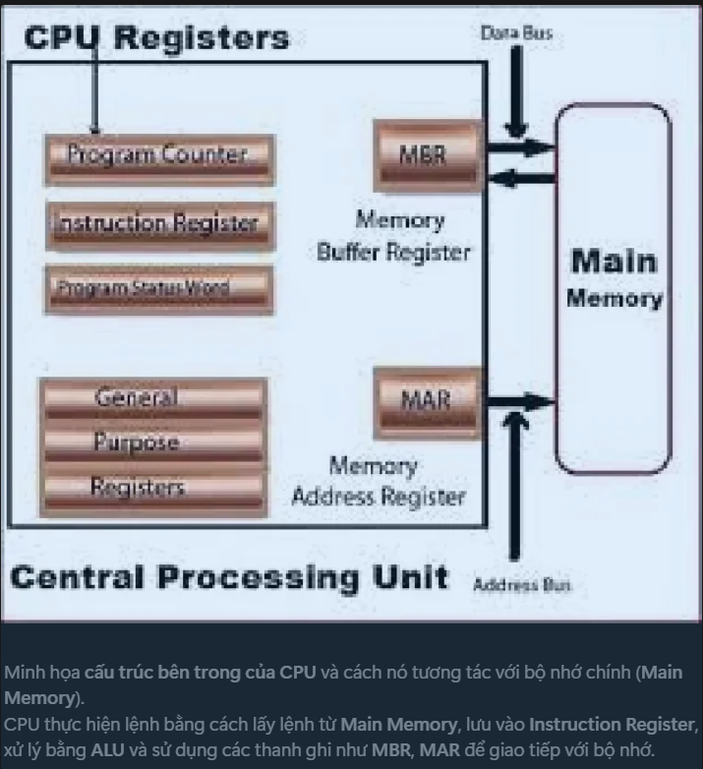Gồm 3 phần: Data registers, Instruction register (IR-Nơi thực thi) và Program counter (theo dõi tiền trình nên phải điều hướng cho nó bằng bộ đếm)

### Control unit (Bộ Điều Khiển

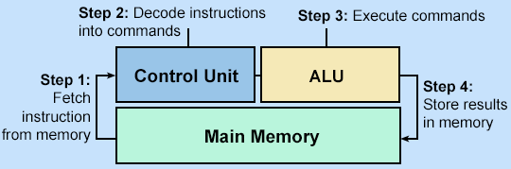

Instroduction cycle:

Frtch:CPU lấy thông tin từ bộ nhớ và luuw vào register (chứa vào thanh ghi lệnh IR) Decode: giải mã dữ liệu

Control unit : nhạc trưởng phân nhiệm vụ ALU: thực thi những tính toán

( chương trinh xử lí có 2 bước bao gồn fetch and execute) (PC hold the adrdess of the next instruction to be fetch).

## **5.3 MAIN MEMORY**

* + Tương tự như một bộ sưu tập để lưu trữ địa chỉ, mỗi cái có một địa chỉ độc nhất và gọi là Address.

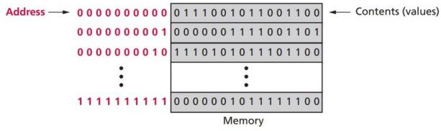

* + dữ liệu được vận chuyển từ memory trong 1 nhóm bít thì gọi là Words. 1 byte = 8bits

*16bits word is 2-byte words 32-bits word is 4-byte words*

### Address space

Muốn truy cập vào các phần của bộ nhớ phải có 1 định dạng xác định. Con người dùng tên để định dạng cho dữ liệu (collection of words) nhưng máy tính lại dùng địa chỉ.

Giải thích về Address Space (Không gian địa chỉ)

Address Space là tổng số vị trí nhớ duy nhất có thể được nhận diện trong bộ nhớ

****Ví dụ cụ thể:****

* Giả sử bộ nhớ có 64 kilobytes (KB), tức là 64×1024=65,536 bytes.
* Nếu kích thước từ (word size) = 1 byte, thì mỗi byte có một địa chỉ riêng.
* Do đó, dải địa chỉ sẽ chạy từ 0 đến 65,535 (tương ứng với 65,536 vị trí nhớ).

****Công thức chung để tính address space:****

Address Space = 2n

* n là số bit dùng để biểu diễn địa chỉ.
* Ví dụ: nếu có 16-bit địa chỉ, không gian địa chỉ sẽ là 216=65,536 vị trí.

Note that the terminology is misleading: it approximates the number of bytes in powers of 10, but the actual number of bytes is in powers of 2. Units in powers of 2 facilitates addressing

| **Unit** | **Exact Number of Bytes** | **Approximation** |
| --- | --- | --- |
| kilobyte | 2¹⁰ (1,024) bytes | 10³ bytes |
| megabyte | 2²⁰ (1,048,576) bytes | 10⁶ bytes |
| gigabyte | 2³⁰ (1,073,741,824) bytes | 10⁹ bytes |
| terabyte | 2⁴⁰ bytes | 10¹² bytes |

### Các loại bộ nhớ

* + Memory (ram) là bộ nhớ truy xuất dữ liệu trực tiếp nên không cần phải đi từng cái 1 như các bộ nhớ thông thường khác( có thể mất nếu máy tắt )
    - Static RAM (SRAM)
    - Dynamic RAM (DRAM) ex: DDR SDRAM
    - NAND-based Flash RAM
  + Memory ( ROM ) bộ nhớ đọc và lấy dữ liệu từ bộ nhớ. Chỉ đọc ko nạp bên ngoài. Không mất đi.
    - Example: For example, some computers come with ROM that holds the *boot program* that runs when we switch on the computer.
    - Programmable read-only memory (PROM)
    - Erasable programmable read-only memory (EPROM)
    - Electrically erasable promgrammable read-only memory (EEPROM)
  + Cache memory ( bộ nhớ kép): đây là bộ nhớ rất nhanh. Nhanh hơn cả bộ nhớ chính thanh ghi.

Distinguishes RAM from ROM is that RAM can be read from and written to.

**Cache memory ; là phần đứng giữa CPU và memory**

### Thứ bậc của bộ nhớ (memory hierarchy)

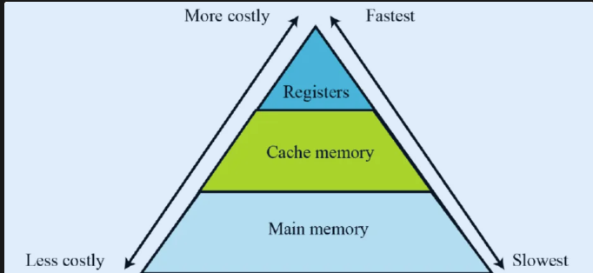Máy tính dùng rất nhiều bộ nhớ mà bộ nhớ nhanh thì đắt còn bộ nhớ chậm thì rẻ → sự thỏa hiệp (compromise) về bộ nhớ đã được tạo ra.

### Bảng so sánh các loại bộ nhớ:

| **Đặc điểm** | **Register** | **Cache Memory** | **Main Memory (RAM)** |
| --- | --- | --- | --- |
| **Vị trí** | Trong CPU | Giữa CPU và RAM | Trên bo mạch chính |
| **Tốc độ** | Nhanh nhất | Nhanh, nhưng chậm hơn Register | Chậm hơn Cache |
| **Dung lượng** | Rất nhỏ (vài byte – KB) | Vừa (KB – MB) | Lớn (GB – TB) |
| **Vai trò** | Lưu dữ liệu ngay lập tức CPU đang xử lý | Lưu dữ liệu hay dùng nhất để CPU truy xuất nhanh | Lưu chương trình đang chạy |
| **Khả năng mở rộng** | Không thể mở rộng | Không thể mở rộng | Có thể nâng cấp |

### Cache memory( bộ nhớ đệm)

* Nhanh hơn bộ nhớ chính (main memory) nhưng chậm hơn Thanh ghi (register)
* kích thước nhỏ, đặt ở giữa CPU và bộ nhớ chính dùng để truy xuất dữ liệu nhanh thay vì chạy về memory để tìm kiếm dữ liệu đó, tiết kiệm thời gian.
* Được kiểm tra đầu tiên trong quá trình truy xuất thông tin, nếu không có sẽ chạy về memory và copy cái khối dữ liệu đó vào Cache, ghi đè lên
* 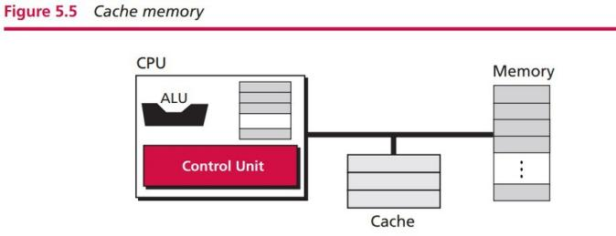Follow 20/80 rule (80% speed and 20% data)

## 5.4 input/ output subsystem

-Giúp máy tính giao tiếp với thế giới bên ngoài, lưu trữ dữ liệu và phần mềm khi máy tắt.

-Chia làm 2 loại:

Non-storage (không chứa).

* Không thể chứa thông tin những có thể giao tiếp với thế giới bên ngoài
* Vdu: Màn hinh, máy in, chuột, máy tính

Storage (chứa)

* +Mặc dù được phân loại như I/O devices nhưng có thể chứa nhiều dữ liệu và truy xuất vào lần sau.
* Rẻ hơn main memory, không bị xoá khi máy tính tắt (nonvolatile)
* Giống như auxiliary storage devices (ổ đĩa, tape,…)
* Chia làm 2 loại: Magnetic (đầu đọc-như trong máy cũ hay tháo ra) và Optical (CD,DVD)

### ****SSD - Solid State Disk (electronic disk)****

**SSD (Solid State Drive)** là loại ổ lưu trữ sử dụng bộ nhớ flash thay vì đĩa quay cơ học như **HDD (Hard Disk Drive)**

Use NAND-based flash memory (giữ lại thông tin khi không có điện)

Đắt hơn 7,8 lần so với HDD

Công nghệ SSD (Ổ cứng thể rắn) sử dụng giao diện điện tử tương thích với các ổ đĩa cứng truyền thống (HDD) sử dụng I/O khối (block I/O), điều này cho phép dễ dàng thay thế trong các ứng dụng thông thường, như SATA Express.

**Giao diện điện tử:** SSD sử dụng các giao diện điện tử, có nghĩa là chúng sử dụng tín hiệu điện để truyền tải dữ liệu, khác với các ổ cứng truyền thống (HDD) sử dụng các bộ phận cơ học như đĩa quay.

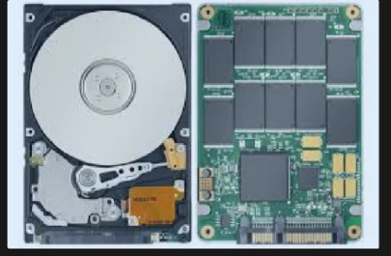**Tương thích với I/O khối truyền thống:** SSD được thiết kế để làm việc với các hệ thống I/O giống như HDD, chẳng hạn như SATA Express, giúp việc thay thế SSD vào các ứng dụng đang dùng ổ cứng truyền thống trở nên đơn giản.

## 5.5 SUBSYSTEM INTERCONNECTION

* Khám phá 3 hệ thống: CPU, Main memory, I/O) chúng kết nối với nhau
* Sự kiết nối vs nhau have important role, vì thông tin cần chuyển được đổi giữa 3 hệ thống.

### Connecting CPU and memory

**+** CPU và memory được kết nối thông thường với nhau bởi 3 nhóm kết nối. và mỗi nhóm có tên gọi là bus, data bus và control bus.

* Address bus
  + Cho phép truy cập nào word cụ thể trong memory, phụ thuộc vào memory space. Nếu trong bộ nhớ có 2^n thì cần n connections
* Data bus
  + Được tạo bởi nhiều loại kết nối khác nhau và phụ thuộc vào máy tính, nếu 1 chữ là 32 bits thì cần 32 connections để vận chuyển cùng 1 lúc
  + Carry 1 bit at a time
* Control bus.
  + Điều khiển hoạt động, nếu nó 2^m hoạt động thì cần m connections

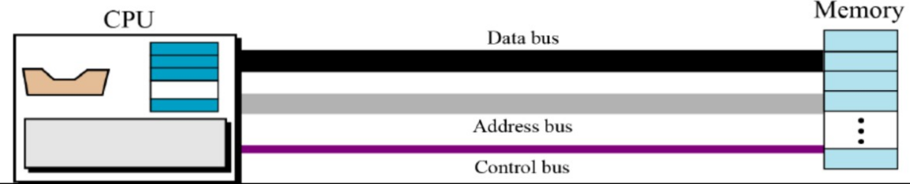

### Connecting I/O devices

+ IN/Output là cơ điện và điện từ, or nó là thiết bị quang học và cũng được hoạt động ở tốc độ chậm hơn CPU

+ cần một số loại trung gian để xử lí sự khác biệt này. do đó các i/o device được gắn vào các buses thông qua in/output controllers or interfaces ( giao diện)

+ có một controller cụ thể cho từng i/output devices.

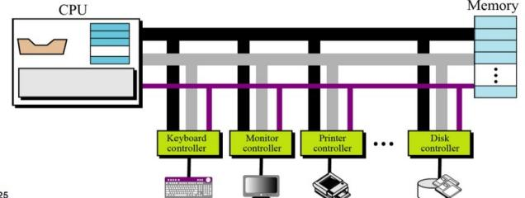

### SCSI controller to connect I/O devices

**+** giao diện hệ thống máy tính nhỏ: (SCSI is created in 1984): 32 components

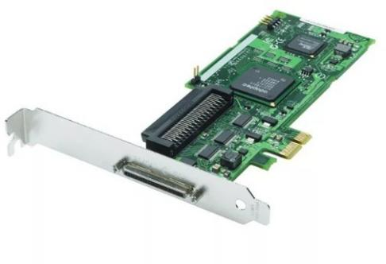

### FireWire controller to connect I/O devices

* + IEEE Standard 1394: 400Mbps and 63 devices

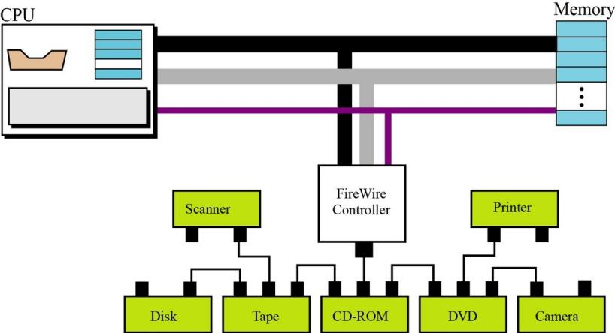

### USB controller to connect I/O devices

**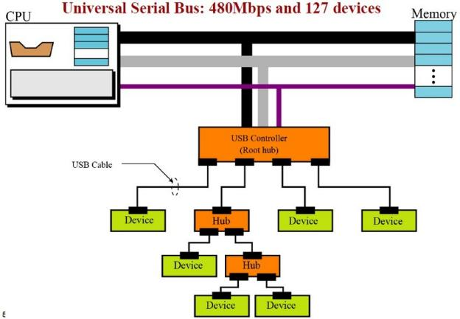**

|  |  |  |  |  |
| --- | --- | --- | --- | --- |
| Tiêu chí | **SCSI** | **USB** | **HDMI** | **FireWire** (IEEE 1394) |
| **Chức năng chính** | Kết nối **thiết bị lưu trữ** | Kết nối **nhiều loại thiết bị** (chuột, USB, camera...) | Truyền **hình ảnh và âm thanh số** | Kết nối **thiết bị đa phương tiện tốc độ cao** |
| **Tốc độ truyền** | 5 MB/s – 640 MB/s | 1.5 Mbps – 40 Gbps (USB4) | 4.95 Gbps (HDMI 1.0) đến >48 Gbps (HDMI 2.1) | 400 Mbps – 3.2 Gbps (FireWire 800) |
| **Loại tín hiệu** | Dữ liệu số | Dữ liệu số | Dữ liệu **âm thanh + hình ảnh số** | Dữ liệu số |
| **Hot-swappable** | Không (đa số loại cũ) | Có | Có | Có |
| **Thiết bị phổ biến** | Ổ cứng SCSI, máy quét cũ | Bàn phím, chuột, USB, máy in, ổ cứng | Tivi, màn hình, đầu phát media | Máy quay, thiết bị âm thanh chuyên dụng |
| **Kiểu kết nối** | Chuỗi (daisy-chain) | Hình cây (tree/hub) | Trực tiếp (point-to-point) | Chuỗi (giống SCSI) |
| **Số thiết bị tối đa** | Lên đến 15 (SCSI-2) | 127 | 1:1 (1 HDMI out → 1 HDMI in) | 63 |

**Hot-swappable** là tính năng cho phép **tháo ra hoặc gắn thiết bị vào máy tính mà không cần tắt nguồn**.

**Addressing input/output devices**

+ CPU thường sử dụng bus giống nhau để đọc dữ liệu or viết dữ liệu từ bộ nhớ chính. Chỉ khác biệt là câu lệnh.

+ nếu câu lệnh đề cập đến 1 chữ nào trong bộ nhớ chính, data vận chuyển is giữa bộ nhớ chính là CPU.

+ nếu câu lệnh tương tự a I/O device, data vận chuyển là giữa I/O device và the CPU

+ có 2 phương pháp cho việc xử lí địa chỉ của thiết bị I/O: **isolated I/O** and **memory-mapped I/O**.

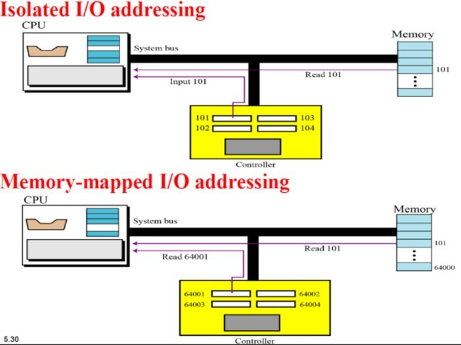

***Máy tính sẽ check liên tục I/O xem có nhận được chỉ thị nào không***

## 5.6 Different architectures

**+** architecture and organization của máy tính đã đi qua rất nhiều sựu thay đổi trong nhiều thập kỉ gần đây.

+ thảo luận một số những architecture and organization chung khác với computer architecture đơn giản .

### CISC

**+ CISC: Complex Instruction Set Computer.** Chiến lược đằng sau cấu trúc CISC này là có 1 tập lệnh lớn bao gồm cả những lệnh phức tạp.

+ lập trình máy tính dựa trên CISC dễ hơn thiết kế khác, vì có 1 câu lệnh riêng lẽ cho cả nhiệm vụ đơn giản và phúc tạp. do đó những người lập trình phải viết 1 tập lệnh để làm một nhiệm vụ phức tạp.

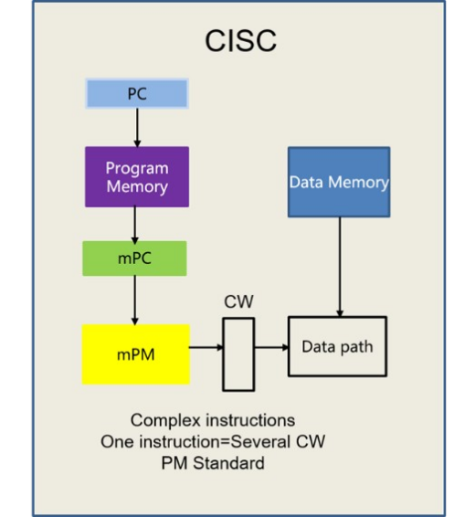

### Complex instruction set computer

**RISC**

**+ RISC: Reduced Instruction Set Computer.** Chiến lược của cấu trúc RISC có một tập lệnh nhỏ để thực hiện một số thao thác đơn giản.

+ Các lệnh phức tạp được mô phỏng bằng cách sử dụng một tập hợp con các lệnh đơn giản. Lập trình trong RISC khó khăn và tốn thời gian hơn so với thiết kế khác vì hầu hết các lệnh phức tạp đều được mô phỏng bằng các lệnh đơn giản.

### Pipelining

+ Các máy tính hiện đại sử dụng một kỹ thuật gọi là pipeline để cải thiện throughput (thông lượng) (tổng số lệnh được thực hiện trong từng khoảng thời gian).

+ Ý tưởng là nếu bộ điều khiển có thể thực hiện đồng thời hai hoặc ba giai đoạn này thì lệnh tiếp theo có thể bắt đầu trước khi lệnh trước đó kết thúc.

When the CPU is performing the decode phase of the first instruction, it can also perform the fetch phase of the second instruction

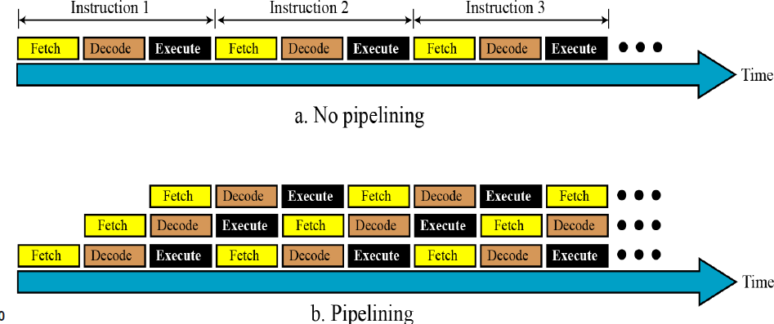

### Pipelining technique.

**Parallel processing**

+ Theo truyền thống, máy tính có một bộ điều khiển, một bộ logic số học và một bộ nhớ. Với sự phát triển của công nghệ và giá thành phần cứng máy tính giảm, ngày nay chúng ta có thể có một máy tính với nhiều bộ điều khiển, nhiều bộ logic số học và nhiều bộ nhớ.

+ Ý tưởng này được gọi là xử lý song song. Giống như pipeline, xử lý song song có thể cải thiện thông lượng.

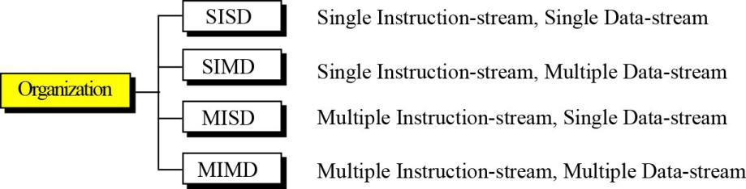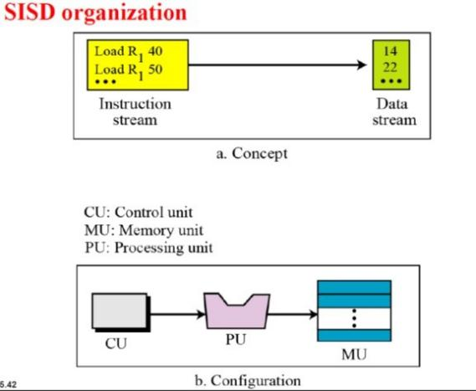

SISD organization

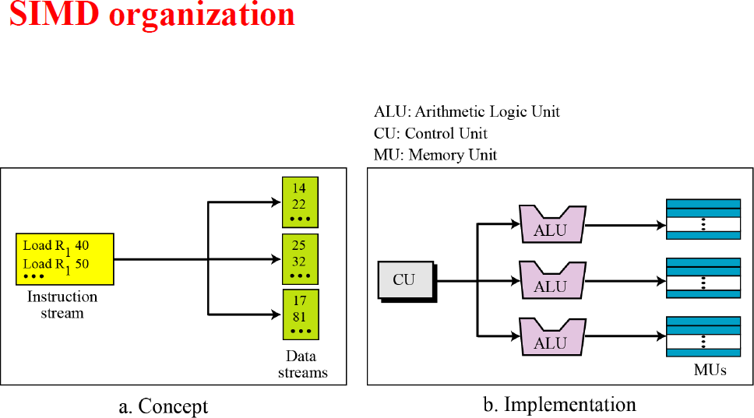 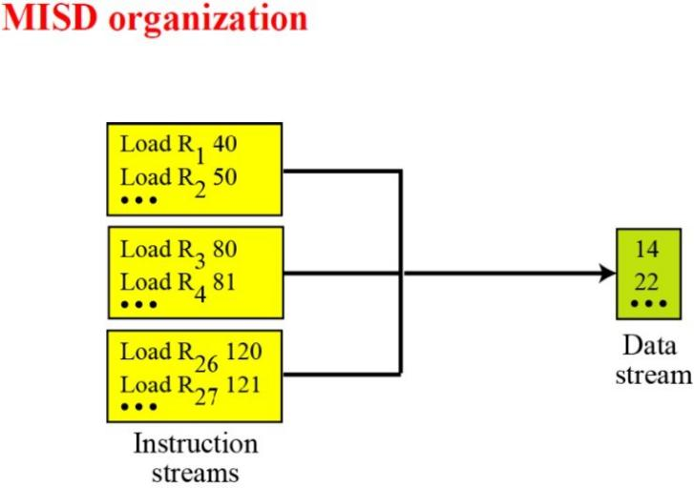

SIMD organization Parallel processing.

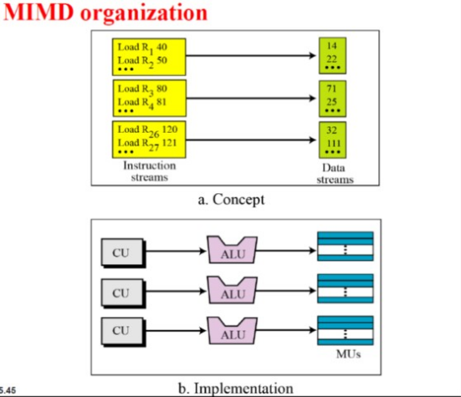

SISD là cấu trúc của von neu man

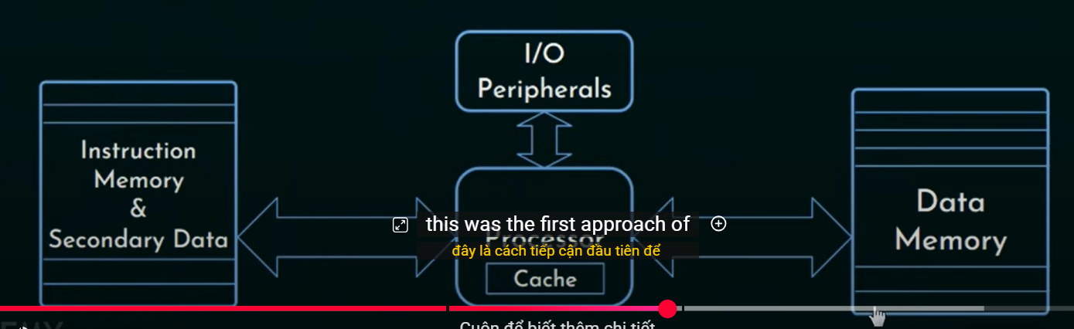

\_\_\_\_\_\_\_\_\_\_\_\_\_\_\_\_\_\_\_\_\_\_\_\_\_\_\_\_\_\_\_\_\_\_\_\_\_\_\_\_\_\_\_\_\_\_\_\_\_\_\_\_\_\_\_\_\_\_\_\_\_\_\_\_\_\_\_\_\_\_\_\_\_\_\_\_\_\_\_\_\_\_\_\_\_\_\_\_\_\_\_

# CHAPTER 2: Number systems

## 2.1 Introduction

* + - Một hệ thống số( or numeral system) defines 1 con số có thể được trình bày như nào khi dùng những kí tự chuyên biệt.
    - Một con số có thể được trình bày khác nhau trong hệ thống khác nhau.

Vd: 2 số (2A)16 và (52)8 cả 2 số này điểm cả giá trị bằng nhau và bằng với (42)10, những chúng được biễu diễn khác nhau.

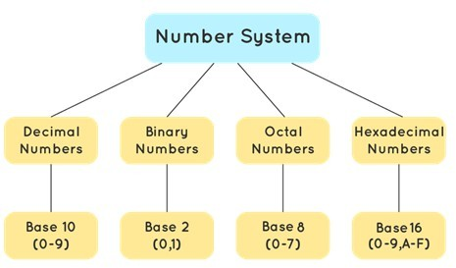

**kiểu hệ thống số.**

## **2.2 Positional number systems( vị trí hệ thống số)**

* + - Trong hệ thống số vị trí, vị trí của một kí tự chiếm trong số được xác định giá trị mà nó đại diện;
    - Nó được biểu diễn dưới dạng thứ 1 là decimal system, thứ 2 là binary system, thứ 3 là hexadecimal và cuối cùng là octal system.
    - Trong hệ thống này, một số sẽ được biểu diễn như :

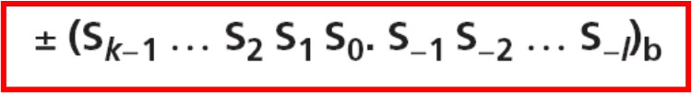

* + - Có kết quả của:

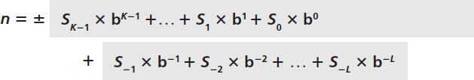

* + - Trong đó S là tập hợp của các kí tự, b sẽ là cơ số (or radix).

### \*The decimal system (base 10).

* + - Từ decimal nó có nguồn gốc latin là decem ( thập phân ). Trong hệ thống này sử dụng cơ số 10 and có 10 kí tự để biểu diện 1 chữ số.
    - tập kí tự S 5{0,1,2,3,4,5,6,7,8,9}, kí tự trong hệ thống này thường được gọi là chữ số thập phân hay chữ số.
    - trong hệ thập phân này một số được biểu diễn như sau:

### \*The binary system ( base 2)

* + - Hệ này nó có nguồn gốc latin là bini( nhị phân)( two by two). Ttrong hệ này thì b 5 2 và chúng ta sẽ sử dụng chỉ duy nhất 2 kí tự, S 5{ 0,1}. Kí tự trong hệ này thường được gọi là số nhị phân hay bits.
    - Dữ liệu và chương trình được lưu trữ trong máy tính bằng cách using banarry, 1 dãy bits.

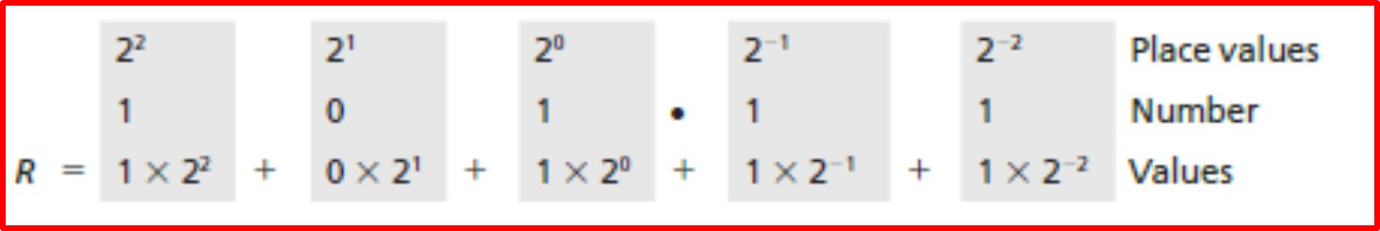

### \* The hexadecimal system (base 16)

* + - vấn đề:

+ Hệ thập phân sẽ không biểu diễn cái lưu trữ trong máy tính trực tiếp như binary. Nó không có một sự quan hệ rõ ràng nào trong mối quan hệ giữa 2 và 10. Chuyển đổi sang hệ khác thì ko nhanh như chúng ta sẽ thấy ngắn:

+ Để vượt qua được vấn đề này, hai vị trí trong hệ thống đã được xác minh: hexadecimal 16 and octal 8.

* + - * Với Hexadecimal 16: có nguồn gốc từ hy lạp. viết tắt hex(six).
      * Đế nhất quán với hệ 10 và 2, nên gọi sexadecimal nguồn gốc latin là sex và decem.
      * Cơ số 16
      * Có 16 kí tự : {1,2,3,4,5,6,7,8, 9, A, B,C,D,E,F } số cuối cùng là số 15

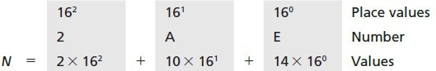

### \*The octal system (base 8)

* + - trrong hệ thứ 2 này đã được chia để biểu diễn bằng với hệ 2 bên ngoài máy tính là hệ bát phân ( octal system).
    - chữ octal này có nguồn góc từ latin octo(eight) .
    - cơ số 8 và dùng 8 kí tự để biểu diễn một số.
    - S5{ 0,1,2,3,4,5,6, 7} gọi là OCTAL digits( hệ bát phân)

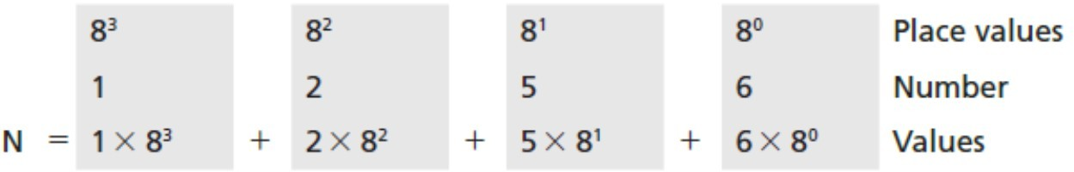

**\*Summary of the four positional systems**

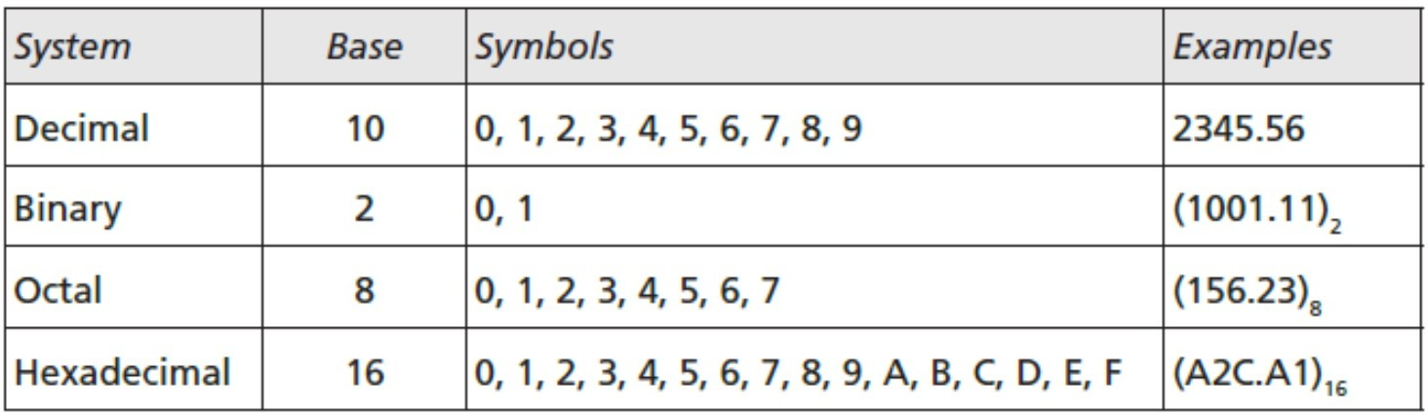

### \*NONPOSITIONAL NUMBER SYSTEMS

-The value of each symbol is fixed. To find the value of a number, we add the value of all symbols

present in the representation. In this system, a number is represented as:

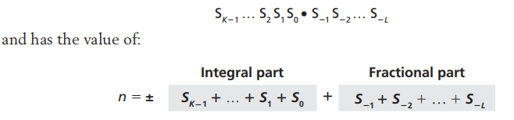

Cách biến đổi số thực:

B1: phần nguyên biến đổi như bình thường còn phần phân số thì sẽ lấy nó nhân cho 2, lấy số bên trái dấu phẩy làm bit còn số bên trái dùng nó tiếp tục nhân với 2 cho đến khi nào phần bên phải bằng không thì dừng  
B2: Lấy các số bit nhận được và xếp theo thứ tự từ trên xuống dưới theo chiều từ trái sang phải

Vdu 0.25:

0.25\*2=0.5 -> lấy số 0 dư 0.5

0.5\*2=1.0 -> lấy số 1 và phần dư hiện tại bằng 0 nên dừng lại

-> 0.25= .01

## 2.3 Conversion( biến đổi)

### -Convert lowcase to upcase

ASCII chỉ khác nhau một bit trong mã 7-bit của chúng. Sự khác biệt nằm ở bit thứ 6 (bit thứ hai từ trái sang trong biểu diễn 7-bit), với bit này là 0 cho chữ cái in hoa và 1 cho chữ cái in thường.

-> Chuyển ở bit thứ 6, 0 là chữ hoa còn 1 là chữ thường

### Covert from any base to decimal( chuyển đổi bất kì cơ số nào đó về 10)

* VD

Binary-> decimal 1011= 2^0 +2^1 + 2^3=11

octal ->decimal 123 = 3.8^0 + 2.8^1 + 1.8^2= 3 +16+ 64=83 hexadecimal → decimal 2A = 16^0.10 +16^1.2= 10 + 32 =42

Note: Nếu không biết cách đổi nhanh, đổi từ hệ gì đó sang hệ thập phân và sau đó đổi tiếp ( lấy hệ thập phân làm trung gian đổi)

### Convert from decimal to any base ( chuyển 10 về bất kì cơ số nào)

**+** decimal → binary : chia 2

**+** decimal → octal: chia 8

**+** decimal → hexadecimal: chia 16

### Convert from octal to any base( chuyển 8 về bất kì cơ số nào)

**+** octal → binary: gọp nhóm 3 bits thành 1. Vid: 57 => 5/7 → 101|111

octal → decimal : 123 = 3.8^0 + 2.8^1 + 1.8^2= 3 +16+ 64=83.

+ octal → hexadecimal:

o Oct → bin → Hex: 57 → 10|1111= 2F

* + Oct → dec → hex**:**
* **Convert from hexadecimal to any base( chuyển 16 về bất kì cơ số nào)**

**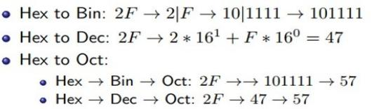**

**+ Hex->** **bit thì; gọp nhóm 4 bits**

**+Dec -> bit thì gộp nhóm 3 bits**

**+ hex ->dec: nhân 16 mũ như trên**

* **Convert from hexadecimal to any base( chuyển 16 về bất kì cơ số nào)**

**+** Bin to dec ; 101111 -→ 2^5 + 2^3 + 2^2 + 2^1 + 2^0 + 47

**+** Bin to Oct : 101111 → ba bit thành 1 vì 23=8 (nhưng tối đa là 7vd như: 101|111-> 57

**+** Bin to hex:101111 4 bits thành 1 nhìn từ phải sang trái vì 24=16 và lấy tối đa là 15

# CHAPTER **3: Data storage**

## 3.1 Introduction.

* + Data ngày nay có nhiều dạng khác nhau như: văn bản, âm thanh, hình ảnh và video.
  + Ngành công nghiệp máy tính sẽ sử dụng thuật ngữ “ multimedia” để xác định thông tin chứa những chương trình kỹ thuật số, chương trình soạn thảo văn bản, xử lí hình ảnh, audio and phim ảnh video.
  + We use a bit pattern called a mask to modify another bit pattern.

### Data inside the computer.

* + tất cả những kiểu dữ liệu sẽ được chuyển đổi thành 1 uniform representation. Khi mà chứng ta có thể dữ trữ trong máy tính và được chuyển đổi trở lại dạng ban đầu khi được truy xuất.

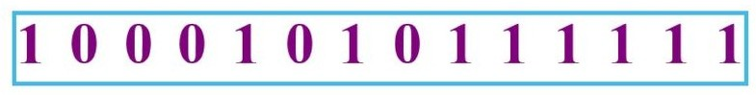

* + Này là một mẫu bit.
  + Bits ( binary digit) : kí tự 0 và 1 được gọi là 1 chuỗi nhị phân ( binary digit), cũng là đơn vị nhỏ nhất có thể được lưu trữ trong máy tính.
  + Bits patterns tạo thành 1 chuỗi, or 1 chuỗi các bít. 1 mẫu bits có vs 8 bits đc gọi là 1 Byte

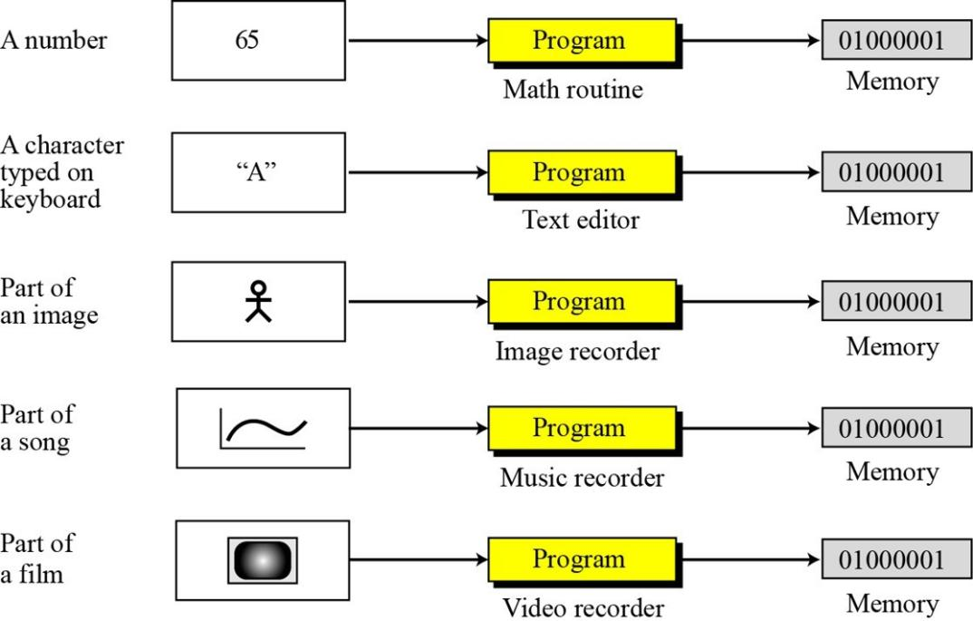

## 3.2 Storing Numbers. Lưu trữ số.

### 3.2.1 introduction

* + **1 số** được đổi sang hệ thống số nhị phân trước khi được dữ trữ trong bộ nhớ máy tính. Tuy nhiên vẫn có 2 vấn đề cần phải xử lí:

+ làm thế nào để dự trữ số.

+ làm thế nào để biểu diễn cơ số 10. (coi lại)

- Có một vài cách để xử lí vấn đề dấu hiệu, đối với dấu thập phân, máy tính sẽ sử dụng hai cách biểu diễn khác nhau: fixed-point, floating point

+ Dấu chấm cố định (16-bit, 8 cho nguyên và 8 cho thập phân) được sử dụng để lưu trữ dưới dạng số nguyên mà không có phần phân số. vd: 3,2,4,5,…

+ Dấu chấm động được sử dụng để lưu trữ dưới dạng số thực có phần phân số đằng sau. Vd; 2,33330; 0,112,….

### 3.2.2 Storing integers

* + số nguyên là số không có phần thập phân ở cuối. VD: 2, 3, 4, 5………
  + Số nguyên được lưu trữ bằng cách đặt dấu thập phân cố định ở cuối dãy số, ngay sau chữ số cuối cùng. Đây là cách biểu diễn gọi là "dấu chấm cố định" (fixed-point).
  + do đó, thì điểm biểu diễn cố định(flex-point) sẽ được sử dụng để lưu trữ số nguyên.

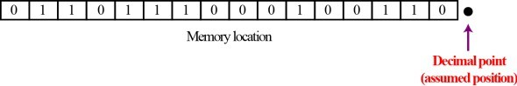

#### unsigned representation.

* + số nguyên không dấu là số nguyên không bao giờ âm và số 0 cũng tính là dương or giá trị dương. Phạm vi của nó là giữa 0 đến số dương vô số. thiết bị đầu vào lưu trữ một số nguyên không dấu bằng các bước;

+ chuyển số nguyên thành số nhị phân.

+ nếu số bit nó ít hơn n, thì thêm số 0 vào bên trái. Ex; lưu 1 byte dạng nhị phân = 8 bits. Mà đổi một số chỉ có 3 bit thì thêm 5 bit 0 vào bên trái để đủ 8bit.

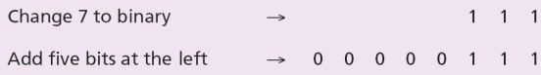

#### Overflow in unsigned integers.( tràn số học trong số nguyên không dấu).

- Khi số bit được cấp phát bị giới hạn, phạm vi các số nguyên có thể biểu diễn cũng bị giới hạn. Trong bộ nhớ n-bit, ta chỉ có thể lưu trữ số nguyên không dấu từ 0 đến 2ⁿ - 1.

* + Khi ta cố gắng lưu số lớn hơn, xảy ra hiện tượng **tràn số** (overflow).

Ví dụ: Nếu lưu số 11 và cộng thêm 9, kết quả là 20. Nhưng 20 cần 5 bit để biểu diễn (10100)₂. Máy tính chỉ giữ lại 4 bit cuối (0100)₂, nên kết quả hiển thị là 4 thay vì 20.

#### Sign-and-Magnitude Representation.( dấu và độ lớn biểu diễn)

* + trong phương pháp này, phạm vi sử dụng cho số nguyên không dấu (0 đến 2n-1) được chia thành 2 phạm vi bằng nhau. Nửa đầu đại diện cho số nguyên dương, nửa sau đại diện cho số nguyên âm.
  + lưu ý rằng dưới đây có tới 2 cách biểu diễn khác cho số 0:



* + Trong dấu và độ lớn biểu diễn thì dành ra 1 bit để xác định dấu,

+ 0 là dấu dương trong số nguyên

+ 1 là dấu âm

#### Lưu trữ số mũ. (tự nghiên cứu)

lưu trữ giá trị số mũ (exponential value) của phần phân số (fractional part) trong biểu diễn số thực (floating-point numbers) là Hệ thống Excess (Excess system)

Muốn đổi qua thì phải cộng thêm bias number

#### overflow in sign-and-magnitude representation.( Tràn trong biểu diễn dấu và cường độ)

* + tràn cả số dương và âm khi lưu trữ một số nguyên trong dấu và độ lớn biễu diễn.
  + khi ta thực hiện phép tính mà kết quả vượt quá ohamj vi biểu diễn của 4 bit( -7 đến 7)

+ tràn số dương xảy ra khi kết quả vượt quá giá trị dương lớn nhất có thể lưu trữ(7). Ví dụ, khi cộng 5 và 6, thay vì cho ra kết quả 11, máy tính sẽ trả về -3 do số này nằm ngoài phạm vi biểu diễn.

+ Ví dụ, khi cộng 5 và 6, thay vì cho ra kết quả 11, máy tính sẽ trả về -3 do số này nằm ngoài phạm vi biểu diễn.

+Cách biểu diễn này có 2 số 0.

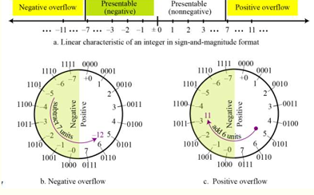

#### Two’s Complementing

- Ứng dụng của phép toán này để tìm dấu của số (ví dụ nếu số là âm thì nhưng biểu diễn bằng bit nguyên thì sẽ đảo lại để hiện thị dấu -> nếu tính toán ra âm thì đảo ngược lại sẽ ra giá trị của số đó

-Đây là phương pháp thông thường để lưu trữ số nguyên của máy tính (-128 -> 127)

* + phép toán thứ 2 được gọi là phép cộng 2 or lấy phần bù cho 2 của 1 số nguyên trong nhị phân. Có 2 bước:

+ copi bits lại, sau đó lật bit.

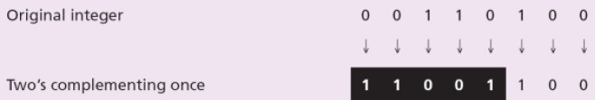

#### Overflow in two’s complement representation

* + chỉ có một số 0 trong số này.
  + 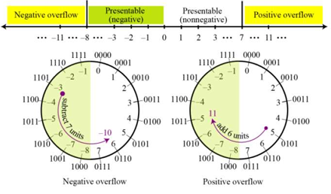

#### Storing reals.

* + số thực là một số với phần nguyên và phần thập phân. Ex: 4,5555555,…… 4 là phần nguyên và 0,55555 Là phần phân số.
  + Mặc dù biểu diễn điểm cố định có thể được sử dụng để biểu diễn số thực nhưng kết quả có thể không chính xác hoặc có thể không có độ chính xác cần thiết.
  + Các số thực có phần nguyên rất lớn hoặc phần phân số rất nhỏ không nên được lưu trữ dưới dạng biểu diễn dấu phẩy cố định.
  + giả sử ta sử dụng biểu diễn số cố định với **hai chữ số** ở bên phải dấu thập phân và **mười bốn chữ số** ở bên trái dấu thập phân, tổng cộng là **mười sáu chữ số**. Điều này có nghĩa là phần nguyên của số có thể chứa tối đa 14 chữ số và phần thập phân chứa 2 chữ số, giúp kiểm soát độ chính xác của số khi biểu diễn trong hệ thập phân.
  + độ chính xác của số thực trong hệ thống sẽ bị mất nếu chúng ta cố gắng biểu diễn một số thập phân chẳng hạn như: 1,00234; hệ thống sẽ lưu trữ số đó với dạng 1,00.

#### Floating-Point Representation for a Real number.( Biểu diễn dấu phẩy động cho số thực) matissa

* + phương pháp cho việc duy trì sự chính xác or độ chính xác là sử dụng biễu diễn dấu phẩy động cho số thực)
  + Biểu diễn dấu phẩy động của một số được tạo bằng 3 phần: 1 dấu, một bộ dịch chuyển và một số điểm cố định.

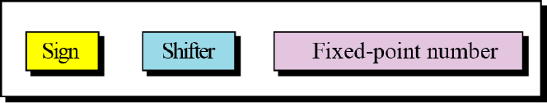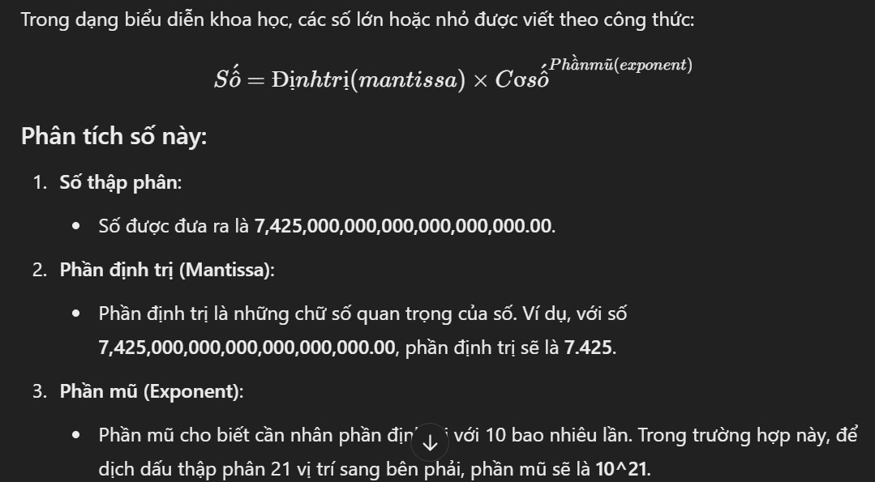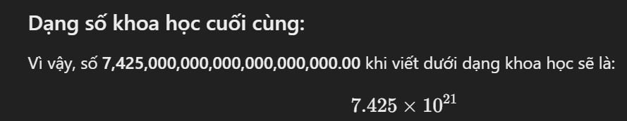

* + **chuyển** dấu chấm qua trái thì chuyển bao nhiêu số thì sẽ có bao nhiêu số mũ ( 2^x)

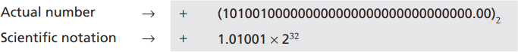

* + chuyển dấu sang phải thì vẫn y như vậy nhưng số mũ là số trừ ( 2^-x)

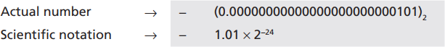

#### Normalization.

Normalization trong ngữ cảnh của các hệ thống số đảm bảo rằng các con số được biểu diễn theo một định dạng chuẩn và nhất quán. Trong cả hệ thập phân (cơ số 10) và hệ nhị phân (cơ số 2), normalization liên quan đến việc điều chỉnh số sao cho chỉ có một chữ số khác 0 xuất hiện ở bên trái dấu thập phân (hoặc dấu nhị phân).

Ví dụ

**Phương pháp khoa học (Hệ thập phân)**:

* + Trong hệ thập phân, normalization đảm bảo rằng số bắt đầu bằng một chữ số từ 1 đến 9. Ví dụ, 123.45 sẽ được chuẩn hóa thành 1.2345 × 10².

**Phương pháp dấu phẩy động (Hệ nhị phân)**:

* + Trong hệ nhị phân, normalization giới hạn số sao cho chữ số bên trái nhất là 1 (không phải 0). Ví dụ, số nhị phân 110.101 sẽ được chuẩn hóa thành 1.10101 × 22.

##### Sign, exponent, and mantissa

* + Sau khi một số nhị phân được chuẩn hóa, chỉ có ba phần thông tin về số đó được lưu trữ: dấu, số mũ và phần định trị (các bit ở bên phải dấu thập phân). Vì

ví dụ: +1000111.0101 trở thành:

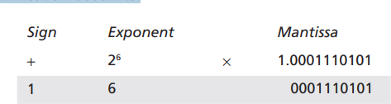

• **Sign (Dấu)**: Biểu diễn dấu của số, với giá trị 1 là số âm và 0 là số dương. Trong hình, dấu là dương (**+**).

• **Exponent (Số mũ)**: Biểu thị bậc của cơ số, ở đây là 262^626. Giá trị này cho biết vị trí dấu chấm nhị phân sẽ được dịch.

• **Mantissa (Phần định trị)**: Đây là phần định trị thực sự của số. Tuy nhiên, trong biểu diễn dấu phẩy động, **bit 1 đầu tiên bên trái dấu chấm không được lưu trữ** mà được hiểu ngầm định. Trong hình minh họa, giá trị hiển thị là **1.0001110101**, nhưng khi lưu trữ chỉ bao gồm các bit sau dấu chấm (**0001110101**).

##### The Excess system

**Excess System (Biased Exponent System):**

The Excess system allows for the representation of both negative and positive exponents by **shifting the entire set of numbers to the positive** side by a value called **bias**.

* + - The formula for calculating **bias** is 2m−1−12m−1−1, where **m** is the number of bits allocated to the exponential part.
    - For example, if there are 4 bits for the hat number, the bias will be 24−1−1=724-1-1=7. This means that any value in the range of -7 to 8 will be added by 7 (bias) to shift the entire value to positive, moving into a range of 0 to 15. This is **the Excess-7** system.

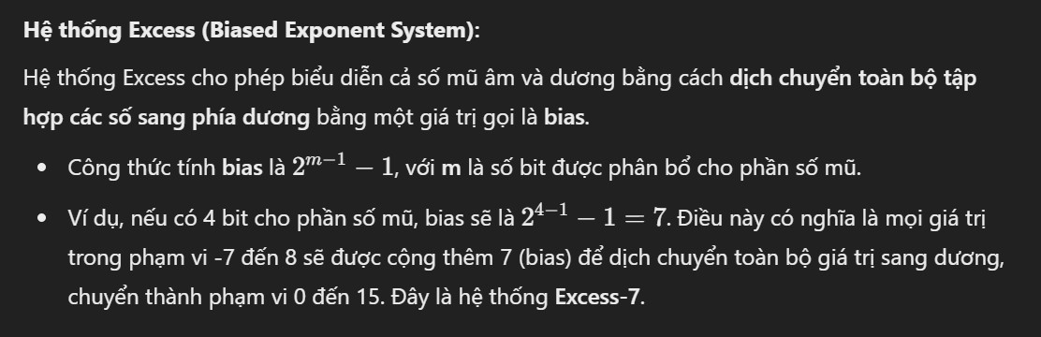

***IEEE standards***

the IEEE floating-point number representation and the two most common formats: **single precision** and **double precision**.

Single-Precision Format:

* + - **Total bits**: 32 bits
    - **Sign (S)**: 1 bit (0 for positive, 1 for negative).
    - **Exponent (E)**: 8 bits. The exponent is stored with a "bias" of 127. This means if the real exponent is 5, the stored exponent will be 127+5=132127 + 5 = 132127+5=132.
    - **Mantissa (M)**: 23 bits. The mantissa is essentially the significant digits of the number in binary, excluding the leading 1 which is assumed (normalized form).

This format is called **Excess\_127** because the exponent is biased by 127, making it easier to store both positive and negative exponents.

Double-Precision Format:

* + - **Total bits**: 64 bits
    - **Sign (S)**: 1 bit (same as in single precision, 0 for positive, 1 for negative).
    - **Exponent (E)**: 11 bits, with a bias of 1023. So if the real exponent is 10, the stored exponent will be 1023+10=10331023 + 10 = 10331023+10=1033.
    - **Mantissa (M)**: 52 bits, which gives much higher precision than single-precision format.

This is called **Excess\_1023** because the exponent is biased by 1023.

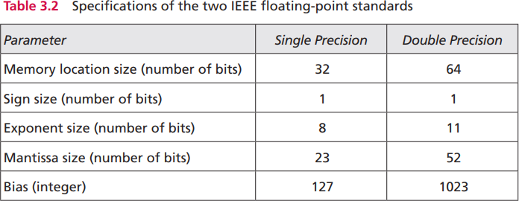

***Storage of IEEE standard floating-point numbers***

1. **Sign (S)**: Determine if the number is positive (0) or negative (1).
2. **Convert to Binary**: Change the number to its binary equivalent.
3. **Normalize**: Adjust the number so there is only one non-zero digit to the left of the binary point (this usually results in adjusting the exponent).
4. **Exponent (E)**: Add the bias to the exponent and store it.
5. **Mantissa (M)**: Store the fractional part of the normalized number.
6. **Concatenate**: Finally, combine the sign bit, exponent, and mantissa to form the floating-point number.

In summary, both single- and double-precision formats store real numbers in a similar way but differ in the amount of precision (the number of bits used for the mantissa) and the range (the size of the exponent

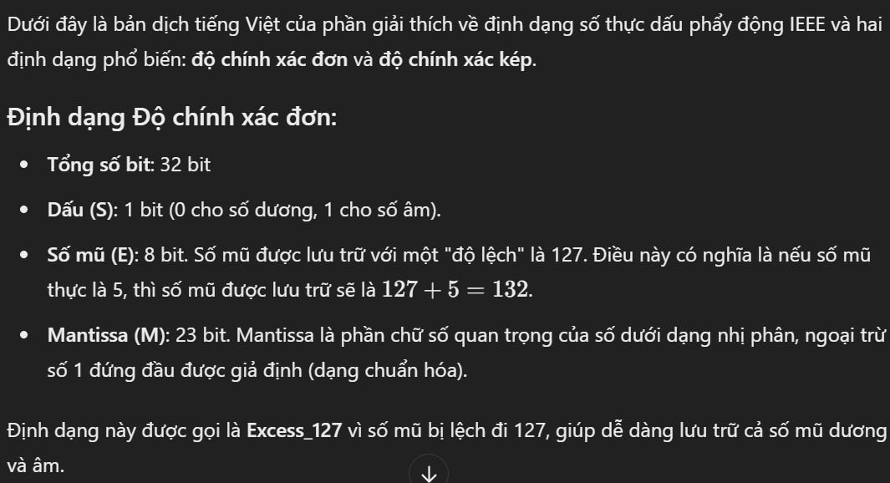

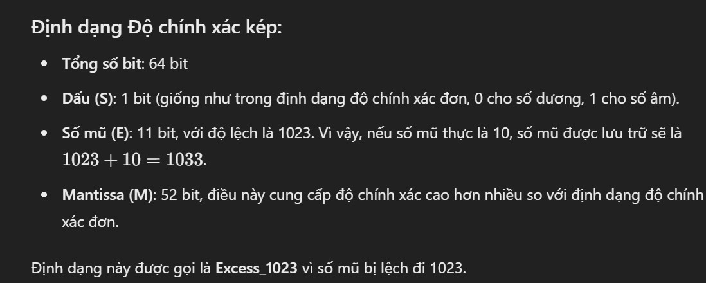

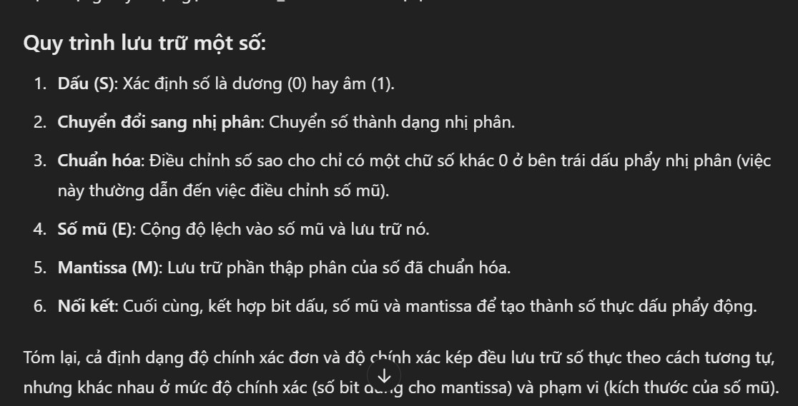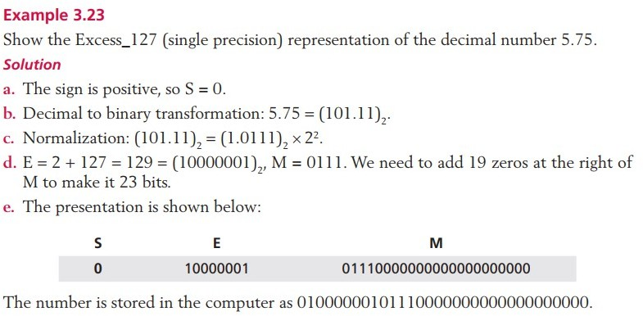

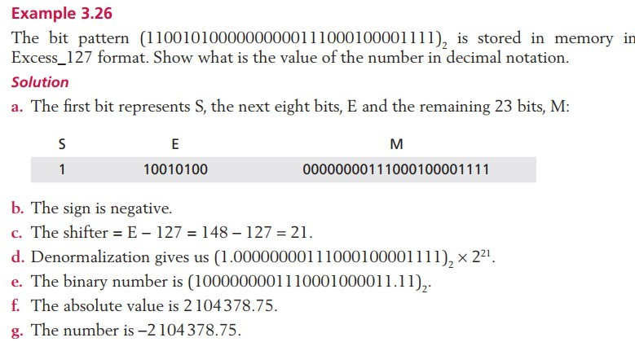

##### Overflow and underflow

• **Tràn** : Khi số quá lớn không thể lưu trữ được, gây ra lỗi.

• **Tràn dưới** : Khi số quá nhỏ để lưu trữ chính xác, dẫn đến mất độ chính xác hoặc làm tròn thành số không.

• Định **dạng Excess\_127** áp đặt giới hạn về kích thước của số có thể được biểu diễn và các số nằm ngoài

phạm vi này sẽ dẫn đến tình trạng tràn hoặc thiếu số.

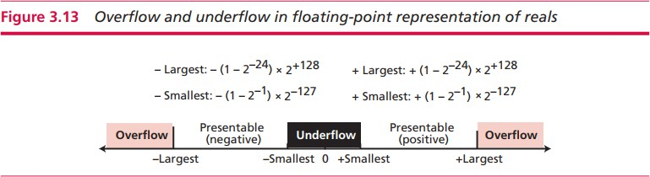

##### Storing zero

When trying to store **0.0** in floating-point format, the normal steps (sign, exponent, mantissa) don't work because zero can't be normalized like other numbers. To handle this:

* **Sign**, **Exponent**, and **Mantissa** are all set to **0**.

This is a special rule to represent **0.0**, ensuring it can be stored properly.

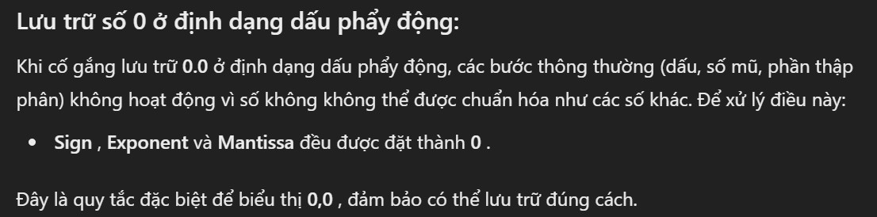

***Truncation errors***

Khi một số thực được lưu trữ bằng cách sử dụng biểu diễn dấu phẩy động, giá trị của số được lưu trữ có thể không chính xác như chúng ta mong đợi.

Ví dụ: giả sử chúng ta cần để lưu trữ số:



trong bộ nhớ bằng cách sử dụng biểu diễn Extra\_127. Sau khi chuẩn hóa, chúng ta có:



Điều này có nghĩa là mantissa có 26 số 1. Phần định trị này cần được cắt ngắn xuống còn 23 1 giây. nói cách khác, những gì được lưu trữ trong máy tính là:



có nghĩa là số ban đầu được đổi thành:



* Sự khác biệt giữa số gốc và giá trị được lưu trữ được gọi là **lỗi cắt bớt** .
* lỗi này đặc biệt quan trọng trong trường hợp liên quan đến số lượng rất nhỏ hoặc rất lớn.
* Hiểu được lỗi cắt bớt là rất quan trọng khi xử lý số học dấu phẩy động trong lập trình và tính toán khoa học

## 3.3 Storing Text, Media, Image, Video.

##### storing Text.

* defined: Một phần văn bản trong bất kỳ ngôn ngữ nào là một chuỗi các ký hiệu được sử dụng để thể hiện ý tưởng trong ngôn ngữ đó.

Ví dụ: tiếng anh sử dụng 26 kí tự để viết chữ hoa(uppercase letters) , 26 kí tự thường( lowercase letters), 9 kí tự để thể hiện số và kí tự (., ?, :, ; , …, !) để thể hiện dấu câu.

* Các ký hiệu khác như trống, dòng mới và tab được sử dụng để căn chỉnh và dễ đọc văn bản. Biểu diễn các ký hiệu bằng cách sử dụng các mẫu bit:
* Chúng ta có thể biểu diễn mỗi ký hiệu bằng một mẫu bit. Nói cách khác, văn bản như “CATS”, được tạo thành từ bốn ký hiệu, có thể được biểu diễn dưới dạng bốn mẫu n-bit, mỗi mẫu xác định một ký hiệu duy nhất.

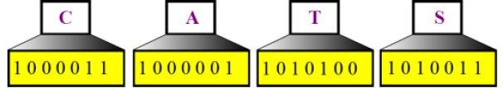

* 1. **Codes**
     + **ASCII:** viết tắt từ ( American Standard of Information Interchange);
     + ASCII: sử dụng 7 bít để biểu diễn mỗi kí tự
     + **extended** ASCII: sử dụng 8 bits cho mỗi kí tự.
     + sử dụng 32 bits để biểu diễn 232 kí tự( bao gồm kí hiệu đồ họa và kí tự đặc biệt) .
     + Unicode phù hợp cho việc giao tiếp bằng nhiều ngôn ngữ. ASCII và ASCII mở rộng là một phần của Unicode.
* 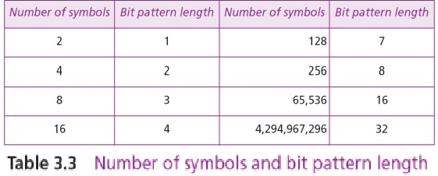Other Codes

##### Storing Audio

* audio thì biểu diễn dưới dạng sound or music.
* audio không điếm được và audio là một ví dụ của analog data.
* nếu chúng ta có thể do được tất cả các giá trị của nó trong một khoảng thời gian thì cũng không thể lưu trữ những giá trị này trong bộ nhớ máy tính, vì ta sẽ cần vô số vị trí bộ nhớ. âm thanh thay đổi theo time.

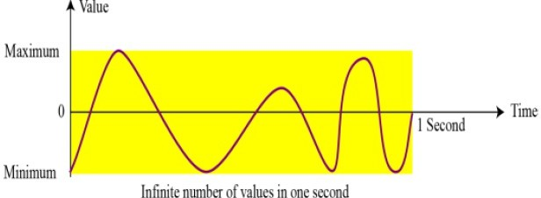

* 1. (Sampling) Lấy mẫu
     + nếu chúng ta không có thể ghi tất cả giá trị của tín hiệu âm thanh trong một khoảng thời gian thì chúng ta có thể ghi lại một số giá trị trong số chúng. Lấy mẫu có nghĩa là chúng ta chỉ chọn một số điểm hữu hạn trên tín hiệu tương tự, đo giá trị của chúng và ghi lại chúng.

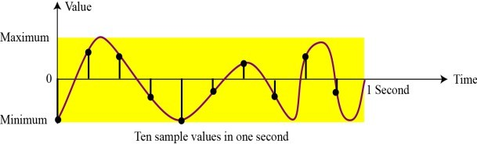

* 1. (Quantization) lượng tử hóa điện tích
     + Số **40,000 giá trị** ở đây đề cập đến số lượng **giá trị mẫu** (samples) mà ta có thể lưu trữ trong **1 giây**. Mỗi giá trị mẫu là một phép đo hoặc dữ liệu được thu thập từ một tín hiệu liên tục, như âm thanh hoặc cảm biến.

Ví dụ:

* + - * Khi bạn ghi âm, máy tính sẽ lấy mẫu (đo) tín hiệu âm thanh nhiều lần mỗi giây. Nếu nó lấy mẫu **40,000 lần mỗi giây**, thì trong 1 giây, nó sẽ lưu trữ **40,000 giá trị** khác nhau của âm thanh đó.
    - Lượng tử hóa đề cập đến một quá trình làm tròn giá trị của mẫu thành giá trị nguyên gần nhất.

Ví dụ: nếu giá trị thực là 17,2 thì có thể làm tròn xuống 17: nếu giá trị là 17,7 thì có thể làm tròn lên 18.

* 1. Encoding
     + Các giá trị mẫu lượng tử hóa cần được mã hóa dưới dạng mẫu bit. Một số hệ thống gán giá trị dương và âm cho mẫu, một số chỉ dịch chuyển đường cong sang phần dương và chỉ gán giá trị dương

B: độ sâu của bits trên mỗi mẫu S: số lượng mẫu trên trên giây

* + - Chúng ra cần lưu các bit S × B cho mỗi giây của âm thanh.



* 1. Standards for Sound Encoding(Tiêu chuẩn mã hóa âm thanh).
     + Ngày nay tiêu chuẩn thống trị để lưu trữ âm thanh là MP3 (viết tắt của MPEG Layer 3**).**
     + tiêu chuẩn này là sự sửa đổi của phương pháp nén MPEG(**Motion Picture Experts Group**) dược sử dụng cho video. Nó sử dụng 44100 mẫu mỗi giây và 16 bit mỗi mẫu.
     + Kết quả là tín hiệu có tốc độ bit 705.600 bit mỗi giây, được nén bằng phương pháp nén để loại bỏ thông tin mà tai người không thể phát hiện được. Điều này được gọi là nén có tổn hao, trái ngược với nén không mất dữ liệu.

## 3.3 Storing images.

* hình ảnh lưu trong máy tính sử dụng 2 cách khác nhau:

+ raster graphics vs vector graphics

* 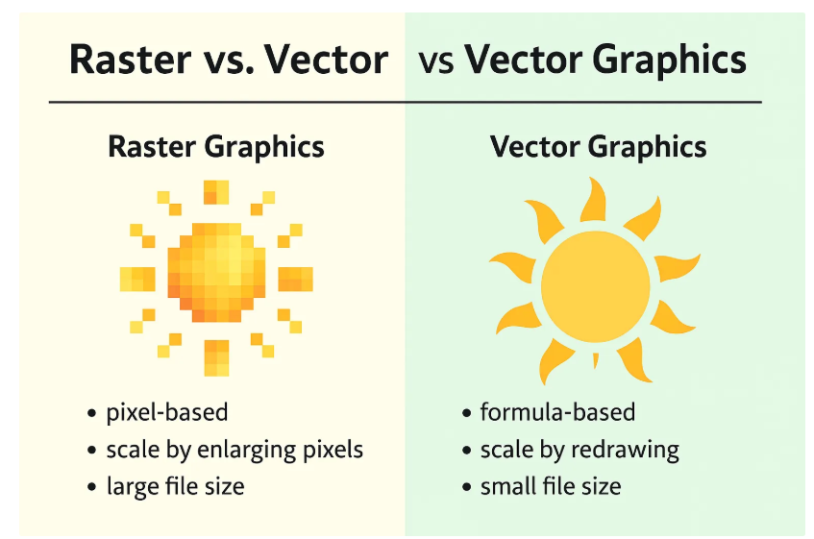**Raster graphics** (or **bitmap graphics**) được sử dụng để lưu trữ hình ảnh dưới dạng các ô vuông nhỏ gọi là pixel. Mỗi pixel đại diện cho một phần nhỏ của hình ảnh và có màu sắc riêng. Khi chúng ta "quét" hoặc chụp một bức ảnh, chúng ta chia nó thành các pixel nhỏ này. Cường độ và màu sắc của mỗi pixel thay đổi trên toàn bộ hình ảnh,
* Ví dụ :

Hãy tưởng tượng nó giống như một lưới các chấm màu, khi nhìn từ xa sẽ tạo thành một bức ảnh hoàn chỉnh.

* Độ phân giải(**Resolution)** : Giống như lấy mẫu âm thanh, khi quét hình ảnh, chúng ta cần quyết định số lượng pixel chúng ta nên ghi cho mỗi inch vuông hoặc inch tuyến tính. **Tốc độ quét(The scanning rate) trong xử lý ảnh được gọi là độ phân giải.**
* Độ sâu màu: **Số bit được sử dụng để biểu thị một pixel, độ sâu màu của nó**, phụ thuộc vào cách xử lý màu của pixel bằng các kỹ thuật mã hóa khác nhau. Nhận thức về màu sắc là cách mắt chúng ta phản ứng với chùm ánh sáng.

| **Tiêu chí** | **Đồ hoạ vector** | **Đồ hoạ bitmap (raster)** |
| --- | --- | --- |
| **Khái niệm** | Dùng các **đường, điểm, hình học** được xác định bằng công thức toán học để tạo hình ảnh. | Gồm các **điểm ảnh (pixels)** tạo thành một lưới, mỗi điểm có màu sắc riêng. |
| **Kích thước file** | Nhỏ (vì chỉ chứa công thức tạo hình) | Lớn (vì chứa thông tin từng điểm ảnh) |
| **Khi phóng to** | Không vỡ hình, giữ nguyên chất lượng | Bị vỡ, mờ (nhòe) nếu phóng to quá mức |
| **Chỉnh sửa** | Dễ chỉnh sửa từng phần tử riêng lẻ | Khó chỉnh sửa chi tiết (vì là ảnh phẳng) |
| **Ứng dụng** | Logo, biểu tượng, minh họa kỹ thuật, đồ họa cần in lớn | Ảnh chụp, hình ảnh có nhiều chi tiết hoặc màu chuyển sắc |
| **Định dạng phổ biến** | .svg, .ai, .eps, .pdf (vector-based) | .jpg, .png, .gif, .bmp, .tiff |

##### Color

* **True-Color** Một trong những kỹ thuật được sử dụng để mã hóa một pixel được gọi **là True-Color**, sử dụng 24 bit để mã hóa một pixel.

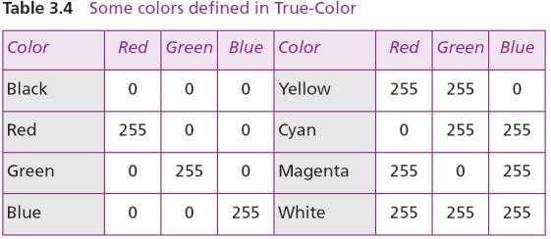

* **Indexed Coloer - Lược đồ màu được lập chỉ mục—hoặc bảng màu—**chỉ sử dụng một phần các màu này.

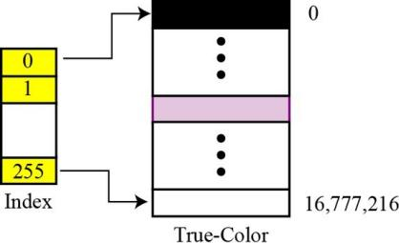

##### Standards for Image Encoding (Tiêu chuẩn mã hóa hình ảnh)

* Một số tiêu chuẩn thực tế về mã hóa hình ảnh đang được sử dụng
* JPEG**(Joint Photographic Experts Group)** sử dụng lược đồ True-Color nhưng nén hình ảnh để giảm số bit
* GIF(**Graphic Interchange Format),** sử dụng bảng màu **indexed color scheme.**
* Softwares: Photoshop, PhotoImpact, Corel Painter

##### vector graphics.

* **Raster graphics** Có hai nhược điểm: kích thước tệp lớn và việc thay đổi tỷ lệ rất rắc rối. Để phóng to một hình ảnh đồ họa raster có nghĩa là phóng to các pixel, do đó hình ảnh trông có vẻ rách rưới khi được phóng to. Tuy nhiên, phương pháp mã hóa hình ảnh đồ họa vector không lưu trữ các mẫu bit cho mỗi pixel.
* **VECTOR GRAPHICS: Một hình ảnh được phân hủy thành sự kết hợp của các hình dạng hình** học như đường thẳng, hình vuông hoặc hình tròn. Ví dụ, hãy xem xét một vòng tròn bán kính r.

1. **Bán kính r và phương trình đường tròn.**
2. **Vị trí tâm của đường tròn.**
3. **Kiểu dáng và màu sắc của nét vẽ.**
4. **Kiểu và màu tô. Những thông tin chính mà một chương trình cần để vẽ vòng tròn này là:**
   * **chuẩn Vector Graphis** EPS, WMF, AI, CDR
   * **Softwares**: **Illustrator, CorelDRAW, Flash .**

## 3.4 Storing Video

* + Video là sự thể hiện của hình ảnh( called frames) theo thời gian.
  + Một bộ phim bao gồm một loạt các khung hình được chiếu lần lượt để tạo ra ảo giác về chuyển động.
  + Nói cách khác, video là sự thể hiện thông tin thay đổi theo không gian (single image) và theo thời gian (a series of images).

\_\_\_\_\_\_\_\_\_\_\_\_\_\_\_\_\_\_\_\_\_\_\_\_\_\_\_\_\_\_\_\_\_\_\_\_\_\_\_\_\_\_\_\_\_\_\_\_\_\_\_\_\_\_\_\_\_\_\_\_\_\_\_\_\_\_\_\_\_\_\_\_\_\_\_\_\_\_\_\_\_\_\_\_\_\_\_\_\_\_\_

# CHAPTER 4: OPERATIONS ON DATA

## 4.1- Logic Operations

* + **Logic Operations** đề cập đến các hoạt động áp dụng cùng một hoạt động cơ bản trên các bit riêng lẻ của một mẫu hoặc trên hai bit tương ứng trong hai mẫu.
  + Một phép toán logic ở cấp độ mẫu là n phép toán logic, cùng loại, ở cấp độ bit trong đó n là số bit trong mẫu.
  + **Một bit có thể nhận một trong hai giá trị: 0 hoặc 1.**

**+ 0 là giá trị sai**

**+ 1 là giá trị đúng**

* + Đại số Boolean được đặt tên để vinh danh George Boole, thuộc một lĩnh vực toán học đặc biệt gọi là logic.
  + We show briefly four bit-level operations that are used to manipulate bits: NOT, AND, OR, and XOR.
  + Boolean algebra and its application to building logic circuits in computers are briefly discussed in Appendix E.
  + pattern level=n : Số bits của 2 chuỗi giống nhau ( vdu 0010 và 0101 thì n=4) → Có nghĩa là có 4 bits và mình sẽ thao tác lần lượt vào mỗi bit nên sẽ phải dùng 4 lần toán tử

### The NOT operator.

* + Toán tử NOT(phủ định) là toán tử một ngôi: Nó chỉ nhập 1 input. Bit Output là phần bù của đầu vào.
    - Đảo ngược giá trị của điều kiện.
    - Ví dụ:
      * NOT True = False
      * NOT False = True

### The AND operator

* + toán tử AND operator là một toán tử nhị phân(binary operator).: nó nhập 2 inputs. The output bits là 1 nếu cả input là một và the output là 0 trong 3 trường hợp con lại.
    - Kết quả chỉ đúng (True) khi **cả hai** điều kiện đều đúng.
    - Ví dụ:
      * True AND True = True
      * True AND False = False
      * False AND False = False

### The OR operator

To flip all the bits of a bit pattern, make a mask of all 1s and then XOR the bit pattern and the mask.

* + toán tử OR operator là một toán tử nhị phân(binary operator).: nó nhập 2 inputs.
    - Kết quả đúng (True) nếu **một trong hai** điều kiện đúng, hoặc cả hai đều đúng.
    - Ví dụ:
      * True OR True = True
      * True OR False = True
      * False OR False = False

### D. The XOR OPERATOR

* Toán tử XOR là một toán tử nhị phân(binary operator).như toán tử OR chỉ khác là: đầu ra của nó sẽ bằng 0 nếu cả inputs là 1.
  + Kết quả đúng (True) nếu chỉ **một trong hai** điều kiện đúng, và sai (False) nếu cả hai điều kiện cùng đúng hoặc cùng sai.
  + Ví dụ:
    - True XOR False = True
    - False XOR True = True
    - True XOR True = False
    - False XOR False = False

## - SHIFT OPERATIONS( Các Phép Toán Dịch)

Toán tử dịch chuyển di chuyển bit trong pattern, thay đổi vị trí của nó và chúng cũng có thể di chuyển sang trái và phải

Chúng ta có thể chia toán tử dịch chuyển ra làm 2 loại

* arithmetic shift operation (dịch chuyển số học)
  + Áp dụng vào pattern biểu diễn dấu vì toán tử dịch chuyển có thể làm thay đổi dấu của số (cái mà đc định nghĩa phía bên trái → chúng ta phải chia làm 2 loại nhỏ hơn
    - logical shift
    - logical circular shift (rotate)
* logical shift operation (dịch chuyển logic)
  + Áp dụng vào pattern không biểu diễn số có dấu

### 4.2.1 Các Phép Toán Dịch Logic

logic như sau:

toán dịch này có thể thay đổi dấu của số mà bit bên trái nhất định. Chúng ta phân biệt hai loại phép toán dịch

Phép toán dịch logic được áp dụng cho một mẫu dữ liệu không đại diện cho một số có dấu. Lý do là các phép

Phương pháp này sử dụng:

* 1. Phép **dịch phải** để đưa bit cần kiểm tra về vị trí ngoài cùng bên phải.
  2. Phép **AND** với mặt nạ để kiểm tra giá trị của bit đó.

Đây là một cách rất hữu ích để thao tác và kiểm tra các bit trong một chuỗi nhị phân khi làm việc với lập trình hệ thống hoặc xử lý dữ liệu nhị phân.

## **4.3- Arithmetic shift operations**

#### Các Phép Toán Dịch Số Học

Các phép toán dịch số học giả định rằng mẫu bit là một số nguyên có dấu theo định dạng bù 2 hai.

* **Dịch phải số học**: Được sử dụng để chia một số nguyên cho hai. Phép toán này giữ lại bit dấu và sao chép nó vào các bit bên phải kế tiếp để bảo toàn dấu số.

- **\*\*Lưu ý\*\*:** Phép dịch số học này thường được sử dụng cho các số có dấu, trong đó bit ngoài cùng bên trái (MSB) đại diện cho dấu (0 cho dương, 1 cho âm), giúp duy trì tính chính xác của dấu khi dịch bit.

* **Dịch trái số học**: Được sử dụng để nhân một số nguyên với hai. Phép toán này loại bỏ bit dấu và chấp nhận bit ngay bên trái bit dấu làm bit dấu mới. Nếu bit dấu mới giống như bit dấu trước đó, phép toán là thành công; nếu không, có thể xảy ra tràn số hoặc giảm số, và kết quả không hợp lệ.

**\*\*Lưu ý\*\*:** Dịch trái có thể được sử dụng để nhân một số với 2 trong hệ nhị phân. Tuy nhiên, giá trị số có thể thay đổi đáng kể nếu có sự mất mát dữ liệu ở bit ngoài cùng bên trái.

## 4.4 /Toán tử số học

* Toán tử về số học liên quan tới + - x chia
* Chúng ta có thể áp dụng vô số nguyên và số có dấu chấm động
* Toán tử số học vào số nguyên
* Tất cả toán tử đều có thể áp dụng vào số nguyên
* Riêng nhân là được thực hiện (implemented) bằng nhiều phép cộng khác nhau, thủ tục này không hiệu quả

### **{487E6D32-1A3E-4C21-824C-4DE918E203ED}+Phép cộng**

### +Phép trừ

Số nguyên dư 2

Khi sử dụng toán tử Trừ, Máy tính đơn giản chuyển thành cộng →tạo thành số thứ 2 khác nhau

Dưới đây là nội dung được chuyển thành văn bản từ ảnh bạn cung cấp:

**Two integers A and B are stored in two’s complement format.  
Show how B is added to A.**

**A = (00010001)₂** =17

**B = (00010110)₂ =22**  
 Để có −22, ta lấy two’s complement (bù 2) của +22:  
 +22 → 00010110  
 → đảo bit: 11101001  
 → cộng 1: 11101010  
 ⇒ **B = 11101010** (là −22 trong two’s complement)

**Solution**  
The operation is adding. A is added to B and the result is stored in R.  
(+17) -(+22) = (-5).

Carry: 1 1 1 1

0 0 0 1 0 0 0 1 (A = +17)

+ 1 1 1 0 1 0 1 0 (B = -22)

--------------------

1 1 1 1 0 0 1 1 (Kết quả = -5)

## 4.5/Toán tử vào số thực

+Số thực thì vẫn làm được bth th, nhân chia đồ là cx giống bên số nguyên

+Đặc biệt ở đoạn trừ và cộng thì nó chỉ là chia ra 2 phần xong cộng trừ vô với nhau ( phần nguyên và phần thập phân) (sự kết hợp của sign và mantissa)

Ví dụ: Cộng 2 số thực ****1.5 + 2.25****

Bước 1: Chuyển 2 số về dạng IEEE 754 (single precision)

| **Số thập phân** | **IEEE 754 (32-bit)** |
| --- | --- |
| 1.5 | 0 01111111 10000000000000000000000 |
| 2.25 | 0 10000000 00100000000000000000000 |

Bước 2: Cộng 2 số trong hệ nhị phân

**Canh chỉnh số mũ (exponents)**:  
 Số có số mũ nhỏ hơn (1.5 có exponent = 127) sẽ được dịch phải phần định trị (mantissa) để cùng số mũ với số kia (2.25 có exponent = 128)

**Cộng phần định trị (mantissa)**:  
 Sau khi đã cùng exponent, cộng phần mantissa của hai số.

**Chuẩn hóa kết quả**:  
 Nếu phần định trị vượt quá 1.xxxx thì phải shift và tăng exponent.

**Gộp thành số IEEE 754 kết quả**  
→ IEEE 754 dạng đơn:  
0 10000000 11100000000000000000000

**Sign bit (dấu)**: 0 vì là số dương

**Exponent**: 128 → 10000000

**Mantissa**: 1.875 (vì 3.75 = 1.875 × 2¹) → bỏ số 1 trước dấu chấm → 111000…

\_\_\_\_\_\_\_\_\_\_\_\_\_\_\_\_\_\_\_\_\_\_\_\_\_\_\_\_\_\_\_\_\_\_\_\_\_\_\_\_\_\_\_\_\_\_\_\_\_\_\_\_\_\_\_\_\_\_\_\_\_\_\_\_\_\_\_\_\_\_\_\_\_\_\_\_\_\_\_\_\_\_\_\_\_\_\_\_\_\_\_

# CHAPTER 6: Computer network and internet.

## Overview

* + A network is defined as the interconnection of a set of devices capable of communication.
  + A device can be a host (**máy chủ**-or an end system) such as a large computer, desktop, laptop, workstation/**/máy trạm**//, cellular phone// **điện thoại di động//** or security system.
  + A device cab be also be a connecting device such as a **router //bộ định tuyến//** which connects the

network to other networks, a switch// **bộ chuyển mạch kết nối //** which connects devices together, a modem that changes the form of data, and so on.

* + These devices in a network are connected using wired or wireless transmission media// **phương tiện**

**chuyền** such as cable// **cáp//** or air. **Networks**

Những thiết bị này được kết nối qua wired (dây) hay wireless transmission media (không dây) như là cable or air

### Local Area Network (LAN)

* + - A LAN is usually privately owned//**sở hữu tư nhân//** and connects some hosts in a single office, building, or campus.
    - A LAN can be as simple as two PCs and a printer in someone’s home office, or it can extend throughout

a company and include audio and video devices.

* + - Each host in a LAN has an identifier //**mã định danh//**, an address, that uniquely defines the host in the LAN.
    - A packet//**một kiện gói//** sent by a host to another host carries both the source host’s and the destination

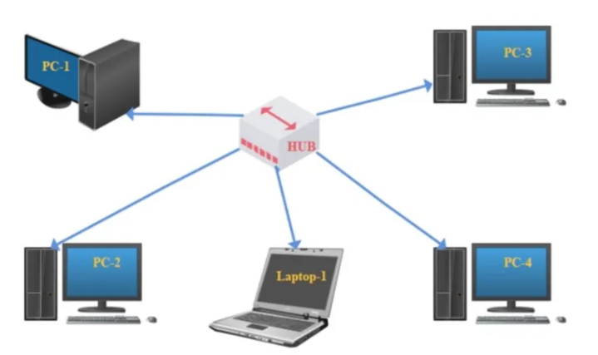host’s addresses.

| **Lớp** | **Dải địa chỉ** | **Octet đầu tiên** | **Dùng cho** |
| --- | --- | --- | --- |
| **A** | 1.0.0.0 – 126.255.255.255 | 1 – 126 | Các mạng lớn (large networks) |
| **B** | 128.0.0.0 – 191.255.255.255 | 128 – 191 | Mạng trung bình (medium networks) |
| **C** | 192.0.0.0 – 223.255.255.255 | 192 – 223 | Mạng nhỏ (small networks) |
| **D** | 224.0.0.0 – 239.255.255.255 | 224 – 239 | Multicast |
| **E** | 240.0.0.0 – 255.255.255.255 | 240 – 255 | Reserved for future use |

### Wide Area Network( WAN)

* + - A WAN is also an interconnection of devices capable of communication**.**
    - A WAN has a wider geographical span// **phạm vi địa lí//**, spanning a town, a state//**tiểu bang//**, a country, or even the world, however, a LAN is normally limited in size, spanning an office, a building, or a campus.
    - A WAN interconnects connecting devices such as switches, routers, or modems, however, a

LAN interconnects hosts.

* + - A WAN is normally created and run by communication companies// **được điều hành bởi công ty truyền thông//** and leased //**thuê//** by an organization that uses it, however, a LAN is normally privately owned by the organization that uses it.
    - Witched wan is a network

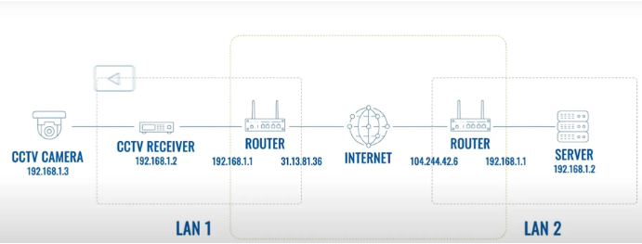

### the internet.

* - An Internet is two or more networks that can communicate with each other and is composed of thousands of interconnected networks.
* The Internet is as several **backbones (tầng cao nhất),** provider networks //**nhà cung cấp mạng lưới//**, and customer networks. Backbones at top level are large networks owned by some communication companies. **Provider networks**( NHỎ HƠN) at second level use the services of the backbones for a fee.
* C*ustomer networks* are networks at the edge of the Internet// **nằm rìa internet//** that actually use the services provided by the Internet. They pay fees to provider networks for receiving services. Backbones and provider networks are also called **Internet Service Providers (ISPs)**. The backbones are often referred to as international ISPs.
* 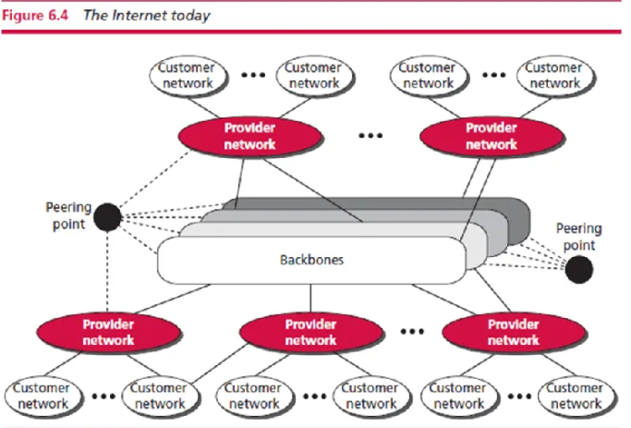The Internet backbone is the [principal data routes](https://en.wikipedia.org/wiki/Backbone_network) between large, strategically interconnected [computer networks](https://en.wikipedia.org/wiki/Computer_network) and [core routers](https://en.wikipedia.org/wiki/Core_router) of the [Internet](https://en.wikipedia.org/wiki/Internet)

### 6.4 TCP/IP

* Protocol Layering A protocol defines the rules that both the sender and receiver and all intermediate devices need to follow to be able to communicate effectively in Internet. we need a protocol at each layer, or protocol layering**.**
* **Chúng ta cần phải có Protocol cho mỗi layer**

#### TCP/IP Protocol Suite

* + The **TCP/IP (Transmission Control Protocol / Internet Protocol)//giao thức điều khiển truyền tải//** is a protocol suite (a set of protocols organized in different layers)//**lớp//** used in the Internet today.
  + It is a hierarchical//**phân cấp//** protocol made up of interactive//**giao tiếp//** modules, each of which provides a specific functionality.

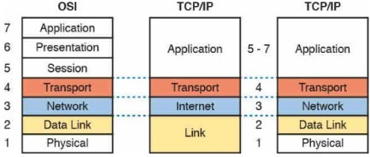

**Figure 4.6** Layers in TCP/IP Protocol Suite

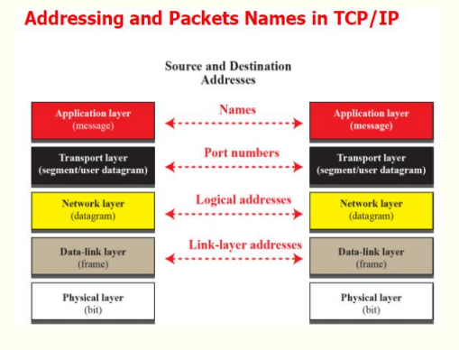

#### Addressing and Packet Names.

* Any communication that involves two parties needs source and destination addresses. we normally have **only four because the physical layer (data exchange is a bit) does not need addresses**.
* IP address is 32bits length

## {98265743-8428-4BB8-8243-D49DC68F60B3}Layers in netwoking

Sever cay he dieu hanh rieng con client cai he dieu hanh thong dung nhu window,…

### Application layer.

* + - We start from the fifth layer and move to the first layer.
    - **The fifth layer of the TCP/IP protocol is called the application layer.**
    - The application layer provides services to the user. Communication is provided using a logical connection.
    - 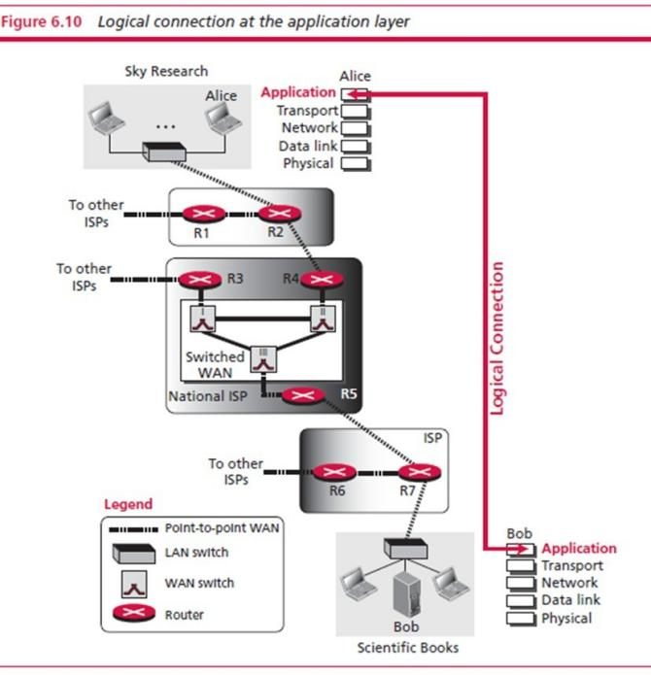

#### Application-Layer Paradigms.

* + Using the Internet, we need two application programs to interact with each other: one running on a computer and the other running on another. Should both application programs be able to **request services** and/or **provide services**?
  + Two paradigms (Mô hình)have been developed during the lifetime of the Internet to answer this question: the ***client-server paradigm*** and the ***peer-to-peer paradigm (Mô hình ngang hàng***
  + 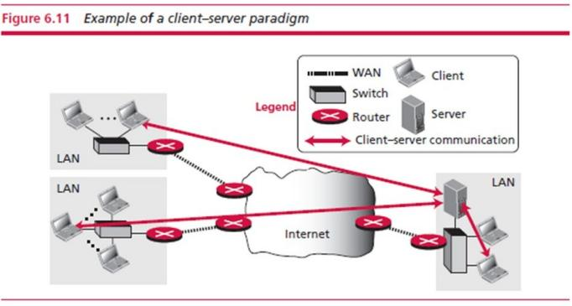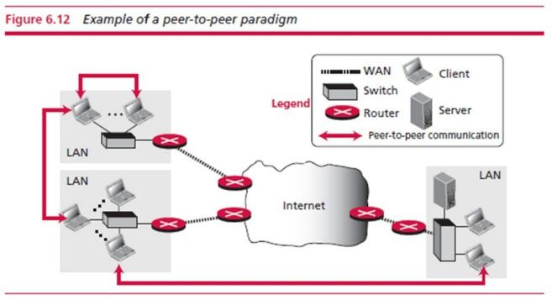

**Client-sever parafigm peer-to-peer paradigm**

#### Applications of Standard Client-Server.

* Several traditional services are still using this paradigm, including the **World Wide Web (WWW)** and its vehicle **HyperText Transfer Protocol (HTTP)**, **file transfer protocol** (FTP), **secure shell** (SSH), **email**, and so on. (tìm hiểu thêm về các standard này trong sách).

#### DNS in the Internet.

* DNS is a protocol that can be used in different platforms. The domain name (tên miền) space (tree) was originally divided into three different sections: generic domains, country domains, and the inverse domain. However, the inverse domains( Các miền ngịch đảo) are now deprecated. (không dùng được nữa)
* **Generic Domains :** define registered hosts
* Ví dụ: facebook.com

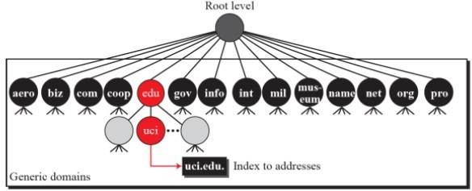

### 6.2 TRANSPORT LAYER

* The transport layer in the TCP/IP suite is located between the application layer and the network layer. It provides services to the application layer and receives services from the network layer.
* 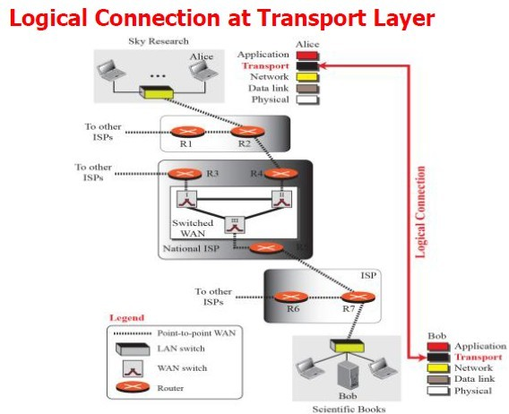The transport layer acts as a liaison (cầu nối) between a client program and a server program.

**Figure 4.10** Logical Connection at Transport Layer

#### Process-to-Process Communication

* + The Transport-layer protocol provides process-to-process communication (**khả năng giao tiếp giữa các tiến trình)**. A process is an application-layer entity(**thực thể)**(running program) that uses the services of the transport layer.
  + The network layer is responsible for communication at the computer level and can deliver the message only to the destination computer. A transport-layer protocol is responsible for delivery - of the message to the appropriate process.
  + Gồm có TCP, UDP, and SCTP.
  + FTP for file transfer protocol
  + SMTP for email

#### Addressing: Port Numbers

For communication, we must define the local host (IP), local process, remote host (IP), and remote process. To define the processes, we need second identifiers called port numbers. In the TCP/IP protocol suite, the port numbers are integers between 0 and 65,535 (16 bits).

The client program defines itself with an ephemeral port (cổng tạm thời) number that is recommended to be greater than 1023 for some client/server programs to work properly. The server process must also define itself with a port number.

**Địa chỉ logic:** Số cổng được coi là **địa chỉ cục bộ** (local addresses), phân biệt giữa các chương trình đang chạy đồng thời trên cùng một máy tính1. Điều này trái ngược với địa chỉ IP ở lớp mạng, là địa chỉ toàn cầu xác định kết nối của một thiết bị với Internet

URL được thiết kế để kết hợp bốn yếu tố này bằng cách sử dụng các ký tự phân cách cụ thể:

* **protocol://host/path**: Đây là định dạng phổ biến nhất, được sử dụng khi máy chủ đang lắng nghe trên **số cổng mặc định (predefined port number)** cho giao thức đó
* **protocol://host:port/path**: Định dạng này được sử dụng **khi cần chỉ định một số cổng khác** với số mặc định. Dấu hai chấm (:) được sử dụng để phân cách tên máy chủ và số cổng.
* Ví dụ, đối với giao thức HTTP, số cổng mặc định là **80**2. Nếu máy chủ web bạn muốn truy cập đang chạy trên cổng 80, URL sẽ là http://www.example.com/index.html. Trong trường hợp này, bạn không cần thêm :80 vào sau tên máy chủ. Tuy nhiên, nếu máy chủ web đang chạy trên một cổng khác, ví dụ cổng 8080, URL sẽ là http://www.example.com:8080/index.html



#### Translayer-Layer Protocols

* The User Datagram Protocol (UDP) is a connectionless, unreliable transport protocol. UDP is a very simple protocol using a minimum of overhead. If a process wants to send a small message and does not care much about reliability, it can use UDP. Sending a small message using UDP takes much less interaction between the sender and receiver than using TCP.
* UDP packets, called user datagrams (format as below), have a fixed-size header of 8 byte and the total length needs to be less 65 535 bytes.
* Transmission Control Protocol (TCP) is a connection-oriented, reliable protocol. TCP explicitly defines connection establishment, data transfer, and connection teardown phases to provide a connection-oriented service. At the transport layer, TCP groups a number of bytes together into a packet called a segment.
* TCP adds a header to each segment (for control purposes) and delivers the segment (format as below) to the network layer for transmission. The segments are encapsulated in an IP datagram and transmitted.



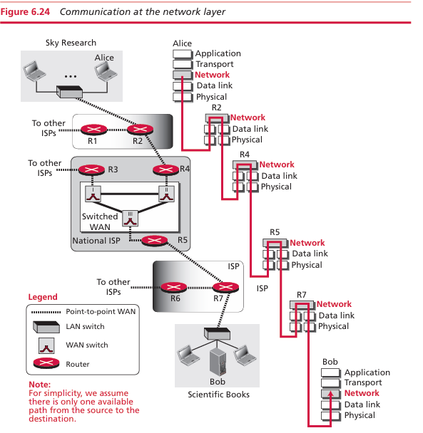

### 6.3 . NETWORK LAYER

* The network layer in the TCP/IP protocol suite is responsible for the host-to-host delivery of messages, source-to-destination delivery of message.
* The network layer accepts a packet from a transport layer, encapsulates the packet in a datagram, and delivers the packet to the data-link layer.
* At the destination host , the datagram is de-capsulated, the packet is extracted and delivered to the corresponding transport layer.

#### Các Dịch vụ và Nhiệm vụ của Tầng Mạng:

* **Đóng gói (Packetizing)**
* **Xử lý Phân mảnh (Fragmentation) (bắm nhỏ nó ra để vận chuyển)**
* **Định tuyến (Routing):** Nó chịu trách nhiệm tìm đường đi tốt nhất cho gói tin từ nguồn đến đích qua các mạng và router
* **Chuyển phát không kết nối (Connectionless Delivery):** Chuyển phát tại tầng mạng là không kết nối8.... Điều này không có nghĩa là không có kết nối vật lý, mà là tầng mạng xử lý **mỗi gói tin một cách độc lập** (giống như bưu điện xử lý từng lá thư)
* **Chuyển phát không tin cậy (Unreliable Delivery):** Việc chuyển phát gói tin tại tầng mạng là không tin cậy8.... Điều này có nghĩa là gói tin có thể bị hỏng (corrupted), bị mất (lost) hoặc bị trùng lặp (duplicated)-> cung cấp dịch vụ giao hàng an toàn nhưng vẫn không tránh được

Khác với tầng giao vận và tầng ứng dụng chỉ hoạt động ở hai hệ thống đầu cuối (máy tính của Alice và Bob), tầng mạng hoạt động ở cả các hệ thống đầu cuối và các **router trung gian**. Các router chỉ sử dụng ba tầng đầu tiên của mô hình TCP/IP (tầng vật lý, tầng liên kết dữ liệu và tầng mạng)

#### Packetizing at Network Layer

Packetizing: encapsulating the payload (data received from upper layer) in a network-layer packet at the source and decapsulating the payload from the network-layer packet at the destination.

1. The source network-layer receives a packet from transport- layer, adds a header that contains source and destination addresses and some other information.
2. The network layer then logically delivers the packet to the network-layer protocol at the destination.
3. 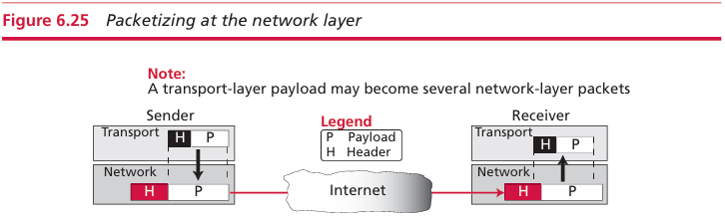The destination host receives the network-layer packet, decapsulate the payload and deliver to the upper-layer protocol.

#### Network-Layer Protocols

-The main protocol is called the Internet Protocol (IP) . IPv4 and IPv6 are in use today.

There are three common notations to show an IP address: binary notation (base 2), dotted-decimal notation (base 256), and hexadecimal notation (base 16).

|  |  |  |
| --- | --- | --- |
| Đặc điểm | IPv4 | IPv6 |
| **Kích thước địa chỉ** | **32 bit** | **128 bit** |
| **Định dạng biểu diễn** | Thường dùng **dạng thập phân có dấu chấm (dotted-decimal)**9. Cũng có thể dùng nhị phân hoặc thập lục phân9. | Thường dùng **dạng thập lục phân có dấu hai chấm (colon-hexadecimal)**8. Cũng có thể dùng nhị phân8. |
| **Cấu trúc phân cấp địa chỉ** | Chia thành **hai phần**: **prefix** (định danh mạng) và **suffix** (định danh kết nối/node)10. | Chia thành **ba mức**: Global routing prefix (định danh site/tổ chức), Subnet identifier (định danh mạng con), Interface identifier (định danh kết nối)11. |
| **Định dạng gói tin (Datagram)** | Gói tin có **độ dài thay đổi**, tiêu đề (header) có kích thước từ **20 đến 60 byte**12. | Gói tin có **độ dài thay đổi**, tiêu đề cơ bản (base header) có kích thước cố định **40 byte**13. Một số tiêu đề mở rộng được coi là một phần của payload13. |
| **Động lực phát triển IPv6** | Một trong những lý do chính thúc đẩy việc thay đổi sang IPv6 là do **cạn kiệt không gian địa chỉ IPv4** và định dạng gói tin của nó1.... | Được phát triển để **khắc phục nhược điểm của IPv4**, đáng chú ý là vấn đề cạn kiệt không gian địa chỉ14. |
| **Tên gọi khác** | - | Còn được gọi là **IP new generation (IPng)** |

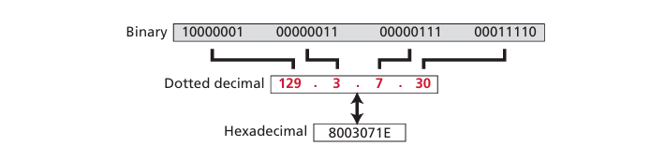

### 6.4 DATA-LINK LAYER

-The TCP/IP suite does not define any protocol in the data-link layer. This layer is the territories (lãnh thổ) of networks that when connected make up the Internet. These networks, wired or wireless, receive services and provide services to the network layer, note-to-note delivery.

-Tầng này nhận dịch vụ từ tầng vật lý và cung cấp dịch vụ cho tầng mạng

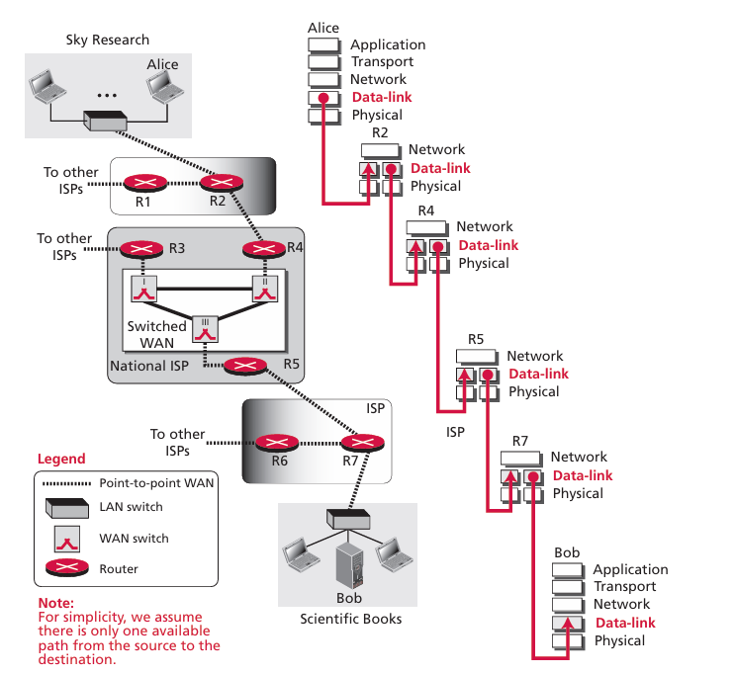

#### Nodes and Links

-Nodes (các nút) được định nghĩa là hai máy chủ cuối (nguồn và đích) và các bộ định tuyến (routers) nằm trên đường đi của dữ liệu.

Links (các liên kết) là các mạng (LAN và WAN) nằm giữa các nút này

-Communication at the data-link layer is node-to-node .Data unit from one point in the Internet needs to pass through many networks (LANs and WANs) to reach another point. Theses LANs and WANs are connected by routers.

-It is customary (thông lệ)to refer to the two end hosts and the routers as nodes and the networks in 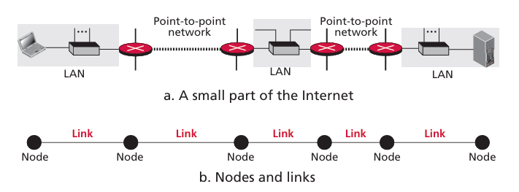between as links .

#### Wred LANs：Ethernet

-Ethernet là giao thức mạng cục bộ có dây được sử dụng rộng rãi nhất.  
-LAN có thể là mạng có dây hoặc không dây3. Trong mạng LAN có dây, các trạm được kết nối bằng dây. Trong mạng LAN không dây, phương tiện truyền dẫn là không khí

-Ethernet LAN was developed in 1970s by Robert Metcalfe and David Boggs. Standard Ethernet (10 Mbps), Fast Ethernet (100 Mbps), Gigabit Ethernet (1 Gbps), and 10 Gigabit Ethernet (10 Gbps).

Trong Ethernet, một nhóm các bit được đóng gói lại với nhau và được gọi là frame1.... Frame là đơn vị dữ liệu được sử dụng tại lớp liên kết dữ liệu (data-link layer), hoạt động như 1 phong bì mang lá thư

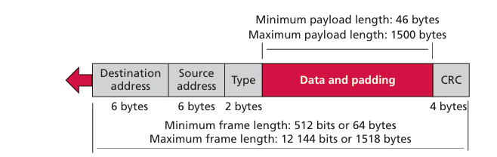-A frame carries some information such as the source address (48 bits), the destination address (48 bits), the type of data, the actual data, and some other control bits as a guard to help checking the integrity of data during transition.

#### Wireless Ethernet

Wireless Ethernet or WiFi is a wireless LAN, use air to transport signal (instead of wire). Two kinds of services:

* the basic service set (BSS)
* the extended service set (ESS).

The second service uses an extra device (access point or AP) that serves as a switch for connection to other LANs or WANs.

Bluetooth là một công nghệ khác cùng loại, nhưng tập trung vào việc kết nối các thiết bị ở cự ly gần để tạo thành các mạng nhỏ, tự phát (piconet)

#### {6C75CBA9-4780-4DB5-A456-E5E299C35191}Cable Service

-Cable networks were originally created to provide access to TV programs. Cable TV network can also support DSL technology that provides high-data-rate connections for residential subscribers over the local loop.

Ví dụ: dây cáp dùng để cung cấp các kênh (VTV1, VTV2, …) cho tivi

#### {3DAB2DB6-00B7-469F-B952-DEB798A81345}Wireless WAN:WiMax

-không phổ biến ở việt nam nên không có ví dụ cụ thể

The worldwide Interoperability Access (WiMax) is the wireless version of DSL or Cable connection to the Internet. It provide two types of services (fixed WiMax) to connect the main station to fixed station or to mobile stations such as cellular phones

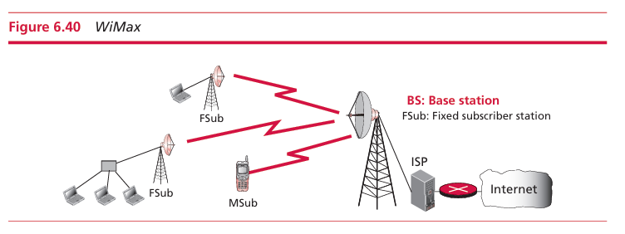

### 6.5 PHYSICAL LAYER

The role of the physical layer is to transfer the bits received from the data-link layer and convert them to electromagnetic signals for transmission.   
After the bits are converted to signals, the signals are delivered to the transmission media (môi trường truyền dẫn)

#### {1CE1332C-51B9-4888-B292-A9D7B488E087}Physical Topology

Cấu trúc mạng vật lý (Physical Topology) là cách sắp xếp vật lý của các thiết bị (như máy tính, switch, hub...) và đường truyền (dây cáp, sóng...) trong một mạng máy tính. Các **loại cấu trúc mạng vật lý phổ biến**:

##### 1. Bus Topology (Hình tuyến)

**Mô tả**: Tất cả thiết bị được nối vào một sợi cáp chính (bus). Dữ liệu di chuyển dọc theo cáp, mọi thiết bị đều “nghe” dữ liệu nhưng chỉ thiết bị đích mới nhận.

##### 2. Star Topology (Hình sao)

**Mô tả**: Mọi thiết bị đều kết nối trực tiếp tới một thiết bị trung tâm (thường là switch hoặc hub).

##### 3. Ring Topology (Hình vòng)

**Mô tả**: Các thiết bị nối thành vòng khép kín. Dữ liệu đi theo một chiều (hoặc hai chiều nếu vòng kép).

##### 4. Mesh Topology (Hình lưới)

**Mô tả**: Mỗi thiết bị được nối trực tiếp với một số hoặc tất cả thiết bị khác.

##### 5. Tree Topology (Hình cây)

**Mô tả**: Kết hợp giữa hình sao và hình tuyến, gồm nhiều tầng thiết bị nối từ gốc (root) đến các nhánh.

##### 6. Hybrid Topology (Hỗn hợp)

**Mô tả**: Kết hợp từ hai hoặc nhiều loại topology khác nhau.

#### Analog and Digital Transmission

**Digital-to-digital conversion:** Chuyển dữ liệu số sang tín hiệu số

**Analog-to-digital conversion:** Lấy mẫu dữ liệu tương tự và chuyển nó thành tín hiệu số3....

**Digital-to-analog conversion:** Chuyển dữ liệu số sang tín hiệu tương tự3....

**Analog-to-analog conversion:** Chuyển dữ liệu tương tự sang tín hiệu tương tự

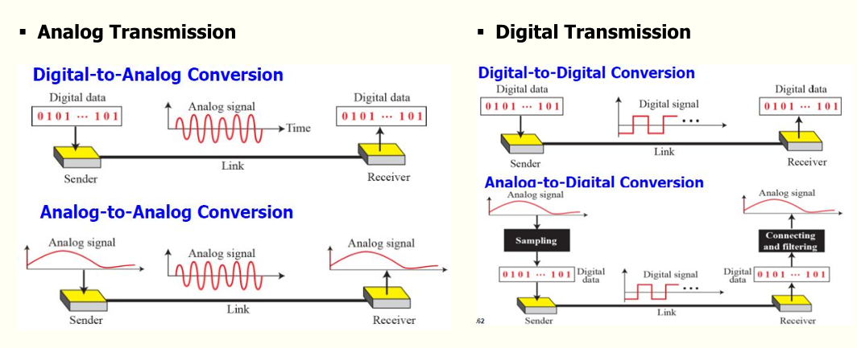

\_\_\_\_\_\_\_\_\_\_\_\_\_\_\_\_\_\_\_\_\_\_\_\_\_\_\_\_\_\_\_\_\_\_\_\_\_\_\_\_\_\_\_\_\_\_\_\_\_\_\_\_\_\_\_\_\_\_\_\_\_\_\_\_\_\_\_\_\_\_\_\_\_\_\_\_\_\_\_\_\_\_\_\_\_\_\_\_\_\_\_

# CHAPTER 7: OPERATING SYSTEM (Học lại)

## 7.1 Introduction

Một máy tính bao gồm hai thành phần chính: **phần cứng** và **phần mềm**. Phần cứng là các thiết bị vật lý của máy tính, trong khi phần mềm là tập hợp các chương trình cho phép phần cứng hoạt động. Phần mềm máy tính được chia thành hai loại: **hệ điều hành** và **chương trình ứng dụng**. Các chương trình ứng dụng được thiết kế để sử dụng phần cứng máy tính để giải quyết các vấn đề cụ thể cho người dùng, trong khi hệ điều hành chịu trách nhiệm quản lý quyền truy cập vào phần cứng.

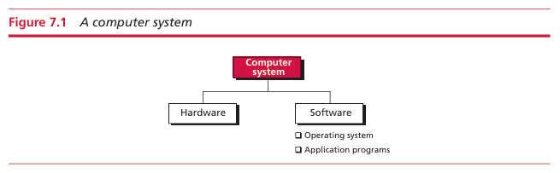

### **7.1.1 Hệ điều hành:**

Hệ điều hành rất phức tạp, vì vậy khó có thể đưa ra một định nghĩa chung chung. Tuy nhiên, có một số định nghĩa phổ biến:

* + Hệ điều hành đóng vai trò là giao diện giữa phần cứng của máy tính và người dùng, cho dù đó là con người hay chương trình khác.
  + Hệ điều hành là một chương trình hoặc tập hợp các chương trình cho phép các chương trình khác chạy một cách trơn tru.

Về bản chất, hệ điều hành hoạt động như một người quản lý, giám sát các hoạt động của từng thành phần trong hệ thống máy tính. Hai mục tiêu chính của hệ điều hành là:

1. Sử dụng phần cứng một cách hiệu quả.
2. Dễ sử dụng các tài nguyên.

### 7.1.2 Bootstrap Process

* + **Chương trình bootstrap** là một chương trình nhỏ, đơn giản được lưu trữ trong bộ nhớ ROM (Read- Only Memory), cho phép nó tồn tại ngay cả khi máy tính bị tắt nguồn.
  + **Nhiệm vụ của bootstrap program:** Chỉ chịu trách nhiệm **tải hệ điều hành** (hoặc phần cần thiết để khởi động máy tính) vào **bộ nhớ RAM**.
  + Khi máy tính được bật lên, **CPU** (Bộ xử lý trung tâm) bắt đầu bằng cách thực hiện lệnh đầu tiên của chương trình bootstrap, được lưu trong ROM. Chương trình này chứa các lệnh cần thiết để kiểm tra phần cứng của hệ thống, chẳng hạn như bộ nhớ, ổ lưu trữ, và các thiết bị đầu vào/đầu ra.
  + Sau khi kiểm tra phần cứng hoàn tất và hệ thống được khởi tạo, chương trình bootstrap sẽ tìm hệ điều hành được lưu trữ trên thiết bị lưu trữ (chẳng hạn như ổ cứng hoặc SSD) và nạp nó vào RAM.
  + Sau khi hệ điều hành được nạp thành công vào RAM, **bộ đếm chương trình** (một thanh ghi trong CPU xác định lệnh tiếp theo cần thực hiện) sẽ được cập nhật đến lệnh đầu tiên của hệ điều hành.
  + Lúc này, **hệ điều hành** sẽ tiếp quản và bắt đầu quản lý hệ thống, nạp các chương trình khác, và xử lý các lệnh của người dùng.

Tóm lại, **quy trình bootstrap** là bước đầu tiên trong việc bật máy tính và làm cho nó có thể hoạt động bằng cách nạp hệ điều hành để bắt đầu tương tác với người dùng và chạy các ứng dụng.

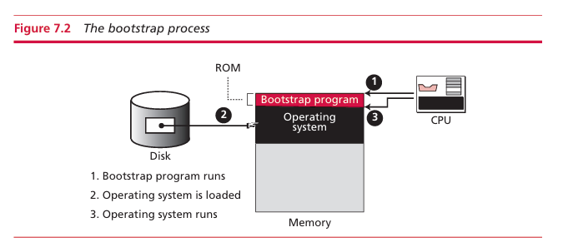

## EVOLUTION**{A3D81E5D-4F24-40C8-8AC9-9F75B8C27681}**

### Hệ thống xử lý theo lô-**Batch Systems (1950s)**:

· **Thời gian:** Thiết kế vào những năm 1950.

· **Mục đích:** Để điều khiển các máy tính lớn (mainframe computers).

· **Đặc điểm máy tính thời đó:**

* Sử dụng **thẻ đục lỗ (punched cards)** cho đầu vào (input).
* Sử dụng **máy in dòng (line printers)** cho đầu ra (output).
* Sử dụng **ổ băng từ (tape drives)** làm bộ nhớ phụ.

· **Cách hoạt động:**

* 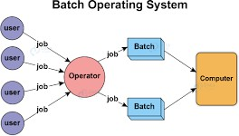 Mỗi chương trình cần thực thi được gọi là một **"job"**.
* Lập trình viên gửi yêu cầu thực thi job đến phòng vận hành, kèm theo thẻ đục lỗ chứa chương trình và dữ liệu.
* Một **người vận hành (operator)** sẽ nạp các thẻ đục lỗ này vào máy tính.
* **Kết quả:**
  + Nếu chương trình thành công: Một bản in kết quả được gửi cho lập trình viên.
  + Nếu không thành công: Một bản in lỗi được gửi.

· **Tính năng của OS thời này:**

* · Rất đơn giản.
* Chỉ đảm bảo rằng **tất cả tài nguyên của máy tính được chuyển giao** từ job này sang job tiếp theo một cách tuần tự.
* Không có sự tương tác trực tiếp của người dùng với máy tính.

### Hệ thống chia sẻ thời gian-**Time-sharing Systems**:

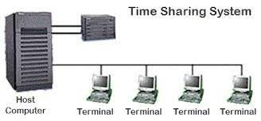· **Nguồn gốc:** Để sử dụng tài nguyên máy tính hiệu quả hơn, **đa chương trình (multiprogramming)** đã được giới thiệu -> multiprogramming là dùng time-sharing

* · **Ý tưởng của đa chương trình:** Giữ **nhiều job trong bộ nhớ cùng lúc**.
* Chỉ cấp phát tài nguyên cho job nào cần, với điều kiện tài nguyên đó có sẵn.
* Ví dụ: Khi một chương trình đang dùng thiết bị I/O, CPU rảnh → có thể được dùng bởi chương trình khác. (Sẽ thảo luận chi tiết hơn về đa chương trình sau).

· **Đa chương trình dẫn đến ý tưởng Chia sẻ thời gian (Time Sharing):**

* · Các tài nguyên có thể được **chia sẻ giữa các job khác nhau**.
* Mỗi job được cấp phát một **phần thời gian nhất định** để sử dụng tài nguyên.
* Vì máy tính nhanh hơn con người rất nhiều, việc chia sẻ thời gian được "che giấu" khỏi người dùng → **mỗi người dùng có cảm giác như toàn bộ hệ thống đang phục vụ riêng cho họ.**

· **Tác động:**

* Đa chương trình và sau đó là chia sẻ thời gian đã **cải thiện hiệu suất hệ thống máy tính một cách đáng kinh ngạc**.
* **Yêu cầu đối với OS:** Cần một hệ điều hành **phức tạp hơn**.
  + OS giờ phải làm nhiệm vụ **lập lịch (scheduling)**: cấp phát tài nguyên cho các chương trình khác nhau, và quyết định chương trình nào dùng tài nguyên nào, vào khi nào.

· **Sự thay đổi trong quan hệ máy tính - người dùng:**

* Người dùng có thể **tương tác trực tiếp** với hệ thống, không cần thông qua người vận hành.

· **Thuật ngữ mới:** **Tiến trình (Process)**

* **Job:** Một chương trình được chạy xong và đã kết thúc.
* **Process:** Một chương trình **đã ở trong bộ nhớ và đang chờ tài nguyên, đang được thực thi.**

### **Hệ thống cá nhân-Personal Systems**:

The rise of personal computers in the 1980s led to the creation of single-user operating systems like **DOS** (Disk Operating System). These were simpler systems designed for individual users on smaller machines compared to mainframes.

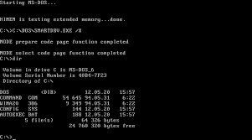

### **Parallel Systems**:

· **Lý do ra đời:** Nhu cầu về tốc độ và hiệu quả cao hơn.

· **Đặc điểm:**

* **Nhiều CPU trên cùng một máy tính.**
* Mỗi CPU có thể phục vụ một chương trình hoàn chỉnh hoặc một phần của chương trình.

· **Lợi ích:** Nhiều tác vụ có thể được thực hiện **song song (in parallel)** thay vì tuần tự (serially).

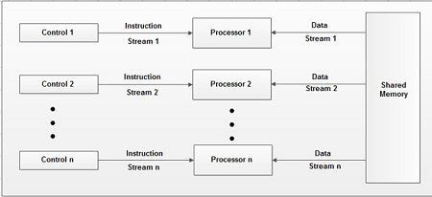· **Yêu cầu OS:** Các hệ điều hành cho hệ thống song song **phức tạp hơn** so với OS hỗ trợ một CPU đơn.

### Hệ thống phân tán- **Distributed Systems**:

With networking and the rise of the **Internet**, distributed systems became essential. These systems allow jobs to be shared across multiple computers connected through networks. A single program can be executed on different machines, with resources distributed across the network. Operating systems for distributed systems are responsible for coordinating these jobs, maintaining security, and managing data across the network.

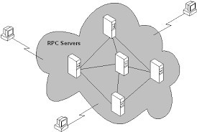

### Hệ thống thời gian thực- **Real-time Systems**:

· **Đặc điểm:** Một hệ thống thời gian thực được mong đợi sẽ thực hiện một tác vụ **trong các ràng buộc thời gian cụ thể**.

· **Ứng dụng:** Được sử dụng với các ứng dụng thời gian thực, đó là những ứng dụng giám sát, phản hồi hoặc điều khiển các quy trình hoặc môi trường bên ngoài.

· **Ví dụ:**

* Điều khiển giao thông.
* Giám sát bệnh nhân.
* Hệ thống điều khiển quân sự.
* IOT (internet of things)

· **Hệ thống nhúng (Embedded systems):** Chương trình ứng dụng đôi khi có thể là một hệ thống nhúng (ví dụ: một thành phần trong hệ thống lớn hơn, như hệ thống điều khiển trong ô tô).

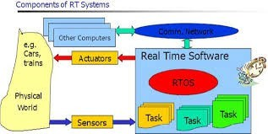

## COMPONENTS

· **Tính phức tạp:** Hệ điều hành ngày nay rất phức tạp.

· **Nhiệm vụ chính:** Quản lý các tài nguyên khác nhau trong hệ thống máy tính.

· **So sánh:** Giống như một tổ chức có nhiều quản lý cấp cao, mỗi người chịu trách nhiệm phòng ban của mình nhưng cũng cần hợp tác và phối hợp.

**Bốn nhiệm vụ/bộ phận chính của một OS hiện đại:**

1. **Memory Manager (Trình quản lý bộ nhớ):** Quản lý việc cấp phát và thu hồi bộ nhớ.
2. **Process Manager (Trình quản lý tiến trình):** Quản lý việc tạo, lên lịch, và kết thúc các tiến trình.
3. **Device Manager (Trình quản lý thiết bị):** Quản lý và điều khiển các thiết bị phần cứng (VD: bàn phím, chuột, máy in).
4. **File Manager (Trình quản lý tệp tin):** Quản lý việc tổ chức, lưu trữ và truy cập các tệp tin.

**Các thành phần “không thuộc bộ phận cụ thể”: User Interface/Shell,** Chịu trách nhiệm **giao tiếp bên ngoài hệ điều hành** (tức là giao tiếp với người dùng)

### 7.3.1 Giao diện người dùng (User Interface)

**Định nghĩa:** Mỗi hệ điều hành đều có một **giao diện người dùng**.

* + Đây là một chương trình chấp nhận các yêu cầu từ người dùng (hoặc các tiến trình).
  + Sau đó, nó phiên dịch các yêu cầu này cho các phần còn lại của hệ điều hành.

**Các tên gọi khác:**

* + Trong một số hệ điều hành (ví dụ: **UNIX**), giao diện người dùng được gọi là **shell**.
  + Trong các hệ điều hành khác, nó được gọi là **window** (cửa sổ). Tên gọi "window" thường ngụ ý rằng giao diện đó:
    - Dựa trên menu (menu driven).
    - Có thành phần **GUI (Graphical User Interface - Giao diện người dùng đồ họa)**.

### 7.3.2 Memory manager(Quản lý bộ nhớ)

Vai trò: Một trong những trách nhiệm quan trọng của hệ điều hành máy tính hiện đại là quản lý bộ nhớ.

Vấn đề: Mặc dù dung lượng bộ nhớ của máy tính đã tăng lên rất nhiều trong những năm gần đây, nhưng kích thước của các chương trình và dữ liệu cần xử lý cũng tăng theo.

Mục tiêu: Việc cấp phát bộ nhớ phải được quản lý để ngăn các ứng dụng bị hết bộ nhớ (running out of memory).

Hai loại chính của hệ điều hành dựa trên quản lý bộ nhớ:

* Monoprogramming (Đơn chương trình): Hệ điều hành chỉ cho phép một chương trình chạy tại một thời điểm.
* Multiprogramming (Đa chương trình): Hệ điều hành cho phép nhiều chương trình chạy (hoặc ở trong bộ nhớ và sẵn sàng chạy) cùng một lúc.

#### Monoprogramming (Hệ thống Đơn Chương trình)

· Hầu hết dung lượng bộ nhớ được dành cho **một chương trình duy nhất**. (Dữ liệu của chương trình cũng được xem là một phần của chương trình).

· Chỉ một phần nhỏ bộ nhớ được dùng để chứa hệ điều hành.

· Trong cấu hình này, **toàn bộ chương trình nằm trong bộ nhớ** để thực thi.

· Khi chương trình kết thúc, khu vực chương trình sẽ được một chương trình khác chiếm giữ

Dùng để tải chương trình vào bộ nhớ -> chạy nó -> thay thế bằng chương trình tiếp theo

Bất lợi: Sử dụng tài nguyên không hiệu quả và kích thước chương trình

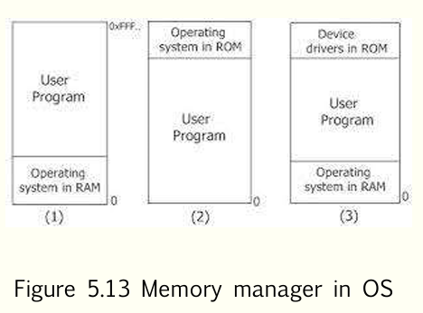

#### Multiprogramming (Hệ thống Đa chương trình)

In multiprogramming, more than one program is in memory at the same time, and they are executed concurrently, with the CPU switching rapidly between the programs.

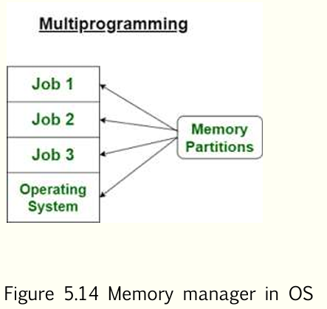

#### Categories of multiprogramming

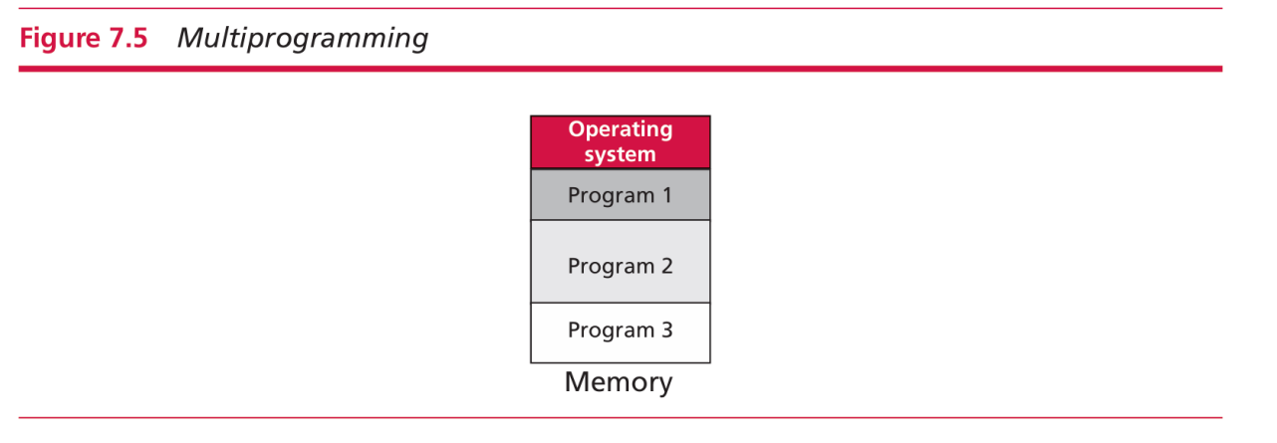

Các kỹ thuật quản lý bộ nhớ trong Multiprogramming có thể được chia thành hai loại chính:

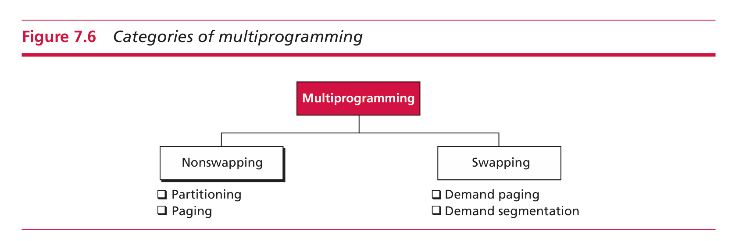

##### Không hoán đổi (Nonswapping):

Trong các kỹ thuật này, chương trình vẫn nằm trong bộ nhớ trong suốt quá trình thực thi của nó.

**Phân vùng (Partitioning):** Đây là kỹ thuật đầu tiên được sử dụng trong Multiprogramming. Bộ nhớ được chia thành các phần (sections hoặc partitions) có độ dài thay đổi. Mỗi phần này sẽ giữ một chương trình. CPU sẽ chuyển đổi giữa các chương trình nằm trong các phần khác nhau này.

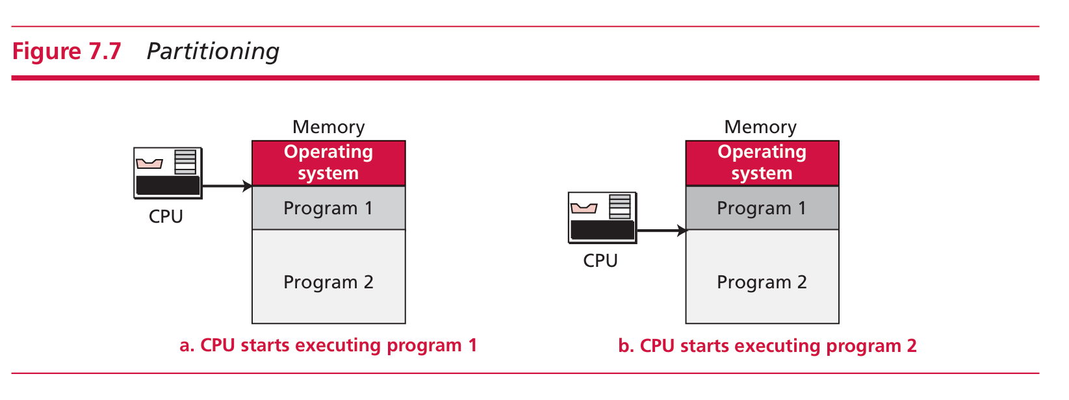

**Phân trang (Paging**): Trong kỹ thuật này, bộ nhớ được chia thành các phần có kích thước bằng nhau gọi là khung (frames). Chương trình được chia thành các phần có kích thước bằng nhau gọi là trang (pages). Một trang của chương trình sẽ được nạp vào một khung trống trong bộ nhớ. Với phân trang, chương trình không nhất thiết phải nằm liền kề (contiguous) trong bộ nhớ; các trang liên tiếp của chương trình có thể nằm ở các khung không liền kề trong bộ nhớ. Ưu điểm của phân trang so với phân vùng là nó sử dụng bộ nhớ hiệu quả hơn, giảm tình trạng bộ nhớ bị phân mảnh.

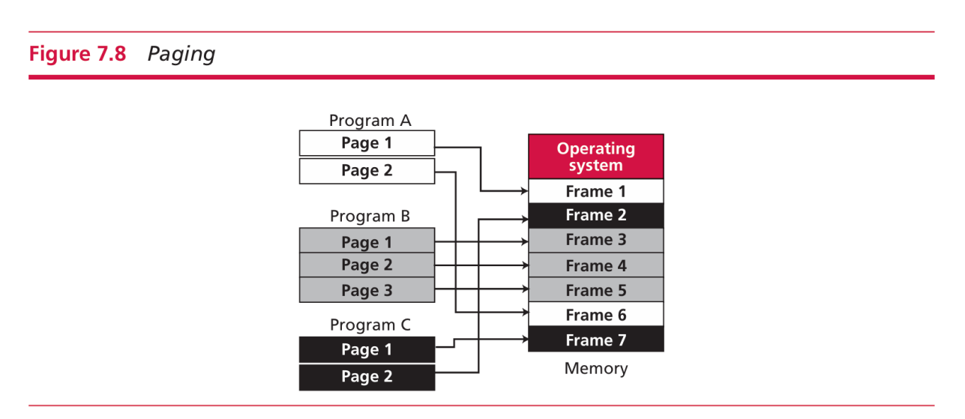

##### Hoán đổi (Swapping):

Trong các kỹ thuật này, chương trình (hoặc các phần của nó) có thể được hoán đổi (di chuyển) giữa bộ nhớ chính và đĩa (lưu trữ từ tính) trong quá trình thực thi.

***Phân trang theo yêu cầu (Demand paging)***

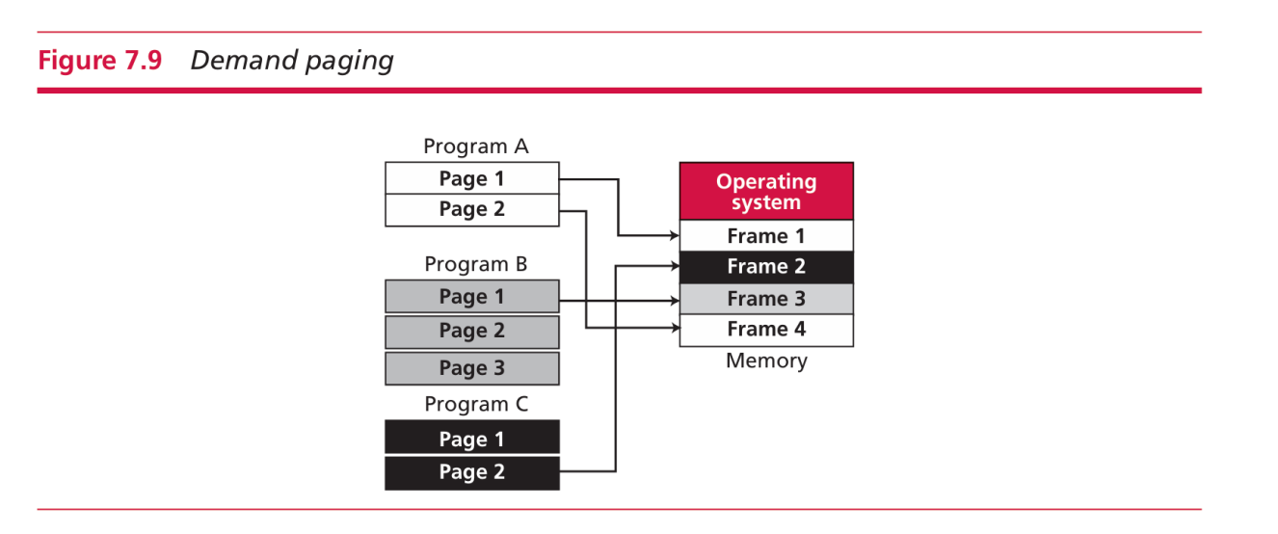

**Phân đoạn theo yêu cầu (Demand segmentation)**

**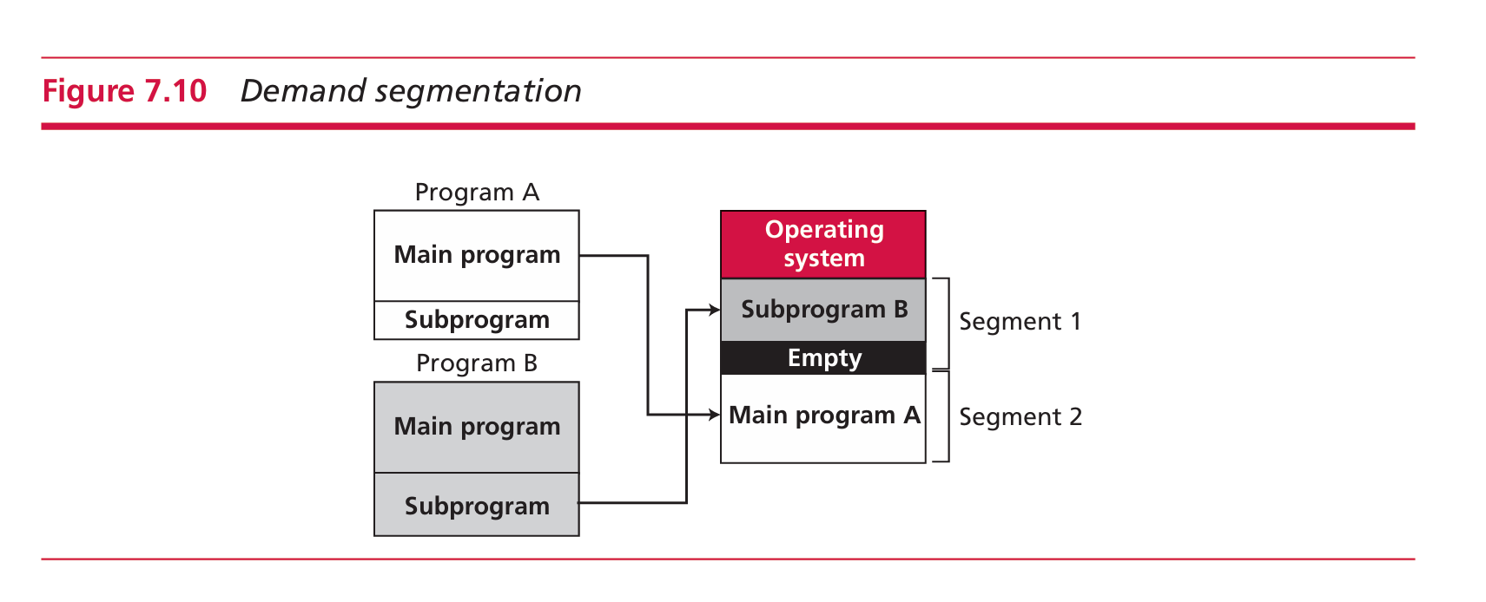**

Đây là hai kỹ thuật quan trọng và là cơ sở của khái niệm bộ nhớ ảo. Điều này có nghĩa là khi một chương trình đang được thực thi, chỉ một phần của chương trình nằm trong bộ nhớ chính (RAM) và phần còn lại được lưu trữ trên đĩa.

| **Tiêu chí** | **Paging** | **Demand Paging** | **Segmentation / Demand Segmentation (nếu có)** |
| --- | --- | --- | --- |
| Quản lý bộ nhớ | Chia thành các trang nhỏ | Giống Paging, nhưng chỉ nạp khi cần | Chia theo logic (code, data, stack,...) |
| Tải vào RAM | Tất cả hoặc một phần được nạp sẵn | Chỉ nạp page khi được truy cập | Có thể nạp theo segment hoặc theo nhu cầu |
| Ưu điểm | Dễ quản lý, tránh phân mảnh ngoài | Tiết kiệm RAM | Phù hợp với cấu trúc logic chương trình |
| Nhược điểm | Phân mảnh trong | Page fault làm chậm | Phức tạp hơn |

#### Virtual memory

**Ý tưởng cốt lõi:**

* + ·**Bộ nhớ ảo** là một hình thức tổ chức bộ nhớ cho phép hoán đổi các chương trình giữa bộ nhớ chính (RAM) và bộ lưu trữ từ tính (đĩa) để tạo ấn tượng rằng bộ nhớ chính lớn hơn thực tế tồn tại
* Ví dụ: Bộ nhớ vật lý 10 MB có thể chạy mười chương trình, mỗi chương trình 3 MB (tổng cộng 30 MB). Tại bất kỳ thời điểm nào, 10 MB của các chương trình đó nằm trong bộ nhớ RAM, và 20 MB còn lại nằm trên đĩa.

| **Tác dụng** | **Mô tả** |
| --- | --- |
| Mở rộng bộ nhớ | Cho phép dùng ổ cứng như RAM tạm thời |
| Bảo vệ tiến trình | Mỗi chương trình có vùng nhớ riêng |
| Đa nhiệm | Hỗ trợ chạy nhiều chương trình mượt mà |
| Chạy phần mềm nặng | C |

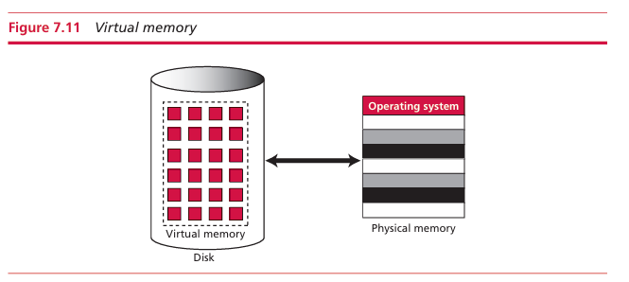

### 7.3.3 Trình quản lý tiến trình-Process manager

* **Chức năng:** Quản lý tiến trình là chức năng thứ hai của một hệ điều hành.
* **Trước khi đi sâu, cần định nghĩa các thuật ngữ:**

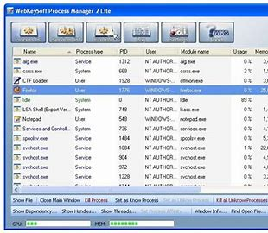

Chương trình, Job, và Tiến trình (Program, Job, and Process)

A process in the **running** state can go to either the ready, terminated, or waiting states.

Mặc dù thuật ngữ có thể mơ hồ và khác nhau tùy hệ điều hành, ta có thể định nghĩa chúng một cách không chính thức như sau:

#### ****Chương trình (Program):****

* + Là một tập hợp các lệnh **không hoạt động (nonactive)** được lưu trữ trên đĩa (hoặc băng).
  + Nó **có thể hoặc không thể** trở thành một job.
  + VD: File .exe, .doc, .mp3 lưu trên ổ cứng.

#### ****Công việc (Job):****

* + Một chương trình trở thành một job từ thời điểm nó **được chọn để thực thi** cho đến khi nó kết thúc chạy và trở lại thành một chương trình (hoặc ở giai đoạn chờ-hold state).
  + A program becomes a JOB when it is selected by the operating system and brought to the hold state.
  + Trong khoảng thời gian này, một job **có thể hoặc không thể** đang được thực thi.
  + **Trạng thái của một job:**
    - Nằm trên đĩa chờ được nạp vào bộ nhớ.
    - Đã nạp vào bộ nhớ và chờ CPU thực thi.
    - Đang ở trên đĩa hoặc trong bộ nhớ chờ một sự kiện vào/ra (I/O event).
    - Đang ở trong bộ nhớ trong khi được CPU thực thi.
  + Một chương trình là một job trong tất cả các tình huống trên.
  + Khi một job kết thúc thực thi (bình thường hoặc bất thường), nó trở lại thành một chương trình và nằm trên đĩa.
  + **OS không còn quản lý chương trình đó nữa.**
  + **Lưu ý:** Mọi job đều là một chương trình, nhưng **không phải mọi chương trình đều là một job**.
    - VD: Một file game trên đĩa là chương trình. Khi bạn nhấp đúp vào nó, nó trở thành một job.

#### Tiến trình (Process):

* + Một tiến trình là một **chương trình đang được thực thi**.
  + Đó là một chương trình đã bắt đầu nhưng **chưa kết thúc**.
  + Nói cách khác, một tiến trình là một job **đang được chạy trong bộ nhớ**.
  + Nó đã được chọn từ số các job đang chờ và được nạp vào bộ nhớ.
  + Một tiến trình có thể đang được thực thi bởi CPU hoặc đang chờ thời gian CPU.
  + **Chừng nào job còn nằm trong bộ nhớ, nó là một tiến trình.**
  + **Lưu ý:** Mọi tiến trình đều là một job, nhưng **không phải mọi job đều là một tiến trình**.
    - VD: Khi game của bạn đã được nạp vào RAM và đang chạy, đó là một tiến trình. Nếu bạn tắt game, nó trở lại là một chương trình trên đĩa và job kết thúc.

#### State diagrams

▪ The relationship between a program, a job and a process becomes clearer if we consider how a program becomes a job and how a job becomes a process

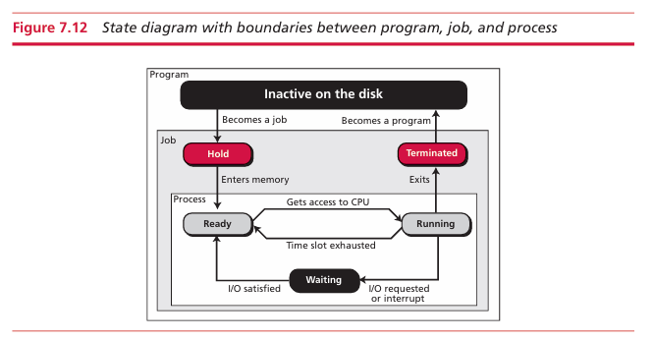

#### Queuing

▪ To handle multiple processes and jobs, the process manager uses queues (waiting lists). A job control block or process control block is associated with each job or process. This is a block of memory that stores information about that job or process. The process manager stores the job or process control block in the queues instead of the job or process itself.

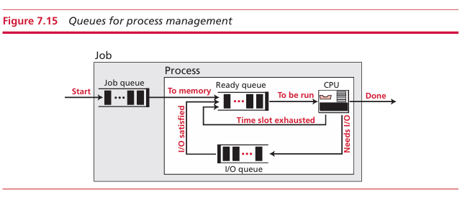

#### Đồng bộ hóa tiến trình (Process Synchronization)

* **Ý tưởng chính:** Toàn bộ quản lý tiến trình là để **đồng bộ hóa các tiến trình khác nhau với các tài nguyên khác nhau**.
* **Vấn đề phát sinh:** Khi tài nguyên có thể được sử dụng bởi nhiều hơn một người dùng (hoặc tiến trình), chúng ta có thể gặp hai tình huống có vấn đề: **Deadlock (Tắc nghẽn)** và **Starvation (Đói tài nguyên)**.

##### Deadlock (Tắc nghẽn)

##### Thay vì cho nó chuyển nhiều thì bây giờ giữ cho nó ở nguyên trong program đi để khỏi đi qua đi lại chi cho tắc nghẽn

* **Ví dụ :**
  + Có 2 tiến trình: A và B.
  + Tiến trình A đang giữ File1 và cần File2 (File1 được gán cho A, A yêu cầu File2).
  + Tiến trình B đang giữ File2 và cần File1 (File2 được gán cho B, B yêu cầu File1).
  + Hầu hết các tệp trong hệ thống đều **không chia sẻ được** (khi một tiến trình sử dụng, tệp đó không thể được tiến trình khác sử dụng).
  + Nếu không có cơ chế nào để buộc tiến trình giải phóng tệp, **deadlock sẽ xảy ra** (xem Hình 7.16).
* **Tương tự:** Deadlock trên một cây cầu hẹp (Hình 7.17) – xe đang giữ một phần cầu và cần phần còn lại đang bị xe khác giữ.
* **Deadlock xảy ra khi:** Hệ điều hành cho phép một tiến trình bắt đầu chạy mà không kiểm tra xem tài nguyên cần thiết đã sẵn sàng chưa, và cho phép một tiến trình giữ tài nguyên bao lâu tùy ý (thiếu tài nguyên, dữ liệu vào process)
* Cách xử lý: restricted (hạn chế) on processes
* 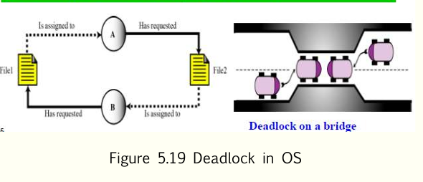

##### Starvation (Đói tài nguyên)

##### Hạn chế lắm quá thì bị đói =))

* **Khái niệm:** Ngược lại với deadlock. Xảy ra khi hệ điều hành **áp đặt quá nhiều hạn chế (restriction) tài nguyên** lên một tiến trình.
* **Ví dụ:** Một OS quy định rằng một tiến trình phải có tất cả các tài nguyên cần thiết trước khi nó có thể chạy.
* **Minh họa:**
  + Tiến trình A cần cả File1 và File2.
  + File1 đang được B dùng, File2 đang được E dùng.
  + B kết thúc, giải phóng File1. A chưa chạy được vì File2 vẫn bị E giữ.
  + Lúc này, C (chỉ cần File1) được phép chạy. C chiếm File1.
  + E kết thúc, giải phóng File2. A vẫn không thể chạy vì File1 lại bị C giữ.
  + Kết quả: **Tiến trình A liên tục bị từ chối truy cập tài nguyên cần thiết**, dù tài nguyên đó thỉnh thoảng có sẵn nhưng bị tiến trình khác nhanh chân hơn chiếm lấy → A bị đói tài nguyên.
* Vấn đề kinh điển: Bài toán Các nhà triết học ăn tối (The dining philosophers problem) của Edsger Dijkstr.
  + Năm triết gia ngồi bàn tròn, mỗi người cần 2 đũa để ăn.
  + Một hoặc cả hai đôi đũa có thể đang được hàng xóm sử dụng.
  + 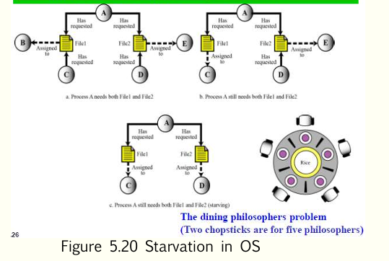Một triết gia có thể bị đói nếu không có đủ hai đũa cùng lúc.

### 7.3.3 Bộ lập lịch (Schedulers)

* **Mục đích:** Để di chuyển một job hoặc tiến trình từ trạng thái này sang trạng thái khác, trình quản lý tiến trình sử dụng hai bộ lập lịch chính: **Bộ lập lịch Job** và **Bộ lập lịch Tiến trình**.

#### 1. Bộ lập lịch Job (Job Scheduler)

* **Nhiệm vụ:**
  + - Di chuyển một job từ trạng thái **Hold (Chờ giữ)** sang trạng thái **Ready (Sẵn sàng)**.
    - Hoặc từ trạng thái **Running (Đang chạy)** sang trạng thái **Terminated (Kết thúc)**.
    - Creates a process from a job and changes a process back to a job.
    - Job to process or process to job
* **Tóm lại:** Bộ lập lịch job chịu trách nhiệm **tạo ra một tiến trình từ một job** và **kết thúc một tiến trình**.

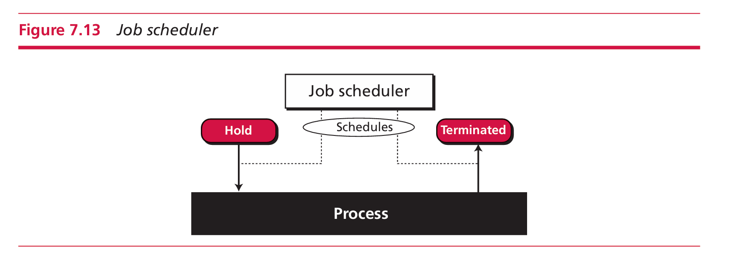

#### 2. Bộ lập lịch Tiến trình (Process Scheduler)

* **Nhiệm vụ:** Di chuyển một tiến trình giữa các trạng thái khác nhau của tiến trình.
* Moves a process from one process state to another.
* Process -> Process
* **Các chuyển đổi cụ thể:**
  + - Từ **Running** sang **Waiting**: Khi tiến trình đang chờ một sự kiện nào đó xảy ra (ví dụ: chờ I/O).
    - Từ **Waiting** sang **Ready**: Khi sự kiện mà tiến trình đang chờ đã xảy ra.
    - Từ **Running** sang **Ready**: Nếu thời gian được cấp phát cho tiến trình đã hết (time allotment has expired).
    - Từ **Ready** sang **Running**: Khi CPU sẵn sàng chạy tiến trình.

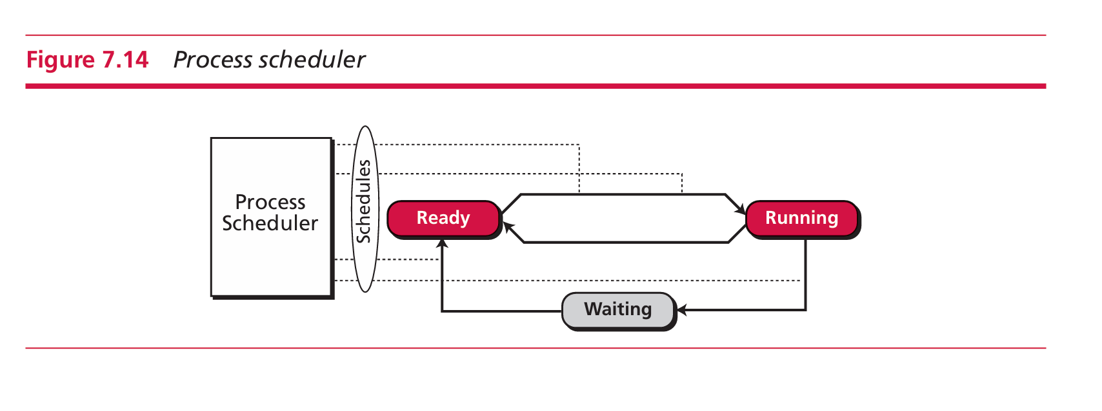

#### 3. Các bộ lập lịch khác (Other Schedulers)

* Một số hệ điều hành sử dụng các loại bộ lập lịch khác để làm cho việc chuyển đổi giữa các tiến trình trở nên hiệu quả hơn.

## 7.3.4 Device manager

The device manager, or input/output manager, is responsible for access to input/ output devices. There are limitations on the number and speed of input/output devices in a computer system.

❑ The device manager monitors every input/output device constantly to ensure that the device is functioning properly.

❑ The device manager maintains a queue for each input/output device or one or more queues for similar input/output devices.

❑ The device manager controls the different policies for accessing input/output devices.

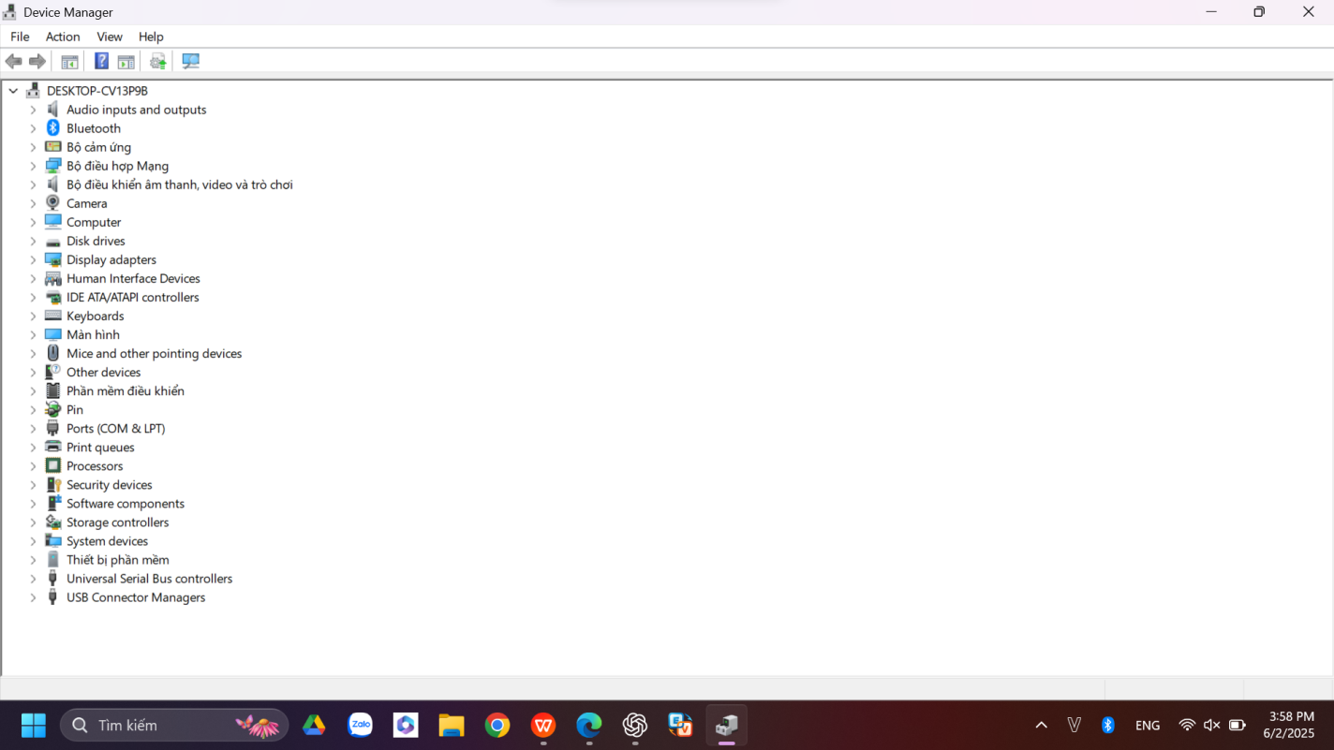

## 7.3.5 File manager

Operating systems today use a file manager to control access to files. A detailed discussion of the file manager also requires advanced knowledge of operating system principles and file access concepts that are beyond the scope of this book. The file manager:

❑ Controls access to files.

❑ Supervises the creation, deletion, and modification of files. ❑ controls the naming of files.

❑ Supervises the storage of files.

❑ Isresponsible for archiving and backups

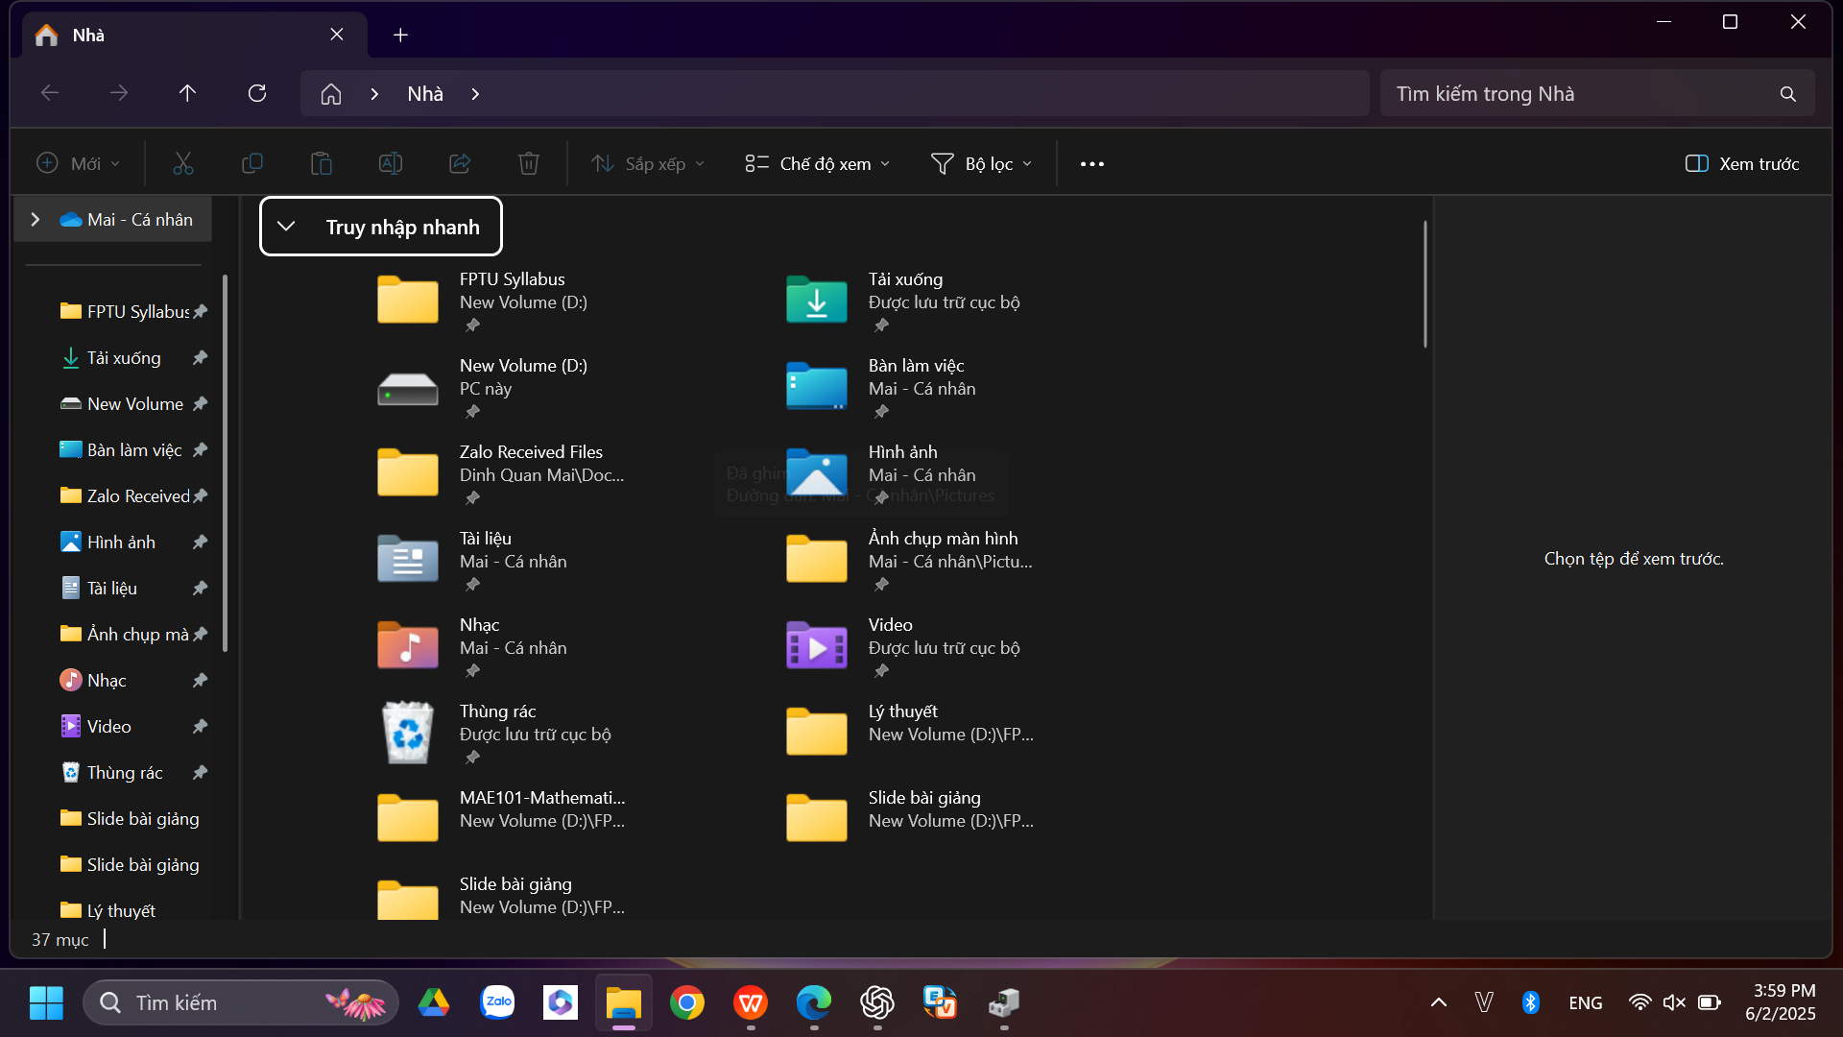

## 7.4 A SURVEY OF OPERATING SYSTEMS (UNIX)

### UNIX

-Nguồn gốc: UNIX ban đầu được phát triển vào năm 1969 bởi Thomson và Ritchie thuộc Nhóm Nghiên cứu Khoa học Máy tính tại Bell Laboratories. Nó đã trải qua nhiều phiên bản kể từ đó.

-Đối tượng phổ biến: UNIX là một hệ điều hành phổ biến trong giới lập trình viên máy tính và các nhà khoa học máy tính.

-Tính năng nổi bật: UNIX là một hệ điều hành đa người dùng, đa xử lý, di động. Nó được thiết kế để hỗ trợ lập trình, xử lý văn bản và truyền thông. Hệ điều hành này có ba tính năng vượt trội:

+Tính di động: UNIX là hệ điều hành có thể di chuyển từ nền tảng này sang nền tảng khác mà không cần nhiều thay đổi. Lý do là nó chủ yếu được viết bằng ngôn ngữ C (thay vì ngôn ngữ máy dành riêng cho một hệ thống máy tính cụ thể).

+Bộ tiện ích mạnh mẽ: UNIX có một bộ tiện ích (lệnh) mạnh mẽ có thể kết hợp (trong một tệp thực thi gọi là script) để giải quyết nhiều vấn đề mà ở các hệ điều hành khác cần lập trình.

+Độc lập với thiết bị: Nó độc lập với thiết bị vì nó bao gồm các trình điều khiển thiết bị trong chính hệ điều hành, có nghĩa là nó có thể dễ dàng cấu hình để chạy bất kỳ thiết bị nào.

-Tính linh hoạt: Tính linh hoạt của nó được thể hiện qua việc nó được sử dụng trong ba môi trường máy tính khác nhau: môi trường cá nhân độc lập, hệ thống chia sẻ thời gian (time-sharing) và hệ thống máy khách-máy chủ (client-server).

-Cấu trúc: UNIX bao gồm bốn thành phần chính: kernel, shell, một bộ tiện ích tiêu chuẩn và các chương trình ứng dụng.

+Kernel: Kernel là trái tim của hệ thống UNIX. Nó chứa các bộ phận cơ bản nhất của hệ điều hành: quản lý bộ nhớ, quản lý tiến trình, quản lý thiết bị và quản lý tệp. Tất cả các thành phần khác của hệ thống đều gọi kernel để thực hiện các dịch vụ này cho chúng.

+The Shell (Vỏ)

* Vai trò: Là phần của UNIX mà người dùng thấy rõ nhất và tương tác trực tiếp.
* Nhiệm vụ:
* Nhận và phiên dịch các lệnh do người dùng nhập vào.
* Trong nhiều khía cạnh, đây là thành phần quan trọng nhất của cấu trúc UNIX.
* Để làm bất cứ điều gì trong hệ thống, người dùng phải cung cấp lệnh cho shell.
* Ứng dụng: Các ứng dụng trong UNIX là các chương trình không phải là một phần tiêu chuẩn của bản phân phối hệ điều hành.

### {334F4E2B-26E8-43C9-9036-E0D7E38B7FB6}Linux

***Nguồn gốc***: Năm 1991, Linus Torvalds, một sinh viên Phần Lan tại Đại học Helsinki vào thời điểm đó, đã phát triển một hệ điều hành mới được biết đến ngày nay là Linux.

***Sự phát triển***: Kernel ban đầu, tương tự như một tập hợp con nhỏ của UNIX, đã phát triển thành một hệ điều hành hoàn chỉnh như ngày nay. Kernel Linux 2.0, phát hành năm 1997, đã được chấp nhận là hệ điều hành thương mại và có tất cả các tính năng truyền thống của UNIX.

***Thành phần***: Linux có ba thành phần: kernel, các tiện ích hệ thống và một thư viện hệ thống.

Kernel: Kernel chịu trách nhiệm thực hiện tất cả các nhiệm vụ của một kernel, chẳng hạn như quản lý bộ nhớ, quản lý tiến trình, quản lý thiết bị và quản lý tệp.

### {2BFDE692-3A9C-477E-8F35-5AE84DCB383D}Windows

***Nguồn gốc:*** Vào cuối những năm 1980, Microsoft bắt đầu phát triển một hệ điều hành đơn người dùng mới để thay thế MS-DOS (Microsoft Disk Operating System). Windows là kết quả của quá trình này.

***Các phiên bản:*** Nhiều phiên bản Windows đã ra đời sau đó. Nguồn gọi chung tất cả các phiên bản này là Windows.

***Mục tiêu thiết kế*:** Các mục tiêu thiết kế được Microsoft công bố là khả năng mở rộng (extensibility), tính di động (portability), độ tin cậy (reliability), tính tương thích (compatibility) và hiệu suất (performance).

+Khả năng mở rộng: Windows được thiết kế với kiến trúc mô-đun gồm nhiều lớp. Mục đích là cho phép các lớp cao hơn thay đổi theo thời gian mà không ảnh hưởng đến các lớp thấp hơn.

+Tính di động: Windows, giống như UNIX, chủ yếu được viết bằng C hoặc C++ và mã nguồn độc lập với ngôn ngữ máy của máy tính mà nó chạy trên đó.

+Độ tin cậy: Windows được thiết kế để xử lý các điều kiện lỗi, bao gồm cả việc bảo vệ khỏi phần mềm độc hại.

+Tính tương thích: Windows được thiết kế để chạy các chương trình được viết cho các hệ điều hành khác và các phiên bản Windows trước đó.

+Hiệu suất: Windows được thiết kế để có thời gian phản hồi nhanh đối với các ứng dụng chạy trên nền hệ điều hành.

+Kiến trúc: Windows sử dụng kiến trúc phân lớp.

***Lớp trừu tượng phần cứng (HAL):*** Lớp này ẩn sự khác biệt của phần cứng khỏi các lớp cao hơn.

***Kernel***: Kernel là trái tim của hệ điều hành. Nó là một phần mềm hướng đối tượng, coi bất kỳ thực thể nào là một đối tượng.

***Executive:*** Windows executive cung cấp các dịch vụ cho toàn bộ hệ điều hành. Nó được tạo thành từ sáu hệ thống con: bộ quản lý đối tượng, màn hình tham chiếu bảo mật, bộ quản lý tiến trình, bộ quản lý bộ nhớ ảo, tiện ích gọi thủ tục cục bộ và bộ quản lý I/O. Các hệ thống con này chạy ở chế độ kernel (đặc quyền).

***Hệ thống con môi trường:*** Các hệ thống con này được thiết kế để cho phép Windows chạy các chương trình ứng dụng được thiết kế cho Windows (hệ thống con gốc chạy các ứng dụng cho Windows được gọi là Win32), cho các hệ điều hành khác hoặc cho các phiên bản Windows cũ hơn. Các hệ thống con môi trường chạy ở chế độ người dùng (chế độ không đặc quyền)

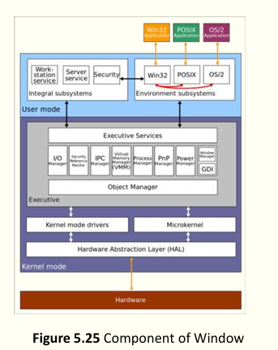

\*NOTE (Đọc thêm- chapter 10)

\_\_\_\_\_\_\_\_\_\_\_\_\_\_\_\_\_\_\_\_\_\_\_\_\_\_\_\_\_\_\_\_\_\_\_\_\_\_\_\_\_\_\_\_\_\_\_\_\_\_\_\_\_\_\_\_\_\_\_\_\_\_\_\_\_\_\_\_\_\_\_\_\_\_\_\_\_\_\_\_\_\_\_\_\_\_\_\_\_\_\_

# **CHAPTER 8: Algorithms**

- Chương này giới thiệu khái niệm về thuật toán, bao gồm các cách đại diện và xây dựng thuật toán, các loại

thuật toán, và ví dụ về các thuật toán phổ biến được sử dụng trong khoa học máy tính.

## 8.1 Concept of an Algorithm

Algorithm: An ordered set of unambiguous steps that produces a result and terminates in a finite time•

**Informal Definition:** An algorithm is a step-by-step method for solving a problem or performing a task. It is independent of a computer system and includes **input data**, processes it, and produces **output data**.

Tính chất

+Được xác định rõ ràng (Well-Defined)

+Các bước không mơ hồ (Unambiguous steps)

Tạo ra kết quả (Produce a result)

+Kết thúc trong một thời gian hữu hạn (Terminate in a finite time)

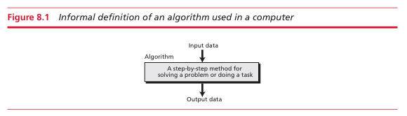

• **Example - Find Largest Integer Algorithm:** This example illustrates how to design an algorithm to find the largest integer in a list. The algorithm iterates through the list, comparing each integer and updating the largest value found.

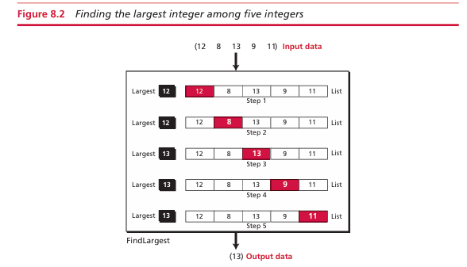

### 8.1.1 Refinement (tinh chỉnh)

This algorithm needs refinement to be acceptable to the programming community, cải thiện thuật toán cho nó rõ ràng, nhất quán và dễ dàng chuyển đổi. There are two problems.

▪ First, the action in the first step is different than those for the other steps

▪ Second, the wording is not the same in steps 2 to 5.

Redefine the algorithm to remove these two inconveniences by changing the wording in steps 2 to 5 to ‘If the current integer is greater than Largest, set Largest to the current integer’

Nói chung là làm cho người khác và mình dễ hiểu dễ gỡ lỗi dễ thay đổi

### 8.1.2 Generalization (khái quát hoá)

Trong ngữ cảnh của thuật toán, Generalization (tổng quát hóa) là quá trình biến đổi một thuật toán ban đầu được thiết kế cho một số lượng đầu vào cụ thể (ví dụ: 5 số nguyên) thành một phiên bản có thể hoạt động với bất kỳ số lượng đầu vào nào (ví dụ: 1.000, 1.000.000 hoặc nhiều hơn)

Đảm bảo thuật toán không phụ thuộc vào lượng số nguyên cố định

Cho phép thuật toán xử lý các danh sách có kích thước bất kỳ 1 cách hiệu quả

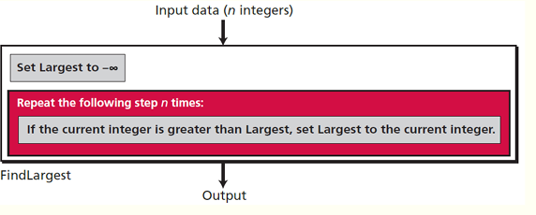

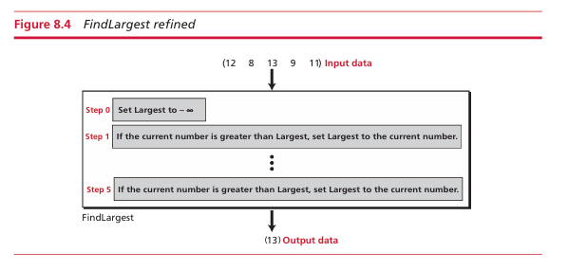

## 8.2 Three Constructs of Algorithms

There are three essential constructs in algorithms:

* + 1. **Sequence:** A series of actions executed one after the other. (compiler như bình thường)
    2. **Decision (Selection):** A conditional statement that determines which actions to take depending on a test's outcome. (if else)
    3. **Repetition (Loop):** Repeating a set of actions until a condition is met. (for, while)

These constructs form the building blocks for all algorithms.

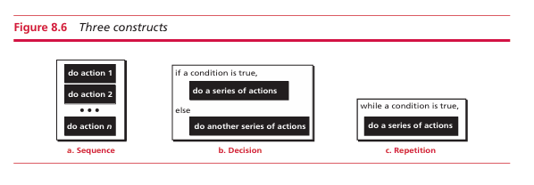

## **8.3 Algorithm Representation**

Algorithms can be represented using:

* **Unified Modeling Language (UML):** A pictorial (hình ảnh) way of representing the flow of an algorithm, showing sequence, decision, and loop constructs.
* **Pseudocode:** A human-readable form that describes algorithms using English-like statements without syntax specific to any programming language.

Thuật toán có thể được đại diện bằng:

* **Ngôn ngữ Mô hình Hợp nhất (UML):** Một cách biểu diễn bằng hình ảnh về luồng của một thuật toán, hiển thị các cấu trúc trình tự, quyết định và lặp lại.

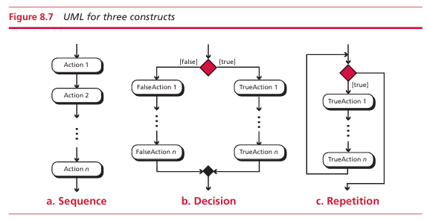

* **Mã giả (Pseudocode):** Một dạng dễ đọc dành cho con người, mô tả thuật toán bằng các câu lệnh giống tiếng Anh mà không bị ràng buộc bởi cú pháp của bất kỳ ngôn ngữ lập trình nào.

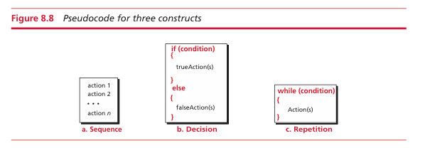

Ví dụ về Psuedocode (mã giả)

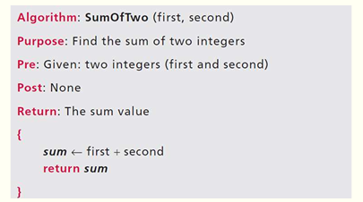

## 8.4 BASIC ALGORITHM

### 8.4.1 Summation Algorithm

This algorithm calculates the sum of a list of integers. It uses a loop to add each integer to a running total.

**Steps:**

* 1. **Initialization:** Set the sum to zero.
  2. **Loop:** For each integer in the list, add it to the current sum.
  3. **Return Result:** After all integers have been added, return the sum.

**Example:** Imagine you have a list of integers: [4, 7, 2]. The algorithm would add them in the following steps:

* + - Sum = 0
    - Add 4 → Sum = 4
    - Add 7 → Sum = 11
    - Add 2 → Sum = 13

The final result would be 13.

### 8.4.2 Product Algorithm

This algorithm is used to find the product (multiplication result) of a list of integers. Like the summation algorithm, it uses a loop.

**Steps:**

* 1. **Initialization:** Set the product to 1.
  2. **Loop:** For each integer in the list, multiply it by the current product.
  3. **Return Result:** After multiplying all integers, return the product.

**Example:** For a list [4, 7, 2], the steps would be:

* + - Product = 1
    - Multiply by 4 → Product = 4
    - Multiply by 7 → Product = 28
    - Multiply by 2 → Product = 56

The final result would be 56.

### 8.4.3 Finding the Largest and Smallest Integer

These algorithms help find either the largest or smallest integer from a list by comparing each number to a "current" largest or smallest value.

#### Largest Integer Algorithm:

* 1. **Initialization:** Set the largest value to the smallest possible number (e.g., negative infinity).
  2. **Loop:** For each integer in the list, if the integer is larger than the current largest value, update the largest value.
  3. **Return Result:** After all integers have been checked, return the largest value.

#### Smallest Integer Algorithm:

1. **Initialization:** Set the smallest value to the largest possible number (e.g., positive infinity).
2. **Loop:** For each integer in the list, if the integer is smaller than the current smallest value, update the smallest value.
3. **Return Result:** After all integers have been checked, return the smallest value.

**Example:** For the list [3, 10, 1, 8], the largest integer would be 10, and the smallest integer would be 1.

### 8.4.4 Sorting Algorithms

Sorting arranges a list of data (like numbers or names) in a specific order (e.g., ascending or descending). The document introduces three basic sorting algorithms:

#### *xSelection Sort:*

*Nó sẽ đổi chỗ các phần tử*

1. Divide the list into two parts: sorted and unsorted.
2. Repeatedly find the smallest element in the unsorted part and move it to the sorted part.
3. 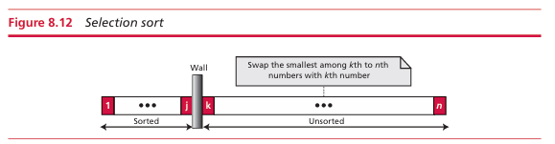The process continues until the entire list is sorted.

**Example:**

For the list [8, 3, 7, 1], the steps would be:

* + - First pass: Find 1, swap with 8 → [1, 3, 7, 8]
    - Second pass: Find 3, no swap needed → [1, 3, 7, 8]
    - List is now sorted.

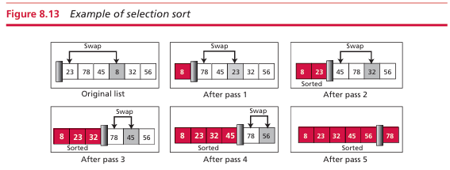

#### *Bubble Sort:*

*Nó sẽ dịch chuyển các phần tử*

1. Compare adjacent elements in the list.
2. 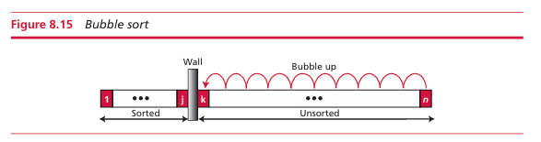Swap them if they are in the wrong order.
3. Repeat until the list is fully sorted.

**Example:**

For the list [4, 2, 5, 3], the first pass would move the smallest element (2) to the front:

* + First pass: Compare and swap → [2, 4, 3, 5]
  + Continue passes until the list is [2, 3, 4, 5]

#### *Insertion Sort: Phần tử cuối cùng sẽ đi vào theo thứ tự của dãy sor t*

1. Divide the list into sorted and unsorted parts.
2. Take the first element from the unsorted part and insert it into the correct position in the sorted part.
3. Repeat until the whole list is sorted.

**Example:**

For the list [5, 2, 9, 1], the steps would be:

* + First pass: [5] (sorted), insert 2 → [2, 5]
  + Second pass: Insert 9 → [2, 5, 9]
  + Third pass: Insert 1 → [1, 2, 5, 9]

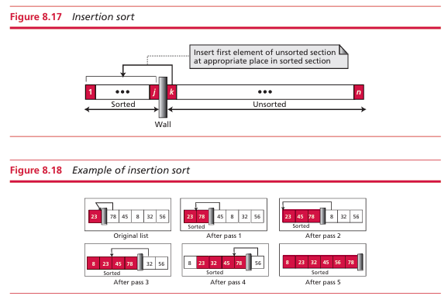

#### Quick Sort (Sắp xếp nhanh)

**Ý tưởng chính:** Chọn một phần tử làm chốt (pivot), phân chia danh sách thành hai phần (nhỏ hơn chốt và lớn hơn chốt), sau đó sắp xếp đệ quy từng phần và kết hợp lại.

**Các bước:**

1. **Chọn phần tử chốt (pivot):** Chọn một phần tử bất kỳ từ danh sách.
2. **Phân chia danh sách:**
   1. Tạo một danh sách chứa các phần tử **nhỏ hơn** phần tử chốt.
   2. Tạo một danh sách chứa các phần tử **lớn hơn** phần tử chốt.
3. **Sắp xếp đệ quy và kết hợp:**
   1. Sắp xếp đệ quy danh sách các phần tử nhỏ hơn chốt.
   2. Sắp xếp đệ quy danh sách các phần tử lớn hơn chốt.
   3. Kết hợp ba phần: (danh sách nhỏ hơn chốt đã sắp xếp) + (phần tử chốt) + (danh sách lớn hơn chốt đã sắp xếp).

**Ví dụ:**

Với danh sách [5, 3, 8, 2]:

* Chọn 5 làm phần tử chốt.
* Phân chia thành:
  + Nhỏ hơn 5: [3, 2]
  + Chốt: 5
  + Lớn hơn 5: [8]
* Sắp xếp đệ quy [3, 2]:
  + Chọn 3 làm chốt.
  + Phân chia thành: [2], 3, []
  + Kết quả: [2, 3]
* Kết hợp tất cả các phần: [2, 3] + [5] + [8] → [2, 3, 5, 8]

#### Merge Sort (Sắp xếp trộn)

**Ý tưởng chính:** Chia danh sách thành các nửa nhỏ hơn cho đến khi không thể chia được nữa, sau đó trộn (merge) các nửa đã sắp xếp lại với nhau.

**Các bước:**

1. **Phân chia:** Chia danh sách thành hai nửa.
2. **Sắp xếp đệ quy:** Sắp xếp đệ quy từng nửa.
3. **Trộn:** Trộn hai nửa đã sắp xếp thành một danh sách được sắp xếp duy nhất.

**Ví dụ:**

Với danh sách [6, 4, 2, 8]:

* Chia thành: [6, 4] và [2, 8]
* Sắp xếp [6, 4] → [4, 6]
* Sắp xếp [2, 8] → [2, 8]
* Trộn [4, 6] và [2, 8]:
  + So sánh từng bước và trộn:
    - 2 (từ [2,8]) nhỏ hơn 4 (từ [4,6]) → [2]
    - 4 (từ [4,6]) nhỏ hơn 8 (từ [2,8]) → [2, 4]
    - 6 (từ [4,6]) nhỏ hơn 8 (từ [2,8]) → [2, 4, 6]
    - Còn lại 8 (từ [2,8]) → [2, 4, 6, 8]
  + Kết quả cuối cùng: [2, 4, 6, 8]

### 8.4.5 Searching Algorithms

Searching algorithms are used to locate a specific value within a list.

#### *Sequential Search (linear search):*

1. Start at the beginning of the list.
2. Check each element one by one until you find the target or reach the end of the list.

**Example:**

For a list [3, 5, 7, 2, 8] and target value 7, the search goes through 3, 5, and then finds 7.

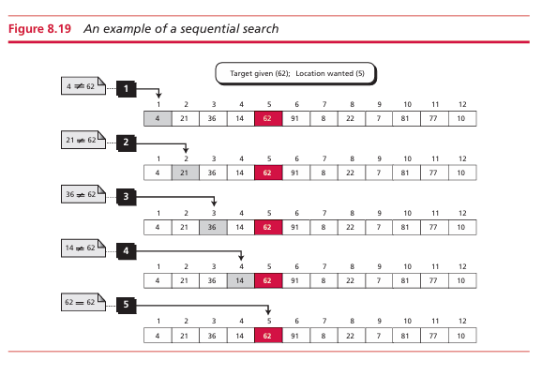

#### Binary Search:

#### Sorted list (Được dùng trong thuật toán sắp xếp insertion sort)

1. The list must be sorted.
2. Start by checking the middle element of the list.
3. If the target value is less than the middle element, search the left half of the list. If it's greater, search the right half.
4. Repeat until you find the target or determine that it’s not in the list.

**Example:**

For a sorted list [1, 3, 5, 7, 9] and target 5:

* + First, check the middle (5). The target is found on the first try.
  + 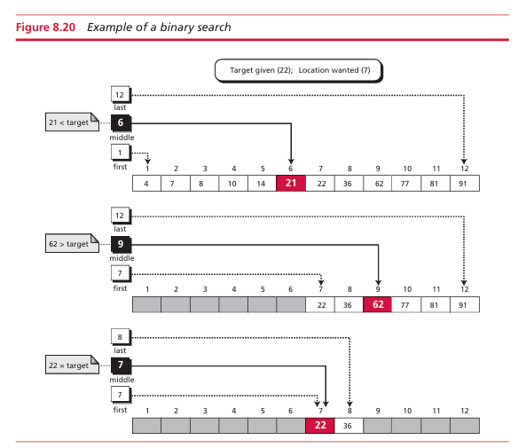

Vietnamese Translation (Tóm tắt tiếng Việt)

1. *Thuật toán tính tổng*

Thuật toán này tính tổng các số nguyên trong một danh sách bằng cách sử dụng vòng lặp.

**Ví dụ:**

Với danh sách [4, 7, 2], thuật toán sẽ cộng từng số một, kết quả cuối cùng là 13.

1. *Thuật toán tính tích*

Thuật toán này tìm tích của các số nguyên bằng cách nhân từng số trong danh sách.

**Ví dụ:**

Với danh sách [4, 7, 2], thuật toán sẽ tính tích cuối cùng là 56.

1. *Thuật toán tìm số lớn nhất và nhỏ nhất*
   * **Số lớn nhất:** So sánh từng số và cập nhật giá trị lớn nhất.
   * **Số nhỏ nhất:** So sánh từng số và cập nhật giá trị nhỏ nhất.
2. *Thuật toán sắp xếp*
   * **Selection Sort:** Chọn phần tử nhỏ nhất và đưa nó về đầu danh sách.
   * **Bubble Sort:** So sánh và đổi chỗ các phần tử liền kề.
   * **Insertion Sort:** Chèn phần tử vào đúng vị trí trong danh sách đã sắp xếp.
3. *Thuật toán tìm kiếm*
   * **Tìm kiếm tuần tự:** Kiểm tra từng phần tử cho đến khi tim thấy giá trị cần tim.
   * **Tìm kiếm nhị phân:** Với danh sách đã sắp xếp, kiểm tra phần tử ở giữa và chia nhỏ danh sách để tim kiếm.

## #More (trong sách)

Đệ Quy (recursive): Có hai cách tiếp cận để viết thuật toán giải quyết một vấn đề: sử dụng **lặp (iteration)** hoặc sử dụng **đệ quy (recursion)**. **Đệ quy** là một quá trình mà trong đó một thuật toán tự gọi chính nó.

Ví dụ:

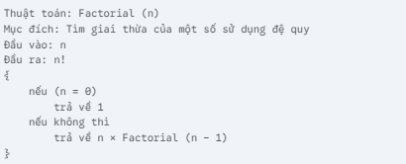

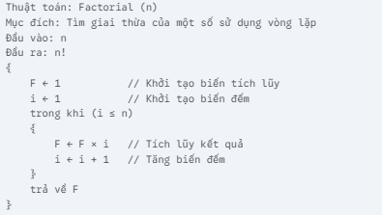

# CHAPTER 9: PROGRAMMING LANGUAGE

Để viết một chương trình cho máy tính, chúng ta phải sử dụng ngôn ngữ máy tính. Ngôn ngữ máy tính là một tập hợp các từ được định nghĩa trước, được kết hợp theo các quy tắc (cú pháp) xác định để tạo thành chương trình. Theo thời gian, ngôn ngữ máy tính đã phát triển từ ngôn ngữ máy đến các ngôn ngữ bậc cao.

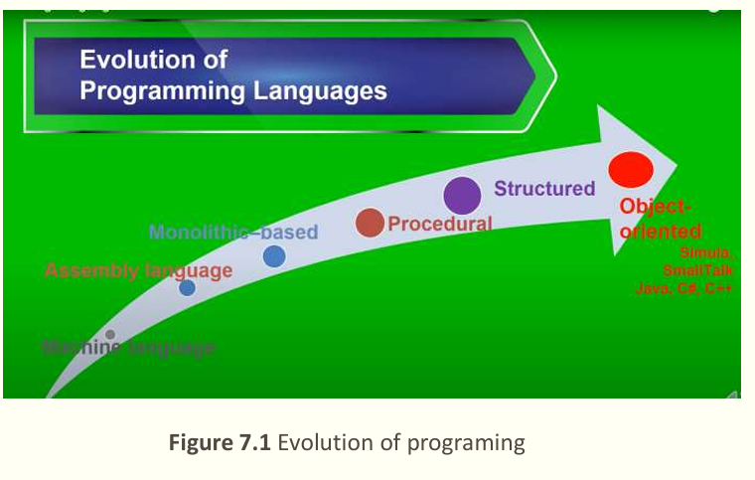

#### Ngôn ngữ máy (Machine Language)

Sau khi đã hiểu tổng quan về sự phát triển của các ngôn ngữ lập trình qua các giai đoạn khác nhau, chúng ta sẽ bắt đầu đi vào chi tiết từng loại ngôn ngữ. đầu tiên là **Ngôn ngữ máy (Machine Language)**

* Đây là ngôn ngữ lập trình đầu tiên mà máy tính có thể hiểu và thực thi trực tiếp.
* Các câu lệnh trong ngôn ngữ máy bao gồm chuỗi các số 0 và 1, như bảng **9.1** minh họa mã nhị phân để thực hiện phép cộng hai số nguyên:
  + Mã trong bảng 9.1 là các chuỗi 16 bit tương ứng với mỗi bước xử lý.
  + Ví dụ: (1FEF)16 tương ứng với chuỗi nhị phân 0001 1111 1110 1111.

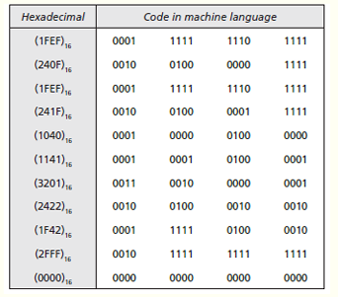

* Để thực hiện việc đọc hai số nguyên, cộng chúng lại và in ra kết quả chỉ với 11 dòng mã, tương ứng với 11 dòng mã nhị phân (mỗi dòng 16 bit) trong ngôn ngữ máy,

Nhược điểm lớn của ngôn ngữ máy là:

* + **Phụ thuộc vào máy**: Mỗi loại máy tính có ngôn ngữ máy khác nhau.
  + **Khó viết và khó tìm lỗi**: Việc viết các chương trình bằng ngôn ngữ máy rất khó khăn và dễ gây lỗi.

#### Ngôn ngữ hợp ngữ (Assembly Languages)

Sau khi đã tìm hiểu về **ngôn ngữ máy**, bước tiếp theo trong quá trình tiến hóa của ngôn ngữ lập trình là sự ra đời của **ngôn ngữ hợp ngữ (assembly language)**

* Ngôn ngữ hợp ngữ được phát triển nhằm thay thế các chuỗi nhị phân dài dòng khó hiểu bằng **các ký hiệu (symbols language) hoặc mnemonics (Sự ghi nhớ)**. Mỗi lệnh nhị phân trong ngôn ngữ máy sẽ được biểu diễn bằng một từ ngắn gọn và dễ nhớ hơn, được gọi là **mnemonics**. Chính nhờ việc sử dụng các ký hiệu này, những ngôn ngữ này ban đầu được gọi là **ngôn ngữ biểu tượng (symbolic languages)**. Về sau, chúng được biết đến rộng rãi với tên gọi **Assembly Languages( ngôn ngữ hợp ngữ**).
* Bảng 9.2 minh họa mã trong ngôn ngữ hợp ngữ để thực hiện phép cộng hai số nguyên, với các lệnh sử dụng ký hiệu mnemonics dễ hiểu hơn so với mã nhị phân của ngôn ngữ máy.

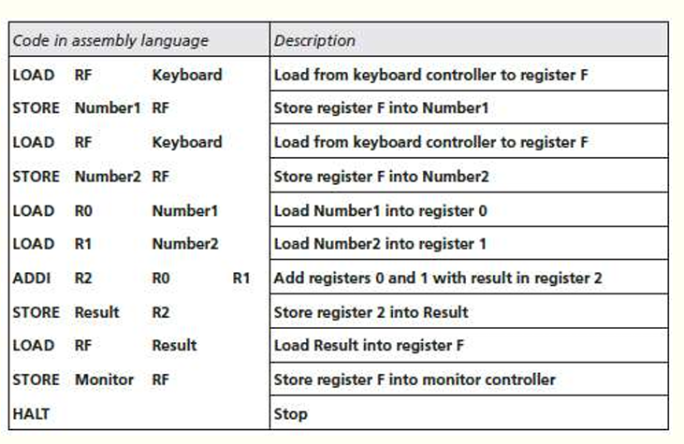

#### Phân tích từng bước trong bảng 9.2 (Quan trọng vì phải hiểu code assembly để làm assignment)

* + **LOAD RF Keyboard**:
    - Lệnh này nạp dữ liệu từ bộ điều khiển bàn phím vào thanh ghi RF. Điều này thường có nghĩa là nhận dữ liệu từ bàn phím (nhập liệu của người dùng) và lưu vào thanh ghi.
  + **STORE Number1 RF**:
    - Nội dung của thanh ghi RF (hiện chứa dữ liệu nhập từ bàn phím) được lưu vào vị trí bộ nhớ Number1.
  + **LOAD RF Keyboard**:
    - Lệnh này nạp thêm dữ liệu từ bàn phím vào thanh ghi RF (lần nhập thứ hai).
  + **STORE Number2 RF**:
    - Dữ liệu vừa nạp từ thanh ghi RF được lưu vào vị trí bộ nhớ Number2.
  + **LOAD R0 Number1**:
    - Dữ liệu từ Number1 được nạp vào thanh ghi R0, nghĩa là lấy giá trị nhập đầu tiên để thực hiện thao tác tiếp theo.
  + **LOAD R1 Number2**:
    - Tương tự, lệnh này nạp dữ liệu từ Number2 vào thanh ghi R1, là giá trị nhập thứ hai.
  + **ADDI R2 R0 R1**:
    - Lệnh này thực hiện phép cộng giữa thanh ghi R0 và R1, lưu kết quả vào thanh ghi R2. Trong trường hợp này, nó cộng hai giá trị đã nhập từ bàn phím.
  + **STORE Result R2**:
    - Lưu kết quả phép cộng trong thanh ghi R2 vào vị trí bộ nhớ Result.
  + **LOAD RF Result**:
    - Lệnh này nạp kết quả từ Result vào thanh ghi RF.
  + **STORE Monitor RF**:
    - Lưu dữ liệu từ thanh ghi RF vào bộ điều khiển màn hình, có nghĩa là hiển thị kết quả lên màn hình.
  + **HALT**:
    - Dừng chương trình, kết thúc quá trình xử lý.

Ưu điểm của ngôn ngữ hợp ngữ là:

* Sự ra đời của **ngôn ngữ hợp ngữ** đánh dấu một bước tiến quan trọng trong lập trình, giúp **Dễ hiểu hơn**

giảm tải khó khăn cho lập trình viên khi làm việc với mã nhị phân thuần túy của ngôn ngữ máy.

**Nhược điểm**:

* Tuy nhiên, ngôn ngữ hợp ngữ vẫn yêu cầu lập trình viên phải hiểu rõ phần cứng của máy tính mà họ đang làm việc.

#### Ngôn ngữ bậc cao (High-Level Language):

Mặc dù **ngôn ngữ hợp ngữ** đã cải thiện đáng kể hiệu suất lập trình so với ngôn ngữ máy, nhưng vẫn yêu cầu lập trình viên phải tập trung nhiều vào phần cứng mà họ đang sử dụng. Điều này có nghĩa là lập trình viên vẫn phải biết chi tiết về cấu trúc và hoạt động của máy tính để lập trình hiệu quả. Hơn nữa, việc làm việc với ngôn ngữ biểu tượng (symbolic languages) cũng rất tẻ nhạt, vì mỗi lệnh máy vẫn phải được mã hóa riêng lẻ.

**Nhu cầu về ngôn ngữ cấp cao:**

Chính vì những khó khăn này mà xuất hiện nhu cầu cải thiện **hiệu quả của lập trình viên**, từ đó chuyển trọng tâm từ việc làm thế nào để điều khiển máy tính sang **giải quyết các vấn đề thực tiễn**. Điều này đã thúc đẩy sự phát triển của **ngôn ngữ lập trình bậc cao (high-level language)**.

**Sự phát triển của các ngôn ngữ lập trình bậc cao:**

Qua nhiều năm, nhiều ngôn ngữ bậc cao đã được phát triển để giúp lập trình viên làm việc dễ dàng và hiệu quả hơn. Những ngôn ngữ đáng chú ý nhất bao gồm:

* **BASIC**: Được phát triển để dễ học và dễ dạy, nhắm vào những người mới bắt đầu.
* **COBOL**: Một ngôn ngữ tập trung vào xử lý dữ liệu và phổ biến trong các hệ thống doanh nghiệp.
* **Pascal**: Được thiết kế cho giảng dạy lập trình có cấu trúc.
* **Ada**: Phát triển cho các hệ thống quan trọng và cần độ tin cậy cao, như trong quốc phòng.
* **C, C++**: Được sử dụng rộng rãi trong việc phát triển các phần mềm hệ thống và ứng dụng.
* **Java**: Một ngôn ngữ đa nền tảng với khẩu hiệu "Write once, run anywhere" (Viết một lần, chạy ở mọi nơi).

Ví dụ:

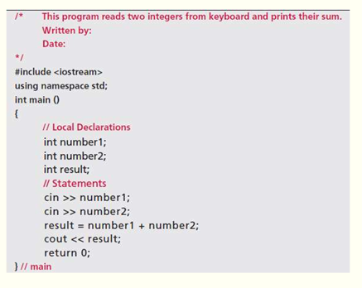

**So sánh với ngôn ngữ máy và hợp ngữ:**

* **Ngôn ngữ máy**: Đoạn mã cộng hai số sẽ dài và khó hiểu, gồm các chuỗi nhị phân 0 và 1, từng dòng mã tương ứng với lệnh cho CPU.
* **Ngôn ngữ hợp ngữ**: Các lệnh được thay thế bằng các ký hiệu mnemonics như LOAD, ADD, STORE, nhưng lập trình viên vẫn cần biết chính xác thanh ghi và bộ nhớ của máy tính hoạt động ra sao.
* **Ngôn ngữ bậc cao**: Với **C++**, ta chỉ cần vài dòng mã có thể dễ hiểu đối với bất kỳ lập trình viên nào. Thay vì làm việc với thanh ghi và bộ nhớ, chúng ta chỉ cần nhập hai số nguyên và in ra kết quả, tất cả những thứ chi tiết về phần cứng đã được xử lý ngầm bởi trình biên dịch (compiler).

## TRANSLATION

▪ Các chương trình ngày nay thường được viết bằng một trong các ngôn ngữ bậc cao. Để chạy chương trình trên máy tính, chương trình cần được dịch sang ngôn ngữ máy của máy tính mà nó sẽ chạy trên đó.

▪ Chương trình viết bằng ngôn ngữ bậc cao được gọi là **chương trình nguồn** (source program). Chương trình đã được dịch sang ngôn ngữ máy được gọi là **chương trình đích** (object program).

▪ Hai phương pháp được sử dụng để dịch là: **biên dịch** (compilation) và **diễn dịch** (interpretation).

🔷 **Biên dịch** (Compilation): Một **trình biên dịch** (compiler) thường dịch toàn bộ chương trình nguồn thành chương trình đích. (java)

🔷 **Diễn dịch** (Interpretation): Một số ngôn ngữ lập trình sử dụng **trình thông dịch** (interpreter) để dịch chương trình nguồn thành chương trình đích. Diễn dịch là quá trình dịch từng dòng trong chương trình nguồn sang dòng tương ứng trong chương trình đích và thực thi dòng đó. (python)

### ****Quá trình dịch (Translation process)****

▪ **Biên dịch** và **diễn dịch** khác nhau ở chỗ:  
**Biên dịch (compilation)** sẽ dịch toàn bộ mã nguồn trước khi thực thi.  
**Diễn dịch (interpretation)** sẽ dịch và thực thi từng dòng mã một trong lúc chạy chương trình.

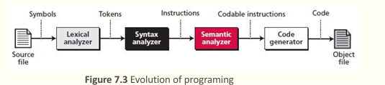

**Lexical analyzer** (bộ phân tích từ vựng):  
Đọc mã nguồn từng ký hiệu một và tạo ra một danh sách các **token** (từ khóa hoặc đơn vị nhỏ) trong ngôn ngữ lập trình.

**Syntax analyzer** (bộ phân tích cú pháp):  
Phân tích các token để tìm ra **các câu lệnh** hợp lệ theo cú pháp.

**Semantic analyzer** (bộ phân tích ngữ nghĩa):  
Kiểm tra các câu lệnh được tạo ra để đảm bảo rằng chúng **không mơ hồ và đúng về mặt ý nghĩa**.

**Code generator** (bộ sinh mã):  
Sau khi các câu lệnh đã rõ ràng, mỗi lệnh sẽ được chuyển thành **mã máy** mà máy tính có thể hiểu và thực thi được.

## PROGRAMMING PARADIGMS

### Giới thiệu

Ngôn ngữ lập trình được phân loại theo cách tiếp cận giải quyết vấn đề, gọi là paradigm.

Bốn loại paradigm: thủ tục( procedual), hướng đối tượng (object-oriented) , hàm( functional), khai báo (Declarative).

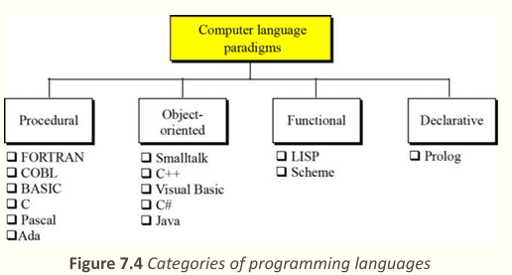

#### Mô hình thủ tục (Procedural)

Chương trình là tác nhân chủ động thao tác với đối tượng thụ động. (Phép cộng phép trừ vào các tác nhân như số) (FORTRAN , C)

Đối tượng thụ động: đá, sách, đèn… không tự hành động, nhưng nhận hành động từ tác nhân.

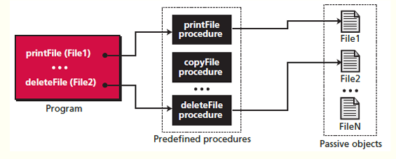

#### Mô hình hướng đối tượng (Object-oriented)

Đối tượng là tác nhân chủ động, giống như xe, cửa tự động, máy rửa chén…

Đối tượng có hành vi sẵn bên trong, chỉ cần được kích hoạt từ bên ngoài.

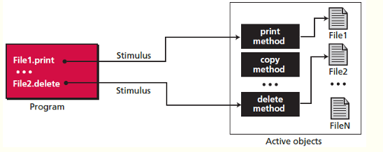

#### Mô hình hàm (Functional)

Xem chương trình như hàm toán học: ánh xạ đầu vào sang đầu ra.

Hàm như hộp đen – đầu vào đi vào, đầu ra đi ra.

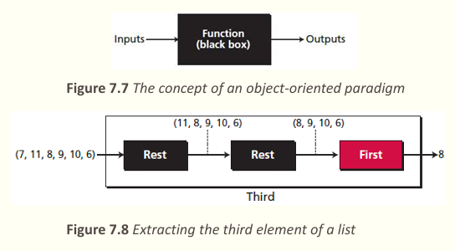

#### Mô hình khai báo (Declarative)

Dựa trên logic hình thức để trả lời truy vấn.

Ví dụ: suy luận logic theo luật diễn dịch từ hai sự kiện ban đầu.

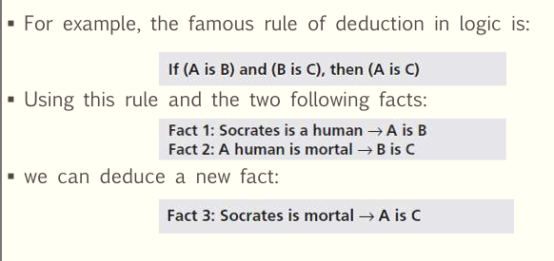

## COMMON CONCEPTS

Xét một số khái niệm chung trong ngôn ngữ thủ tục (và thường cũng có trong hướng đối tượng).

Bao gồm:

Identifiers (định danh): name of objects in the program

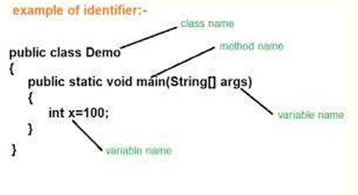

Data types (kiểu dữ liệu):· Kiểu dữ liệu định nghĩa tập giá trị và các phép toán có thể thực hiện trên giá trị đó.

· ·Hai loại chính:

* Simple types (kiểu nguyên thủy)
* Composite types (kiểu phức hợp)

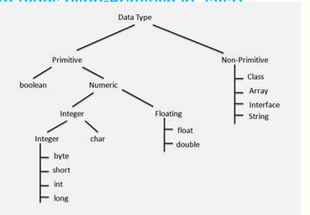

Variables (biến): Tên đại diện cho địa chỉ bộ nhớ.

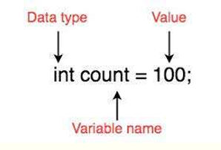

Literals (hằng số gán trực tiếp): Giá trị được xác định sẵn trong chương trình, ví dụ: 3.14 \* r^2

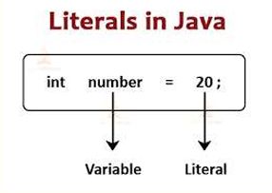

Constants (hằng số định danh):Dùng thay cho literal nếu giá trị có thể thay đổi theo thời gian.

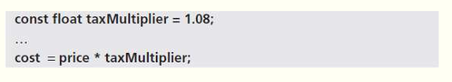

### Inputs and Outputs (nhập/xuất dữ liệu)

Input : Data is input by either a statement or a predefined function. Example in C language

scanf ("%d", &num);

Output : Output Data is output by either a statement or a predefined function

printf ("The value of the number is: %d", num);

IGNORE\_WHEN\_COPYING\_START

content\_copy download

Use code [with caution](https://support.google.com/legal/answer/13505487" \t "https://aistudio.google.com/prompts/_blank). C

IGNORE\_WHEN\_COPYING\_END

# **Chapter 10: Software Engineering (learn)**

## The Software Lifecycle

* + - Software development follows a lifecycle with phases of use, modification, and eventual obsolescence. The development process has four key phases: analysis, design, implementation, and testing. Two common models of development are:
      1. **Waterfall Model**: This model is sequential, where each phase must be fully completed before the next begins. Its advantage is clarity, but finding and fixing issues is harder since it may require revisiting all previous stages.

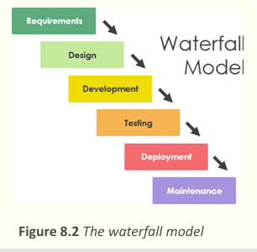

* + - 1. **Incremental Model**: Development occurs in stages, with a basic version of the system created first. Additional functionality is added incrementally, making it easier to locate and resolve errors.

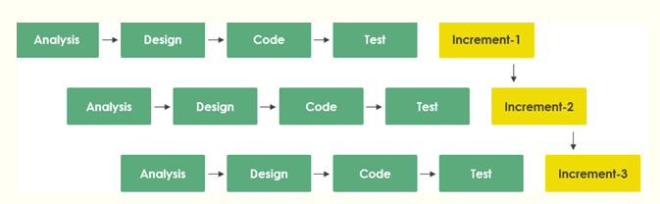

Phát triển phần mềm tuân theo vòng đời với các giai đoạn sử dụng, sửa đổi, và cuối cùng là lỗi thời. Quá trình phát triển có bốn giai đoạn chính: phân tích, thiết kế, triển khai và kiểm thử. Hai mô hình phát triển phổ biến là:

1. **Mô hình thác nước**: Mô hình này thực hiện tuần tự, mỗi giai đoạn phải hoàn thành trước khi bắt đầu giai đoạn tiếp theo. Ưu điểm là rõ ràng, nhưng khó khăn khi phát hiện lỗi vì có thể phải kiểm tra lại tất cả các giai đoạn trước.
2. **Mô hình gia tăng**: Phát triển diễn ra theo từng bước, với phiên bản cơ bản của hệ thống được tạo ra trước. Các tính năng sẽ được thêm vào từng bước, giúp dễ dàng xác định và khắc phục lỗi.

Còn nhiều loại mô hình khác như RAD model hay Agile model,… (tự tìm hiểu sau)

## Analysis Phase

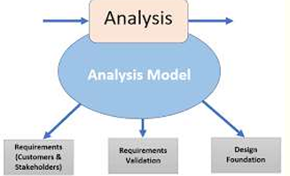

The analysis phase determines what the software should do, producing a specification document. Two approaches are used:

**Procedure-Oriented Analysis:**

* Uses models like **Data Flow Diagrams** to show how data moves within the system and how processes interact with it.
* **Entity-Relationship Diagrams** help define the data structures and their relationships.
* **State Diagrams** represent how an entity in the system changes in response to events (e.g., elevator operation).

**Object-Oriented Analysis:**

* **Use-Case Diagrams** show how users (actors) interact with the system.
* **Class Diagrams** define the entities in the system and their relationships, with inheritance and composition as key features.
* **State Charts** show how individual classes behave.

**10.2 Giai Đoạn Phân Tích**

Giai đoạn phân tích xác định phần mềm cần làm gì, kết quả là một tài liệu đặc tả. Có hai cách tiếp cận:

**Phân Tích Hướng Thủ Tục (**Procedure-oriented design)**:**

* Sử dụng các mô hình như **Sơ Đồ Luồng Dữ Liệu** để biểu diễn cách dữ liệu di chuyển trong hệ thống và cách các quy trình tương tác với nó.
* **Sơ Đồ Quan Hệ Thực Thể** giúp định nghĩa cấu trúc dữ liệu và mối quan hệ giữa chúng.
* **Sơ Đồ Trạng Thái** biểu diễn cách một thực thể trong hệ thống thay đổi khi gặp các sự kiện (ví dụ: hoạt động của thang máy).

**Phân Tích Hướng Đối Tượng (**Object-oriented design)**:**

* **Sơ Đồ Trường Hợp Sử Dụng** thể hiện cách người dùng (tác nhân) tương tác với hệ thống.
* **Sơ Đồ Lớp** định nghĩa các thực thể trong hệ thống và mối quan hệ của chúng, với các khái niệm kế thừa và thành phần là những yếu tố chính.
* **Biểu Đồ Trạng Thái** thể hiện cách mỗi lớp hoạt động.

## **10.3 Design Phase**

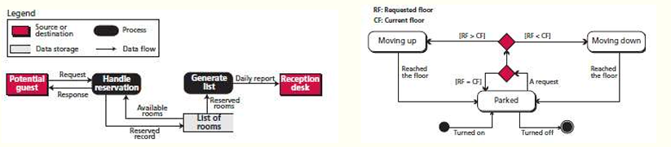

The design phase focuses on how the system will achieve the functionalities identified in the analysis phase. It can follow either:

**Procedure-Oriented Design:**

* Involves creating **Structure Charts** to visualize the relationships between different modules in the system.
* Key concepts include **modularity**, which breaks the system into independent modules, and managing

**coupling** (dependency between modules) and **cohesion** (how related the modules are).

**Object-Oriented Design:**

* Focuses on elaborating the **classes** identified in the analysis phase, detailing their attributes and methods. For example, in an elevator system, classes would include the elevator and its buttons, with specific functions like moveUp and moveDown for the elevator.
  1. **Giai Đoạn Thiết Kế**

Giai đoạn thiết kế tập trung vào việc hệ thống sẽ thực hiện các chức năng như thế nào sau khi đã xác định trong giai đoạn phân tích. Thiết kế có thể theo:

**Thiết Kế Hướng Thủ Tục:**

* Bao gồm việc tạo ra **Biểu Đồ Cấu Trúc** để hình dung mối quan hệ giữa các mô-đun khác nhau trong hệ thống.
* Các khái niệm chính bao gồm **tính mô-đun**, tức là chia hệ thống thành các mô-đun độc lập, và quản lý

**sự phụ thuộc** (liên kết giữa các mô-đun) và **tính liên kết** (mức độ liên quan giữa các mô-đun).

**Thiết Kế Hướng Đối Tượng:**

* Tập trung vào việc chi tiết hóa các **lớp** đã xác định trong giai đoạn phân tích, bao gồm các thuộc tính và phương thức của chúng. Ví dụ, trong hệ thống thang máy, các lớp sẽ bao gồm thang máy và các nút bấm, với các chức năng cụ thể như moveUp và moveDown cho thang máy.

## 10.4 IMPLEMENTATION PHASE (Giai đoạn đưa vào thực tiễn, bắt tay vào làm)

▪ In the waterfall model, after the design phase is completed, the implementation phase can start.

▪ In this phase the programmers write the code for the modules in procedure-oriented design, or write the program units to implement classes in object-oriented design. There are several issues to mention in each case

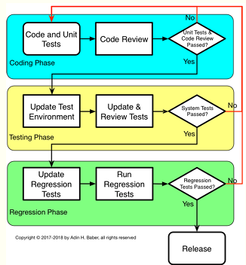

### Khi đó Chúng ta phải chọn 1 ngôn ngữ là nền móng cho sản phẩm

▪ In a procedure-oriented development, the project team needs to choose a language or a set of languages from among the procedural languages.

▪ Although some languages like C++ are considered to be both a procedure— and an object-oriented language—normally an implementation uses a purely procedural language such as C. In object-oriented cases, both C++ and Java,

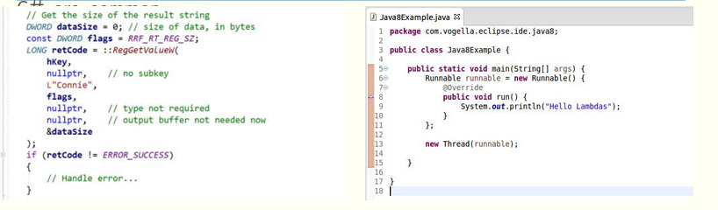

### Tiếp theo đó chúng ta phải kiểm tra chất lượng của phần mềm

▪ The quality of software created at the implementation phase is a very important issue. A software system of high quality is one that satisfies the user’s requirements, meets the operating standards of the organization, and runs efficiently on the hardware for which it was developed. However, if we want to achieve a software system of high quality, we must be able to define some attributes of quality

### Dựa vào 3 tiêu chí để đánh giá 1 phần mềm như sau

### Operability:

▪ Operability refers to the basic operation of a system. Several measures can be mentioned for operability, as shown in Figure 8.14: accuracy, efficiency, reliability, security, timeliness, and usability.

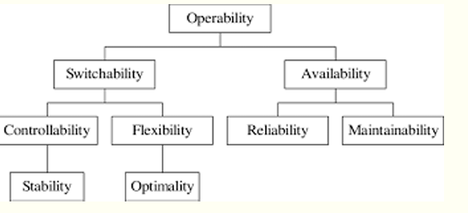

### Maintainability

▪ Maintainability refers to the ease with which a system can be kept up to date and running correctly. Many systems require regular changes, not because they were poorly implemented, but because of changes in external factors. ▪ For example, the payroll system for a company might have to be changed often to meet changes in government laws and regulations

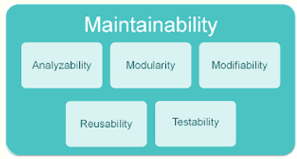

### Transferability

▪ Transferability refers to the ability to move data and/or a system from one platform to another and to reuse code. In many situations this is not an important factor. On the other hand, if we are writing generalized software, it can be critical

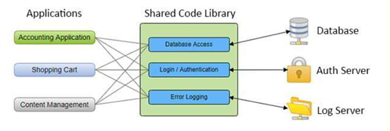

## 10. 5- TESTING PHASE

▪ The goal of the testing phase is to find errors, which means that a good testing strategy is the one that finds most errors. There are two types of testing: white-box and black-box (Figure 10.11).

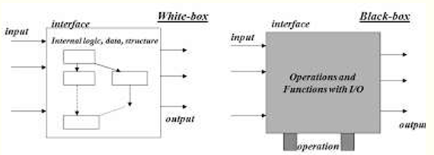

▪ Glass-box testing (or white-box testing) is based on knowing the internal structure of the software. The testing goal is to check to determine whether all components of the software do what they are designed to do.

▪ Glass-box testing assumes that the tester knows everything about the software. In this case, the software is like a glass box in which everything inside the box is visible.

▪ Glass-box testing is done by the software engineer or a dedicated team.

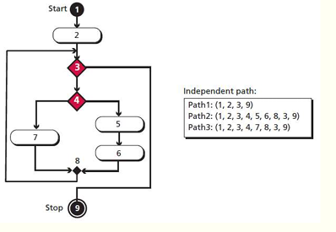

▪ Black-box testing gets its name from the concept of testing software without knowing what is inside it and without knowing how it works. In other words, the software is like a black box into which the tester cannot see.

▪ Black-box testing tests the functionality of the software in terms of what the software is supposed to accomplish, such as its inputs and outputs. Several methods are used in black-box testing, discussed below.

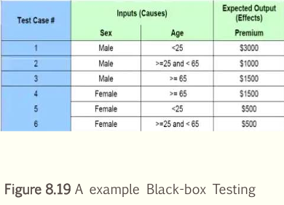

### Cùng theo đó là các phương pháp test khác nhau như

* **Exhaustive testing** :The best black-box test method is to test the software for all possible values in the input domain. However, in complex software the input domain is so huge that it is often impractical to do so.

IMG_256

* **Random testing**: In random testing, a subset of values in the input domain is selected for testing. It is very important that the subset be chosen in such a way that the values are distributed over the domain input. The use of random number generators can be very helpful in this case

IMG_256

* **Boundary-value testing**: Errors often happen when boundary values are encountered. For example, if a module defines that one of its inputs must be greater than or equal to 100, it is very important that module be tested for the boundary value 100. If the module fails at this boundary value, it is possible that some condition in the module’s code such as x . 100 is written as x . 100

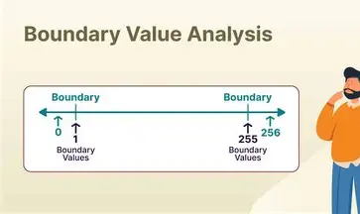

\_\_\_\_\_\_\_\_\_\_\_\_\_\_\_\_\_\_\_\_\_\_\_\_\_\_\_\_\_\_\_\_\_\_\_\_\_\_\_\_\_\_\_\_\_\_\_\_\_\_\_\_\_\_\_\_\_\_\_\_\_\_\_\_\_\_\_\_\_\_\_\_\_\_\_\_\_\_\_\_\_\_\_\_

# Chapter 11: DATA STRUCTURE

## 11.1 Arrays

### 1. Introduction

▪ An array is a sequenced collection of elements, of the same data type. We can refer to the elements in the array as the first element, the second element, and so forth until we get to the last element.

▪ If we were to put our 100 scores into an array, we could designate the elements as scores[1], scores[2], and so on.

▪ The index indicates the ordinal number of the element, counting from the beginning of the array. The elements of the array are individually addressed through their subscripts (Figure 11.3).

▪ The array as a whole has a name, scores, but each score can be accessed individually using its subscript

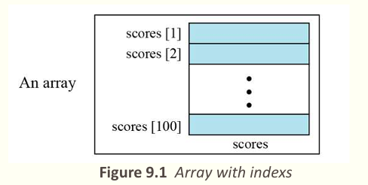

### 2. Loops

▪ We can use loops to read and write the elements in an array. We can also use loops to process elements. Now it does not matter if there are 100, 1000, or 10,000 elements to be processed—loops make it easy to handle them all.

▪ We can use an integer variable to control the loop, and remain in the loop as long as the value of this variable is less than the total number of elements in the array (Figure 11.4).

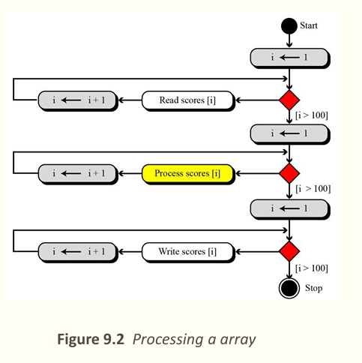

### Multi-dimensional arrays (2D-Exel)

▪ The arrays discussed so far are known as one-dimensional arrays because the data is organized linearly in only one direction.

▪ Many applications require that data be stored in more than one dimension. Figure 11.5 shows a table, which is commonly called a two-dimensional array’

### Memory layout

▪ The indexes in a one-dimensional array directly define the relative positions of the element in actual memory. A two-dimensional array, however, represents rows and columns. How each element is stored in memory depends on the computer.

▪ Most computers use row-major storage, in which an entire row of an array is stored in memory before the next row. However, a computer may store the array using column-major storage, in which the entire column is stored before the next column.

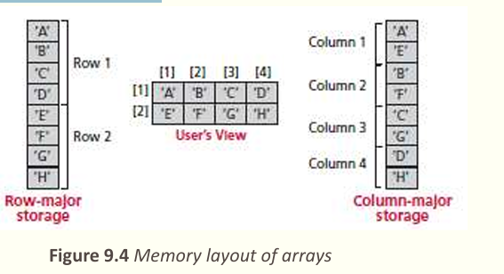

### Operations on array

▪ Although we can apply conventional operations defined for each element of an array there are some operations that we can define on an array as a data structure

. ▪ The common operations on arrays as structures are searching, insertion, deletion, retrieval, and traversal

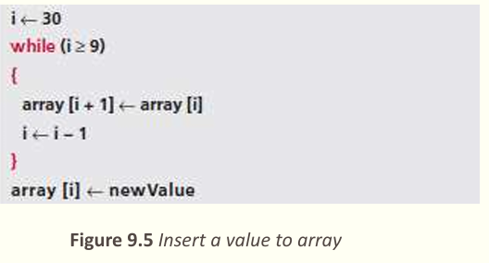

## 11.2 Records

### 1. Introduction

▪ A record is a collection of related elements, possibly of different types, having a single name. Each element in a record is called a field.

▪ Afield is the smallest element of named data that has meaning. A field has a type, and exists in memory. Fields can be assigned values, which in turn can be accessed for selection or manipulation. A field differs from a variable primarily in that it is part of a record

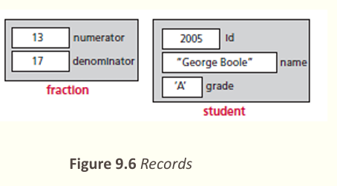



### 2. Record name versus field name

▪ Just like in an array, we have two types of identifier in a record: the name of the record and the name of each individual field inside the record. The name of the record is the name of the whole structure, while the name of each field allows us to refer to that field.

▪ For example, in the student record of Figure 11.7, the name of the record is student, the name of the fields are student.id, student.name, and student.grade

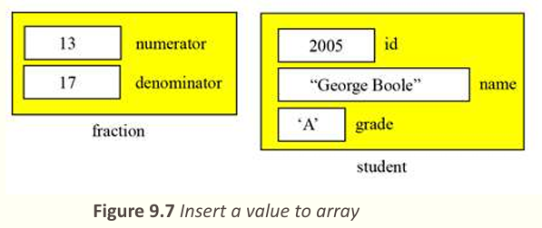

### Comparison of records and arrays

▪ We can conceptually compare an array with a record. This helps us to understand when we should use an array and when a record. An array defines a combination of elements, while a record defines the identifiable parts of an element. (Một Record (bản ghi) có thể chứa một hoặc nhiều Array (mảng) như một trong các thành phần của nó.)

▪ For example, an array can define a class of students (40 students), but a record definesdifferent attributes of a student, such as id, name, or grade

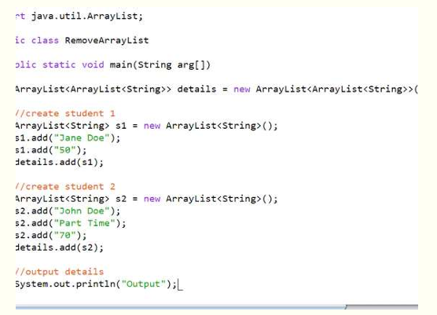

### Array of records

▪ If we need to define a combination of element and at the same time some attributes of each element, we can use an array of records. For example, in a class of 30 students, we can have an array of 30 records, each record representing a student. Figure 11.8 shows an array of 30 student records called students. (Ngược lại với nhận định ở trên)

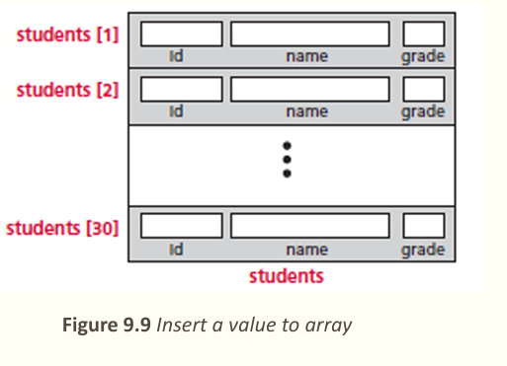

## 11.3 Linked List

### 1. Introduction

▪ A linked list is a collection of data in which each element contains the location of the next element—that is, each element contains two parts: data and link. The data part holds the value information: the data to be processed.

▪ The link is used to chain the data together, and contains a pointer (an address) that identifies the next element in the list. In addition, a pointer variable identifies the first element in the list. The name of the list is the same as the name of this pointer variable

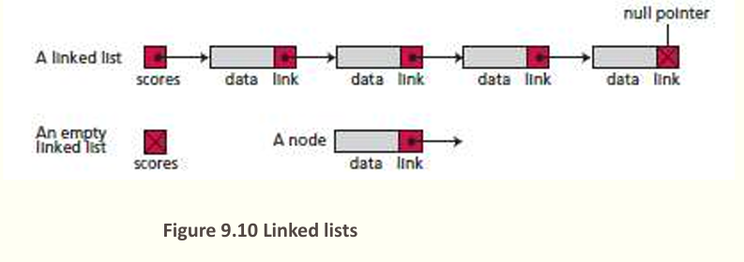

### 2. Arrays versus linked lists

▪ Both an array and a linked list are representations of a list of items in memory. The only difference is the way in which the items are linked together. In an array of records, the linking tool is the index.

▪ The element scores[3] is linked to the element scores[4] because the integer 4 comes after the integer 3. In a linked list, the linking tool is the link that points to the next element—the pointer or the address of the next element.

▪ Figure 11.11 compares the two representations for a list of five integers.

Ví dụ khi xoá sửa cái gì đó thì mảng phải chạy lại từ đầu để các phần tử trong mảng đứng cạnh nhau còn với linked list thì khi xoá nó sẽ bỏ qua phần bị xoá và chỉ mục tới phần tiếp theo đó (Không cần phải tốn sức chạy lại như array)

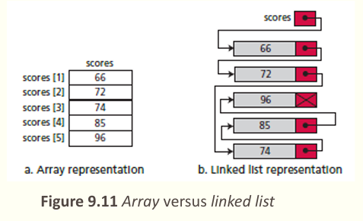

### Linked list names versus nodes names

▪ As for arrays and records, we need to distinguish between the name of the linked list and the names of the nodes, the elements of a linked list. A linked list must have a name

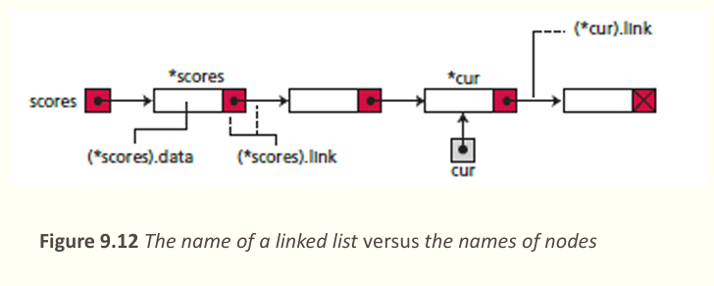

### Operations on linked lists (searching)

▪ The search algorithm for a linked list can only be sequential because the nodes in a linked list have no specific names (unlike the elements in an array) that can be found using a binary search.

▪ However, since nodes in a linked list have no names, we use two pointers, pre (for previous) and cur (for current)

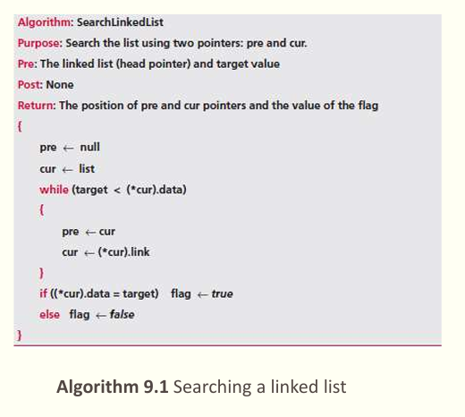

### Operations on linked lists (inserting)

▪ Before insertion into a linked list need searching algorithm.

▪ If the flag returned from the searching algorithm is false, will allow insertion,

▪ otherwise abort the insertion algorithm Four cases can arise:

❑Inserting into an empty list.

❑Insertion at the beginning of the list.

❑Insertion at the end of the list.

❑Insertion in the middle of the list

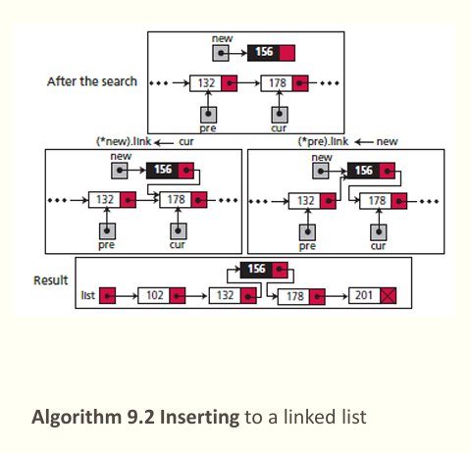

## 11.4 Introduction: Stack, Queue, Tree, graph

### 1. BACKGROUND

▪ Problem solving with a computer means processing data. To process data, we need to define the data type and the operation to be performed on the data.

▪ For example, to find the sum of a list of numbers, we should select the type for the number (integer or real) and define the operation (addition). The definition of the data type and the definition of the operation to be applied to the data is part of the idea behind an abstract data type

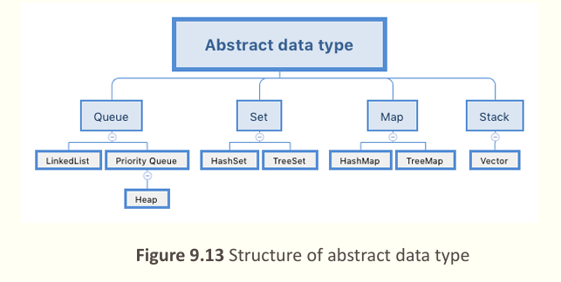

### STACKS (FILO)

▪ A stack is a restricted linear list in which all additions and deletions are made at one end, the top. If we insert a series of data into a stack and then remove it, the order of the data is reversed. Data input as 5, 10, 15, 20, for example, would be removed as 20, 15, 10, and 5.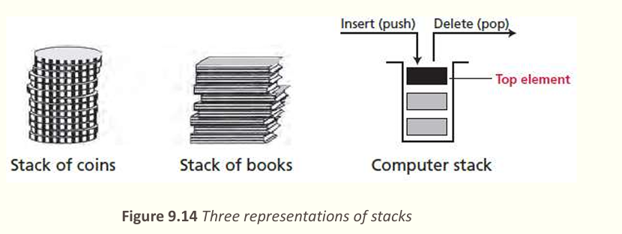

#### Operations on stacks

▪ Although we can define many operations for a stack, there are four basic operations, stack, push, pop, and empty, which we define in this chapter.

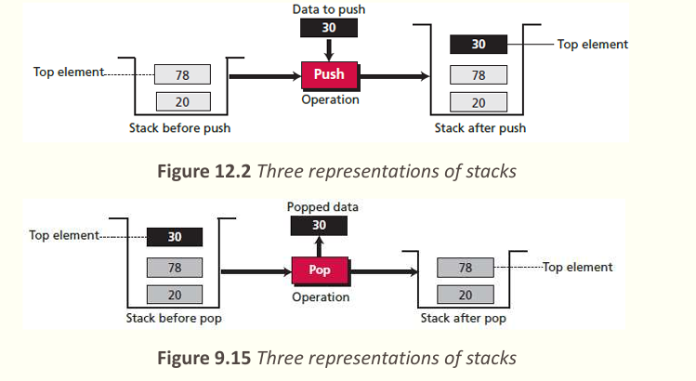

### QUEUES (hàng đợi)

▪ A queue is a linear list in which data can only be inserted at one end, called the rear, and deleted from the other end, called the front. These restrictions ensure that the data are processed through the queue in the order in which it is received. In other words, a queue is a first in, first out (FIFO) structure.

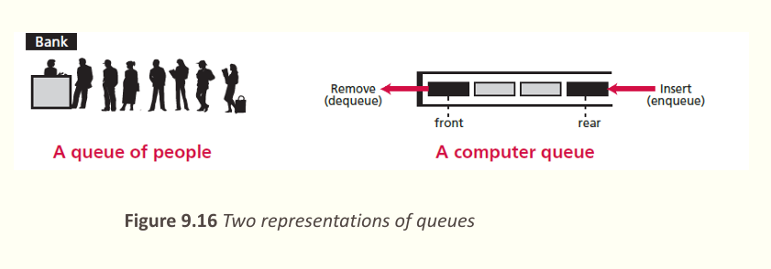

#### Operations on queues

▪ The queue operation

▪ The queue operation creates an empty queue. The following shows the format

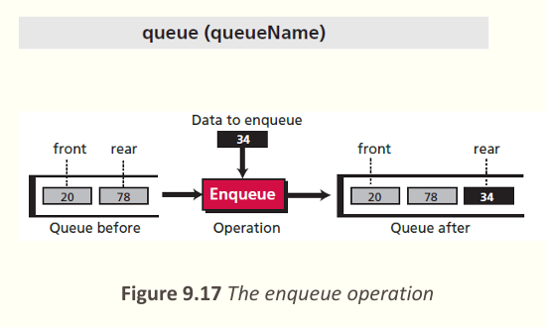

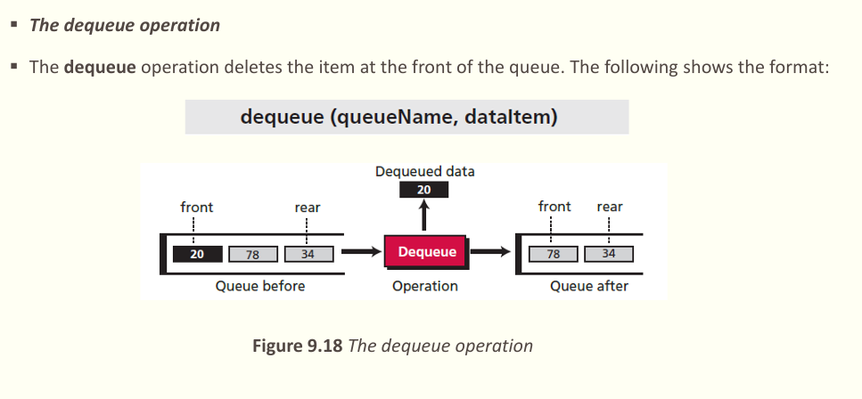

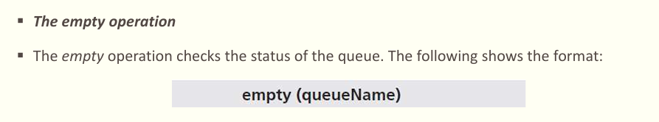

#### Queue ADT (Các phép toán lên hàng đợi-queue) (Abstract Data Types)

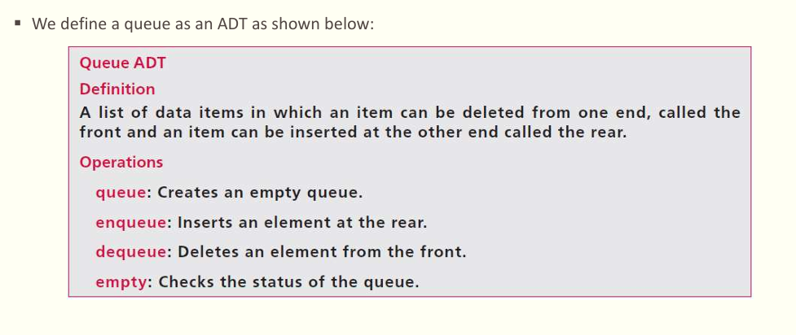

#### Queue implementation

▪ At the ADT level, we use the queue and its four operations (queue, enqueue, dequeue, and empty): at the implementation level, we need to choose a data structure to implement it.

▪ A queue ADT can be implemented using either an array or a linked list

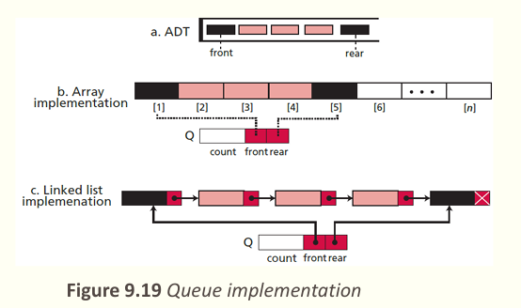

### TREES

▪ A tree consists of a finite set of elements, called nodes (or vertices), and a finite set of directed lines, called arcs, that connect pairs of the nodes. If the tree is not empty, one of the nodes, called the root, has no incoming arcs.

▪ The other nodes in a tree can be reached from the root by following a unique path, which is a sequence of consecutive arcs. Tree structures are normally drawn upside down with the root at the top

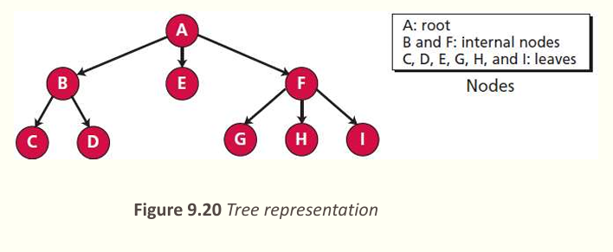

#### Binary trees

▪ A binary tree is a tree in which no node can have more than two subtrees. In other words, a node can have zero, one, or two subtrees. These subtrees are designated as the left subtree and the right subtree. ▪ Figure 12.22 shows a binary tree with its two subtrees

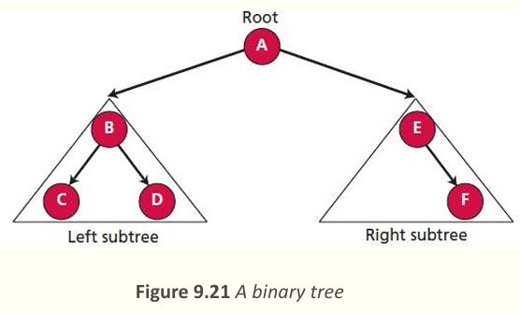

#### Operations on binary trees

▪ Binary tree traversals

▪ A binary tree traversal requires that each node of the tree be processed once and only once in a predetermined sequence. The two general approaches to the traversal sequence are depth-first and breadth-first traversal

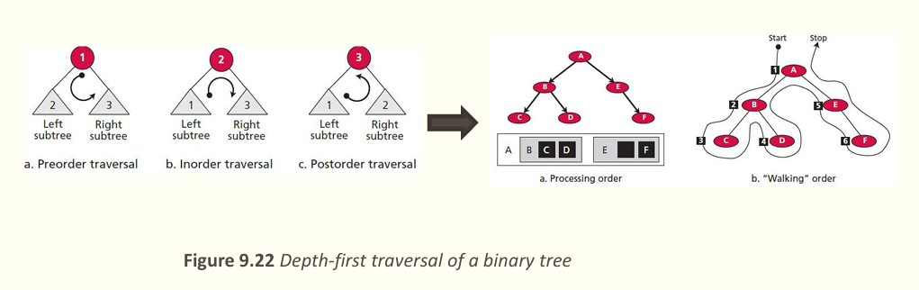

#### Binary tree applications

▪ Huffman coding is a compression technique that uses binary trees to generate a variable length binary code from a string of symbols.

▪ Expression trees An arithmetic expression can be represented in three different formats: infix, postfix, and prefix. In an infix notation, the operator comes between the two operands. In postfix notation, the operator comes after its two operands, and in prefix notation it comes before the two operands. These formats are shown below for the addition of two operands A and B.

#### Binary search trees

▪ A binary search tree (BST) is a binary tree with one extra property: the key value of each node is greater than the key values of all nodes in each left subtree and smaller than the value of all nodes in each right subtree. Figure 12.28 shows the idea

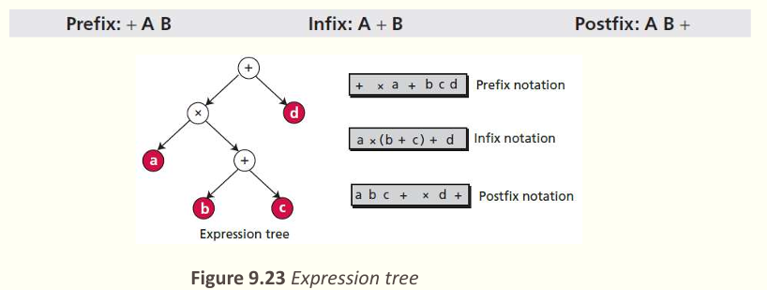

### 5. GRAPHS

▪ A graph is an ADT made of a set of nodes, called vertices, and set of lines connecting the vertices, called edges or arcs. Whereas a tree defines a hierarchical structure in which a node can have only one single parent, each node in a graph can have one or more parents.

▪ Graphs may be either directed or undirected. In a directed graph, or digraph, each edge, which connects two vertices, has a direction (shown in the figure by an arrowhead) from one vertex to the other. In an undirected graph, there is no direction. Figure 12.32 shows an example of both a directed graph (a) and an undirected graph (b)

1. 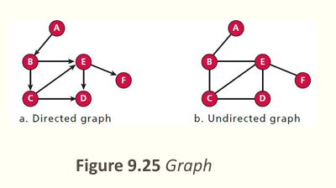

Example

▪ Graphs are directly applicable to real-world scenarios. For example, we could use graphs to model a transportation network where nodes would represent facilities that send or receive products and edges would represent roads or paths that connect them (see below).

▪ Use weighted graphs, in which each edge has a weight that represent the distance between two cities connected by that edge.

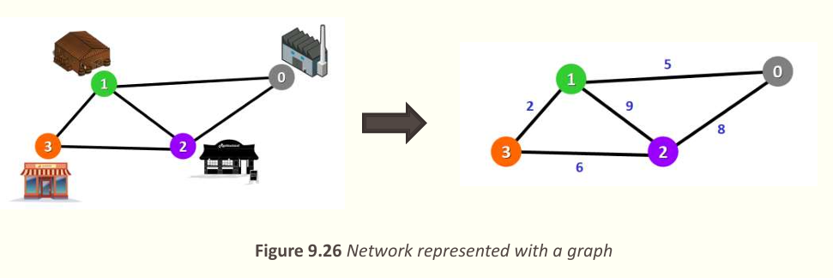

Hashing file tạo ra home address và cái home address đó được chứa trong prime area

Trong lập trình, biểu thức (Expression) và toán tử (Operator) là hai khái niệm liên quan chặt chẽ nhưng có sự khác biệt rõ ràng.

A. Biểu thức (Expression)

Biểu thức là một tổ hợp các toán hạng (operands), toán tử (operators) và/hoặc các lời gọi hàm, được đánh giá (tính toán) để tạo ra một giá trị duy nhất.

Đặc điểm của biểu thức:

Luôn trả về một giá trị: Đây là đặc điểm quan trọng nhất của biểu thức. Khi một biểu thức được thực thi, nó sẽ tính toán và cho ra một kết quả.

Có thể đơn giản hoặc phức tạp:

Đơn giản: Một hằng số (5), một biến (x), một lời gọi hàm trả về giá trị (getName()).

Phức tạp: Kết hợp nhiều toán hạng, toán tử và hàm (x + 5 \* y - getName()).

Có thể sử dụng ở bất cứ đâu một giá trị được mong đợi: Ví dụ, trong phép gán, điều kiện của câu lệnh if, tham số của hàm, v.v.

Ví dụ về biểu thức:

5 (biểu thức là một hằng số)

x (biểu thức là một biến)

a + b (biểu thức số học)

x > 10 (biểu thức quan hệ, trả về true hoặc false)

"Hello" + " World" (biểu thức ghép chuỗi)

isValid() (biểu thức là một lời gọi hàm trả về giá trị boolean)

(a + b) \* c (biểu thức phức tạp hơn)

B. Toán tử (Operator)

Toán tử là một ký hiệu hoặc từ khóa đặc biệt được sử dụng để thực hiện một phép toán cụ thể trên một hoặc nhiều giá trị (được gọi là toán hạng) và trả về một kết quả.

Đặc điểm của toán tử:

Là "hành động" hoặc "phép toán": Toán tử cho trình biên dịch/thông dịch biết phải làm gì với các toán hạng.

Không tự mình tạo ra giá trị cuối cùng của biểu thức: Toán tử cần có toán hạng để thực hiện chức năng của nó.

Được phân loại dựa trên chức năng:

Toán tử số học: +, -, \*, /, % (phần dư), ++ (tăng), -- (giảm).

Toán tử gán: =, +=, -=, \*= v.v.

Toán tử quan hệ/so sánh: == (bằng), != (khác), > (lớn hơn), < (nhỏ hơn), >= (lớn hơn hoặc bằng), <= (nhỏ hơn hoặc bằng).

Toán tử logic: && (AND), || (OR), ! (NOT).

Toán tử bitwise: & (AND bitwise), | (OR bitwise), ^ (XOR bitwise), ~ (NOT bitwise), << (dịch trái), >> (dịch phải).

Và nhiều loại toán tử khác tùy theo ngôn ngữ (toán tử điều kiện, toán tử chấm (.), toán tử mũi tên (->), v.v.).

Waiting - > hold -> ready -> runnning